
U.T.N.
F.R.S.N.

Técnicas Digitales II

Proyecto

Servir-T

Integrante: Bernárdez, Andrés

Profesor: Ing Daniel De Pauli
Ayudante: Roberto Rodríguez

Abril 2011

INDICE

INDICE 2
Servir-T 4
La máquina 4
El proceso. 5
El microcontrolador 5
La interfaz con el usuario 6
Manual de usuario 6
Hora 6
Alarma 7
Ver temperatura 8
Proceso 8
Abrir/Cerrar 9
Pantalla de errores: 9
Circuitos de la máquina 9
Circuito para pulsador o sensor 9
Circuito para la linterna 10
Circuito para el fotodiodo 10
Circuito del sensor de temperatura 10
Circuito del pic16F873A y de los displays 7 segmentos 11
Circuito para relé 12
Estructura del programa 12
Interrupciones: 12
Programa Principal: 12
1 PROCESO ACTUAL 13
2 CONVERSIÓN 13
3 ALARMA: 13
4 VERIFICAR BOTONES y SENSORES 13
5 FUNCION ACTUAL 13
Mapa de las funciones de usuario 14
Programación: 15
Pic16f873A 15
El tiempo: 15
Diagrama de flujos de Interrucpción CCP1 18
Refresco de pantalla: 19
La pantalla: 21
Diagrama de flujo de Refrescar Pantalla 22
Diagrama de flujo de “Parpadeo” 23
INTERRUPCIONES 24
Diagrama de flujo de Interrupciones 24
Función PROCESO_ACTUAL: 24
Errores de proceso 25
Diagramas de flujo de Proceso Actual 26
La estructura de los errores de los errores de proceso 29
El conversor: 29
Promedio de la entrada: 31
Diagrama de flujo de “DIV_16”(división de número de 2 bytes por 16) 33
Errores de la medición 34
Diagrama de flujo del conversor 34
Revisar alarma 36
Diagrama de flujo de Revisar Alarma 37
Botones y Sensores: 37
Diagrama de flujo de botones y sensores (verificar on) 38
EL BUCLE PRINCIPAL: 39
FUNCION ACTUAL: 39
Diagrama de flujo de Función Para Usuario 40
Fotos de la máquina: 41
Código fuente en assembler( programado con MPLAB) 44

PROYECTO SERVIR-T

Servir-T
El proyecto Servir-T es realmente una máquina capaz de calentar té (o café) previamente preparado y servirlo en una tasa o vaso transparente automáticamente.
Este proyecto bien podría representar un proceso químico en pequeña escala, donde se manejan niveles de líquidos y temperatura.
La máquina es además capaz de ser programada con una alarma para que realice esta operación a una hora determinada y la temperatura final puede elegirse hasta 99º C (aunque no es recomendable superar los 70ºC)

La máquina
La máquina posee un recipiente principal elevado, tanque, que está conectado directamente a una electroválvula. Debajo de esta última debe colocarse un recipiente transparente, vaso. A los costados del vaso hay una linterna y un fotodiodo. Estos están posicionados de tal manera que la luz llega al fotodiodo atravesando al vaso vacío. Además dentro del tanque estan el sensor de temperatura , el calentador y una boya para sensar nivel mínimo.

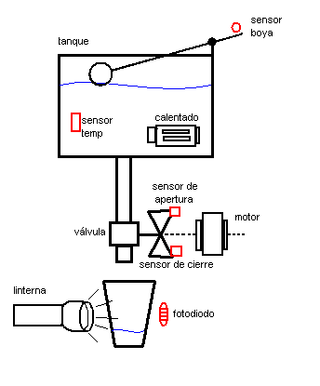

La electrovávula es de fabricación casera y consiste en un motor 220V CA y dos finales de carrera con un sensor en cada uno. El motor solo girará hacia la dirección que tenga libre. La electroválvula solo tiene 2 estados: abierta y cerrada. A travez de los 2 sensores se sabe en que estado está.

Los sensores y la linterna son alimentados con una fuente de 5 V CC
El calentador y el motor de la electroválvula son alimentados con 220 V CA
El sensor de temperatura es el LM35 capaz de medir desde -55 hata 150ºC. La salida es lineal y equivale a 10mV/ºC. Como el sensor no está preparado para estar sumergido se lo ha recubierto de FASTIX para aislarlo de la humedad. Además el FASTIX es un aislante electrico moderado, es flexible y soporta de -18 a 180 º C. Experimentalmente se ha comprobado que es capaz de realizarse la medición bajo el agua. Es sumamente necesario que el sensor este aislado eléctricamente ya que no solo no daría una medida correcta sino que fugas de corrientes del calentador podrían destruir al sensor y al PIC.

El proceso.
Consiste en elevar la temperatura del líquido contenido en el tanque a travez del calentador hasta que alcance un límite elegido. Luego apagar el calentador, prender la linterna y abrir la electrovalvula. Esta permanecerá abierta llenando el vaso. El líquido debe ser oscuro. Cuando el líquido llegue a la posición del fotodiodo, le tapará la luz de la linterna, entonces la electrovalvula cerrará y finalizará el proceso.

Existen algunas prevenciones: El calentador no encenderá si no hay suficiente líquido en el tanque sensado por la boya. Tampoco calienta si la válvula esta abierta. El calentador se apaga después de un tiempo (45 seg.) si no se percibe variación de temperatura o luego que se supere los 9 minutos de calentamiento aunque no se haya alcanzado la temperatura final. Si cuando la electrovalvula esta abierta se supera los 45 segundos sin que el fotodiodo sense, esta se cierra automáticamente.
Todas estas prevenciones son controladas por el micro.

El microcontrolador

El micro utilizado es el pic 16f873A ya que posee conversor analógico digital, tiene varios puertos y su precio es moderado.
El oscilador es generado por un cristal de cuarzo de 4 mhz.
Se han utilizado prácticamente los 3 puertos, solo han quedado libre 2 pines del puerto A.
El puerto A es usado para medir la temperatura, prender la linterna, comandar el relé del motor de electroválvula y comandar el relé del calentador
El puerto B es usado para controlar 4 display
El puerto C es usado para 4 botones y 4 sensores

La alimentación del pic será de 5V CC proporcionados por una fuente ordinaria de computadora, la misma que alimentará a los sensores y botones.

Los relés son alimentados con 12V CC proporcionados tambien por la misma fuente

La interfaz con el usuario

Para la interfaz con el usuario se usa cuatro displays de 7 segmentos y 4 botones .

Cada botón tiene una función específica.
De izquierda a derecha: “Salir”, “Bajar” , “Subir” y “Entrar”. Aunque esta funciones puede variar en alguna instancia del programa

Los displays son de ánodo común y estan conectados a un bcd 7447 para poder ahorrar pines y al mismo tiempo facilitar la programación. En consecuencia solo se pueden mostrar dígitos del 0 al 9 y 5 “caracteres” especiales utilizados.
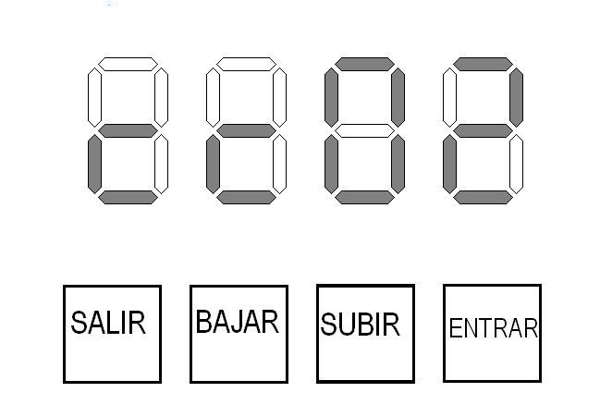

Manual de usuario

Cuando se prende el equipo se puede ver en la pantalla el menú principal que se caracteriza por tener 2 “c” en los displays de la izquierda
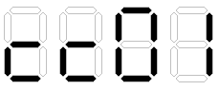
Con los botones “subir” y “bajar” se cambia el número. Si se aprieta “entrar” se entra en la “función de usuario” seleccionada
Existen 5 funciones de usuario
1) Hora
2) Alarma
3) Ver temperatura (tensión)
4) Proceso
5) Abrir/Cerrar

Hora
A continuación se ve la pantalla mostrando las 12hs con 35 minutos
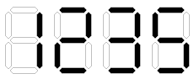
Al entrar en la opción 1 del menú se muestra la hora.
Si se aprieta el botón “Salir” se vuelve al menú principal.
Si se aprieta el borón “Subir” se ven los minutos con los segundos
Aquí se ve la pantalla mostrando 35minutos con 48 segundos
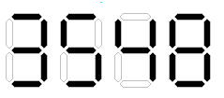
Si se aprieta el botón “Bajar”, se vuelve a mostrar la hora con los minutos
Si se aprieta el botón “Entrar” empieza a parpadear la hora
Si se vuelve a apretar “Entrar” empieza a parpadear los minutos
Cuando la hora o los minutos parpadean se pueden cambiar con los botones “Subir” o “Bajar”. Al apretar “Salir” se vuelve a la opción 1.

Alarma
Cuando se entra en la opción 2 del menú principal empieza a parpadear la pantalla mostrando la hora y minutos para alarma.
Se sabe que está en la opción 2 del menú ya que se podrá visualizar el siguiente símbolo:
: Símbolo que significa que se está modificando valores para alarma.
Al entrar desde el menú se verán en la pantalla la hora y los minutos para la alarma que parpadean continuamente de la siguiente manera:
Ejemplo: hora de alarma= 15:27 entonces
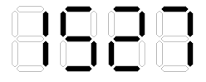 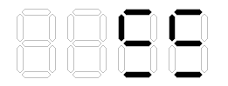
Esta es la primera pantalla de alarma.
En este caso se puede cambiar la hora de alarma con los botones “Subir” y “Bajar”
si se aprieta “Entrar” se pasa a cambiar los minutos. Para nuestro ejemplo sería:
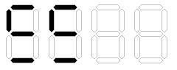
Apretando “subir” y “bajar” se cambia los minutos de alarma. Apretando “Entrar” se pasa a modificar la temperatura de alarma final:
Supongamos 46º centigrados para temperatura de alarma:
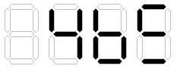

En este caso parpadea la decena y se puede modificar de 0 a 9 con los botones “subir” y “bajar”. Al apretar “Entrar” se pasa a la siguiente pantalla:
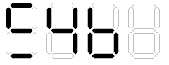
Ahora parpadea la unidad y se modifica con los botones de “subir” y “bajar”. Si apretamos “Entrar” vamos a la última pantalla de alarma que es “Activar Alarma”:
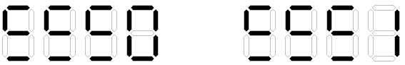
Si se aprieta “Bajar” se muestra el cero y se desactiva la alarma. Si se aprieta “Subir” se muestra el uno y se activa la alarma. Con “entrar” se vuelve a la primera pantalla de alarma y con “salir” se sale al menú principal.
En todos los otros casos el botón “salir” lleva a la primera pantalla de alarma y en caso de estar en la primera pantalla, “salir” lleva al menú principal.

>>Al estar activada la alarma, cuando la hora del dispositivo sea igual a la de alarma se activará el proceso de calentar el té para servirlo.

Ver temperatura
La opción 3 del menú lleva a la siguiente pantalla que muestra los grados centígrados que se está sensando en el tanque.
Supongamos que se miden 21,4º entonces se vería:
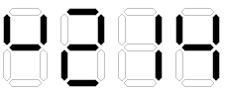
Si se aprieta “salir”, “bajar” o “subir” se vuelve al menú principal. (“Entrar” sirve para medir tensiones superiores a 1 Volt y solo tiene aplicación para el programador.)

Proceso
Al elegir la opción 4 del menú se ve la temperatura límite a la que llegará el té cuando se active el proceso.
Supongamos 70ºC:
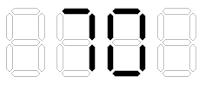
Cuando parpadea la decena se puede cambiar con “subir” y “bajar”. Si se aprieta “Entrar” se hace parpadear la unidad que se cambia de la misma manera. Si se aprieta “salir” se vuelve al menú, si en cambio se vuelve a apretar “Entrar” se activa el proceso.
Entonces se verá la temperatura actual, supongamos que fuera 24,4º
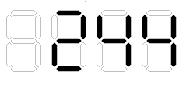
Si se aprieta algún botón se vuelve a la pantalla principal de la opción 4 desactivando el proceso.
Mientras se esté en el proceso se calentará el té hasta que supere la temperatura seleccionada, en este caso 70,0º
Cuando llegue se abrirá la válvula y se mostrará la siguiente pantalla
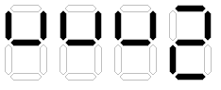
El número indica que proceso se está realizando. Al finalizar el proceso se vuelve al menú principal.
Nota: antes de activar el proceso se debe llenar el tanque con té, de lo contrario el proceso no se activará y saldrá un error.

Abrir/Cerrar

Al entrar en la opción 5 del menú se observa la siguiente pantalla:

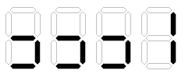
Si se aprieta el botón “entrar” se abre la válvula y el número cambia a 2.
Si se aprieta el botón “bajar” o “subir” se cierra la válvula y hasta que se cierre se muestra el 0
Si se aprieta “salir” se vuelve al menú principal
El número indica el número de proceso donde:
”0” es cerrar válvula
”1” no hacer nada
“2” abrir válvula
”3” calentar
”4” prender linterna para abrir

Pantalla de errores:
En caso de error el proceso se para y se muestra la siguiente pantalla:
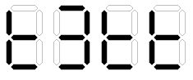
El número indica el número de error. Cualquier botón lleva al menú principal.
Los errores son explicados mas adelante (en “Errores de proceso” pag:25)

Circuitos de la máquina

Circuito para pulsador o sensor
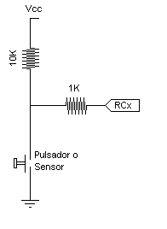

Circuito para la linterna
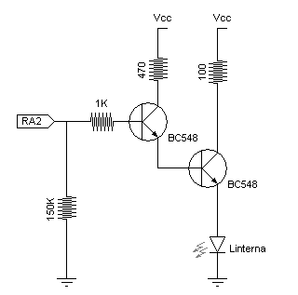

Circuito para el fotodiodo
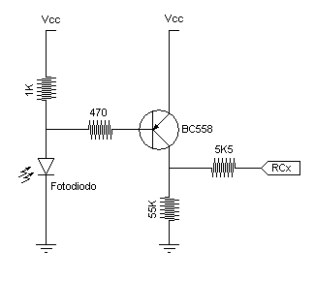

Circuito del sensor de temperatura
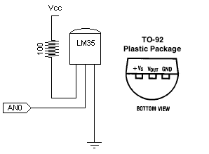

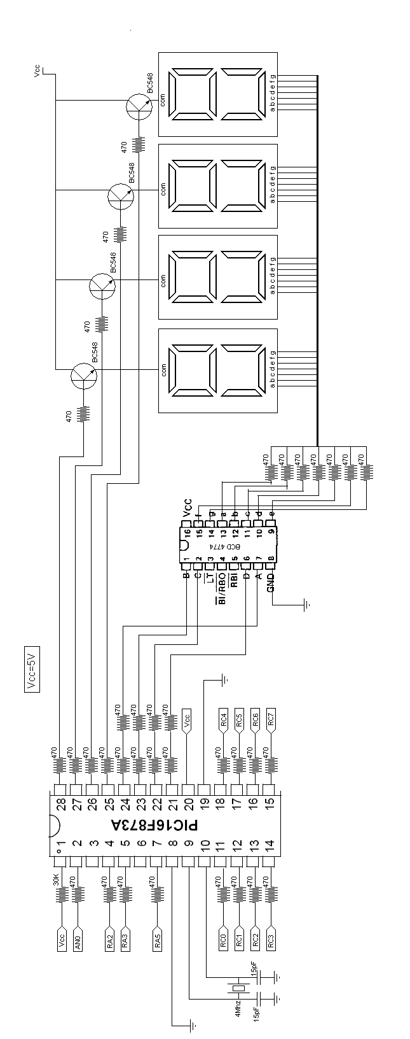
Circuito del pic16F873A y de los displays 7 segmentos
Circuito del pic16F873A y de los displays 7 segmentos

Aquí hay un error.
Para no cambiar el programa se usó transistores npn.
Aunque funciona, el brillo de los displays no es el mejor. Hay que usar pnp.

Circuito para relé

Este es el circuito que usa el relé para el motor controlado por el pin RA5 y el relé para el calentador controlado por el pin RA3

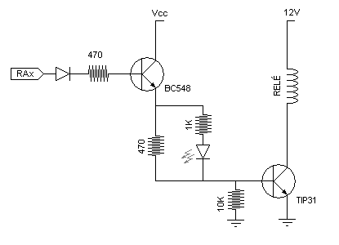

Estructura del programa

Interrupciones:
El tiempo y el refresco de pantalla se maneja constantemente con las interrupciones sin importar en que instancia del programa principal se encuentre.

Para refrescar los displays se toma la información de 4 punteros que indican que debe ser mostrado. Estos punteros deben haber sido cargados previamente.

Programa Principal:
El programa principal es un bucle que consiste en 5 etapas

1º revisar que parte del “proceso” a hacer
2º revisar si hay que realizar una conversión
3º revisar si se activó la alarma
4º revisar si los sensores o botones han cambiado su estado
5º ejecutar la “función actual”

1 PROCESO ACTUAL
A travez de una variable llamada “PROCESO” se elige una de las 5 etapas de proceso programadas

- 0:Cerrar válvula
- 1:No realizar nada
- 2:Abrir válvula
- 3:Calentar
- 4:Prender linterna

Si surge algún error se carga a “ERRORNUM” con el número de error correspondiente y se activa la función 30 (FUNCION=30)

2 CONVERSIÓN
La conversión se realiza a travez del bit0 del puertoA se toma como referencia directamente a V+=Vcc=5V y V-=0V . Aun cuando el LM35 solo tiene como máximo en su salida 1,5V. En consecuencia se ha sacrificado apreciación aunque se compensa por estar utilizando los 10 bits del conversor AD.
Experimentalmente se ha estimado que la medición tiene una exactitud con +-1,5 grados de error. Además debido a la capa de aislante que se ha agregado, se debe esperar un tiempo para que el sensor esté a la temperatura del líquido.

3 ALARMA:
Cuando una variable llamada “ALARMABIT” se pone a 1 se compara la hora con la hora de alarma y cuando estas son iguales se cargan parámetros, se borra a ALARMABIT y se llama “indirectamente” a la función 26 a traves de la variable “FUNCION” (FUNCION=26) para que se realice un ciclo de proceso

4 VERIFICAR BOTONES y SENSORES

Un código anti-rebote que consiste en retardos y comparaciones, verifica si algún botón o sensor ha cambiado de estado (Los botones y sensores estan conectados al Puerto C)
Luego se cargan 2 variables: “SENSO” y “PETICION”

5 FUNCION ACTUAL

Para este programa se ha definido “función para usuario” o “función de usuario”, como un estructurado grupo de sentencias.

Toda función de usuario consiste en:

- Actualizar los punteros para mostrar en los displays (cuando estos se refresquen)
- Atender y asignar una orden a cada botón (a través de variable “PETICION”)
- Cambiar el valor de alguna/s variable/s del programa

Además indirectamente, a través de variables, las funciones pueden activar la alarma, pedir que se realice un proceso, pedir que se realice conversiones A.D., etc.

Cada función tiene un número único que lo identifica. El programa principal sabe en que función de usuario se encuentra a través del valor numérico de la variable “FUNCION”

La función 0 es el menú principal.
La función 1 sirve para ver la hora
La función 2 sirve para cambiar la hora de alarma
La función 3 sirve para ver la temperatura actual del tanque
La función 4 sirve para ajustar temperatura final
La función 5 sirve para abrir o cerrar la electorválvula
ETC…

- Estando en una función se puede acceder a otra mediante los botones.
A continuación se muestra el mapa de las funciones que el usuario puede percibir utilizando la interfaz
FUNCION=1
VER HORA

FUNCION=2
CAMBIAR HORA ALARM
FUNCION=17
CAMBIA MINUTOS ALARMA
FUNCION=4
CAMB DECIMA TEMP
FUNCION=21
CMB CENTESIMA TEMP
FUNCION=26
CALENTAR
FUNCION=5
ABRIR/ CERRAR
FUNCION=25
SERVIR
FUNCION=0
MENU PRINCIPAL

FUNCION=3
VER TEMP
FUNCION=18
CAMB DECIMA TEMP
FUNCION=19
CMB CENTESIMA TEMP
FUNCION=15
CAMB HORA
FUNCION=16
CAMB MINUTOS
FUNCION=20
ACTIVAR ALARMA
FUNCION=30
ERROR DE PROCESO

Mapa de las funciones de usuario

Programación:

Pic16f873A

Se utiliza la página 1 de la memoria flash, las variables auxiliar usadas están en el banco 0 de la memoria ram

Se ha aprovechado que este micro tiene mas de un timer para producir 2 interrupciones: uno para marcar el tiempo con buena precisión y otro para refrescar los displays automáticamente.

Se procuró llamar pocas funciones(usando “call”) a la vez ya que se cuenta con solo 8 niveles de stack

El tiempo:
El micro esta constantemente marcando el tiempo usando una interrupción. Esto no solo se usa para indicar la hora sino que además se aprovecha para generar pulsos y para contar tiempo mediante una variable que se incrementa cada ¼ de segundo. Así que una sola interrupción sirve como referencia para toda aplicación que trabaje con el tiempo.
Para generar una buena BASE DE TIEMPO usé el módulo CCP (Capture/Compare/PWM)

Los registros en total asociados con el Capture, Compare y el timer1 son:

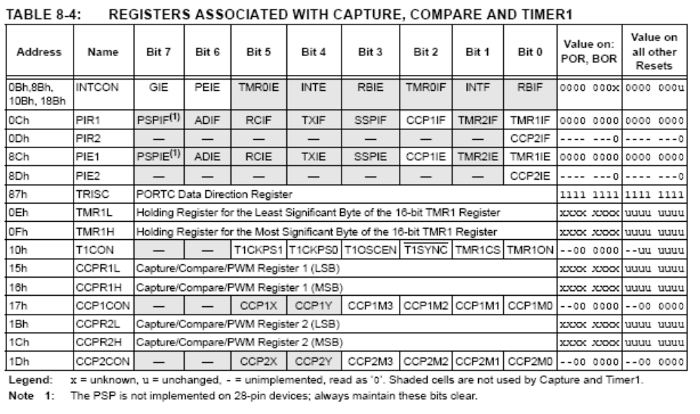

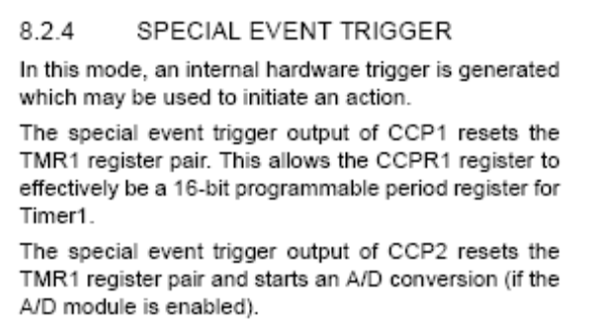
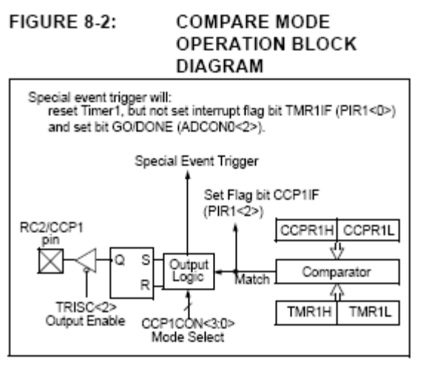
Uso el “Compare Mode” en modo “special event trigger”. Para el Timer1 sirve para crear un efectivo periodo de tiempo programable de 16bits. El timer se resetea solo cada vez que el valor del Timer1 es igual al del CCP y activa la interrupción poniendo en uno el bit CCP1F (para que la interrupción tenga efecto GIE, PEIE, CCP1IE tienen que estar en 1)

He aquí la configuración de los registros para lograr la interrupción con el special event trigger:

INTCON= b’11xx xxxx’
PIR1= b’xxxx x0xx’
PIE1= b’xxxx x1x0’
T1CON= b’xx00 0001’(tm1 )
CCPR1L= 0x10
CCPR1H= 0x27 (0x2710=d’10000’)
CCP1CON=b’xxxx 1011’(special event trigger)

x: es un bit que no está involucrado con el módulo
El prescaler del timer1 esta en 1:1 y funciona con el reloj interno

El periodo de tiempo de la interrupción se calcula de la siguiente manera:

Donde Tosc es el inverso de la frecuencia del clock del PIC (4 Mhz)
Tiempo= 4*Tosc*CCPR1*Preescaler.

Tiempo= 4*1/(4000000)*10000*(1/1)= 0,01 segundos

O sea que habrá una interrupción por el módulo CCP cada centésima de segundo.

Sabiendo esto se crea una variable “CENTISEGUNDO” que incrementa en cada interrupción y se resetee cada vez que llegue a 100. Cuando este llegue a 100 habrá pasado 1 segundo, entonces se incrementa otra variable llamada “SEGUNDO”. Habrá otra para minutos y horas.
Pero el tiempo debe ser mostrado en forma decimal y los registros del pic se guardan en forma hexadecimal. Entonces si se guardara en forma hexadecimal habría que luego hacer una transformación. Para evitar esto directamente se guarda en forma decimal agregando nuevas variables para la unidad y la decena. O sea las variables que incrementarán a su respectivo turno son:

CENTISEGUNDO: Se incrementa cada centésima de segundo y se resetea cada vez que llega a d’100’.
SEGUNDO: Se incrementa cada segundo y se resetea cuando supera 9
DECASEGUNDO: se incrementa cada 10 segundos y se resetea cuando llega a 6
MINUTO: se incrementa cada minuto y se resetea cuando supera 9
DECAMINUTO: se incrementa cada 10 minutos y se resetea cuando llega a 6
HORA: se incrementa cada hora
si DECAHORA es menor a 2 y se resetea cuando llega a 10.
Si DECAHORA es 2 entonces se resetea cuando llega a 4.
DECAHORA: se incrementa cada 10 horas y se resetea cuando DECAHORA es 2 y HORA es 4.

Además se agrega la variable CRONO que se incrementa si CENTISEGUNDO es d’25’, d’50’, d’75’ o d’100’. Esta variable es usada por aplicaciones externas las cuales resetean y checkean su valor, logrando así contar de a ¼ de segundo.

Estas variables pueden directamente cargarse en los displays sin necesidad de hacer otra conversión.
Por ejemplo si se quiere mostrar la hora y los minutos
Display1= DECAHORA
Display2=HORA
Display3=DECAMINUTO
Display4=MINUTO

Nota: La manera en que se cargan los displays se muestra mas adelante.

Diagrama de flujos de Interrucpción CCP1
borrar bandera CCP1F
Incrementar CENTISEGUNDO
¿CENTISEGUNDO=.75?
¿CENTISEGUNDO=.50?
¿CENTISEGUNDO=.25?
NO
SI
NO
NO
decrementar DIVDRESTOH
SI
incrementar CRONO
¿CENTISEGUNDO=.100?
NO
SI
CENTISEGUNDO =0
incrementar CRONO
incrementar SEGUNDO

RETORNARINT
¿ SEGUNDO>=.10?
NO
SI
¿ DECASEGUNDO>=.6?
NO
SI
SEGUNDO =0
incrementar DECASEGUNDO
DECASEGUNDO =0
incrementar MINUTO
¿MINUTO>=.10?
NO
SI
¿ DECAMINUTO>=.6?
NO
SI
MINUTO =0
incrementar DECAMINUTO
DECAMINUTO =0
incrementar HORA
¿ DECAHORA>=.2?
NO
SI
¿ HORA>=.4?
NO
SI
HORA =0
DECAHORA=0

¿ HORA>=.10?
NO
SI
HORA =0
Incrementar DECAHORA

TIMER1INT

Refresco de pantalla:
Para mostrar información al usuario se usan 4 displays conectados en paralelo a un conversor bcd y cada uno a un transistor que habilita la alimentación.
El Pic usa 4 pines para mandar un número binario al conversor y este deja prender los segmentos correspondiente para formar un número digital. La base de los transistores estan conectados cada uno a un pin del pic. En total están involucrados 8 pines y elegí los del PUERTO B
El puerto B es configurado como salida con el registro TRISB=0x00
Los primeros 4 bits son usados para mandar al conversor y los otros 4 para controlar cada uno un transistor.

En cada refresco se alimentan los displays de a uno de izquierda a derecha. Cada display permanece un tiempo encendido a travez de un retardo, luego se apaga y se pasa a encender el siguiente. Nunca hay dos displays siendo alimentados al mismo tiempo.

Cuando un display se enciende, el bcd debe habilitar los segmentos que corresponden para ese display.

Haciendo el ciclo de refresco rápido y con una buena frecuencia, se logra dar la sensación de que los cuatro estan siendo alimentados al mismo tiempo.

Para lograr que el refresco tenga una buena frecuencia se usa una interrupción, generada por el timer 0.

TIMER 0
Los registros asociados al TIMER 0 son:
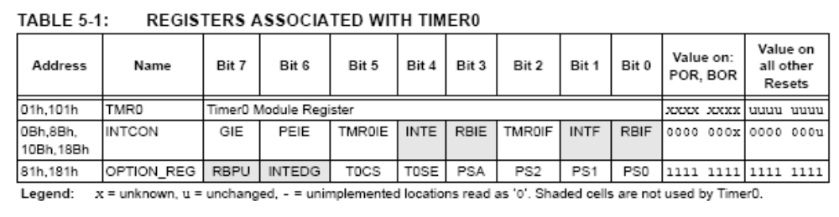
Se usa el timer 0 con reloj interno y sin preescaler o sea 1:2. Se lo hace contar desde 00 hasta 0xFF. Entonces la interrupción se activa cada 512 ciclos de instrucción. O sea que cada vez que el programa principal realiza aproximadamente 512 ciclos de instrucción se refresca la pantalla.

Para el modo interrupción timer0 los registros son configurados de la siguiente manera:

INTCON= 1x1x x0xx
OPTION_REG=xx0x 1xxx
x: Bit cuyo valor no afecta a la interrupción que se usará

Hay que considerar que ya hay una interrupción que cuenta cada 10000 ciclos de instrucción y que tiene la misión de marcar el tiempo.

Cuando un timer llega a su límite activa su respectiva bandera. Para desactivar la bandera debe hacerse por software. Si el bit GIE esta activado y se activa una bandera de interrupción, inmediatamente se llama a la interrupción y se deshabilita GIE hasta que se salga de la interrupción.

Puede pasar, y de hecho pasa constantemente, que el otro timer llegue también a su límite sin haber salido de la primera interrupción. El segundo timer activa su bandera. Cuando se salga de la primera interrupción y se habilite el GIE inmediatamente al estar la segunda bandera activada se vuelve a llamar a interrupción pero esta vez ocacionada por el otro timer.

El problema puede aparecer si una interrupción por un timer tarda tanto que el otro timer llega a su límite mas de una vez. Porque al salir de la primera interrupción se leerá un solo ravasamiento por el segundo timer, perdiéndose información.
Esto es crítico si se quiere marcar una hora precisa. El refresco no puede tardar mas de 10000 ciclos porque se perdería de contar alguna centésima de segundo.

Si bien con 10000 ciclos se pueden ejecutar hasta 10000 instrucciones lo cual parece demasiado, el refresco tiene retardos importantes. Son los 4 retardos de cada display los principales consumidores de tiempo.

La mayoría de las instrucciones del PIC consumen 1 ciclo y las otras solo llegan a consumir 2 ciclos.

El bucle en cuestión que se repite 4 veces es el siguiente

MOVLW 0XFF;
MOVWF RETARDOM

ESPERA1: NOP ; (1 ciclo)
NOP; (1 ciclo)
NOP; (1 ciclo)
DECFSZ RETARDOM ; (1 ciclo a menos que se salte una intrucción)
GOTO ESPERA1; ( 2 ciclo)

El total de ciclos reloj consumido en cada ciclo de bucle es: 6
6 ciclo reloj/ciclo bucle* 256ciclo bucle =1536 ciclo reloj
1536ciclo reloj/diplay*4 displays= 6144 ciclos reloj

Los 4 retardos consumen aproximadamente 6144 ciclos en total dejando un margen de mas de 3000 ciclos. Mas que suficiente para el resto de las instrucciones si consideramos que el programa completo solo tiene aprox. 2700 líneas.
Con esto se asegura que no se perderá de registrar cada vez que el TIMER 1 llegue a 10000.

La pantalla:
Como puede observarse el PIC es el encargado de que el conjunto de displays cumpla la función de pantalla. Esto le demanda un porcentaje de tiempo importante de procesamiento ocupado solo en la pantalla(aprox. 90% del tiempo). Gracias a que el tiempo de respuesta del resto de programa no es crítico y las tareas a realizar son relativamente fáciles, se tolera este desperdicio de tiempo.
Lo que vincula al programa principal con el dispositivo de pantalla es la función “MOSTRAR”y las variables OPCIONMOS, PARPADEOBIT, LETRADER Y LETRAIZQ

El programa principal carga a OPCIONMOS y llama a la función MOSTRAR con un CALL.
La Función MOSTRAR carga 4 punteros con los que trabaja el refresco: PUNTERO_0, PUNTERO_1, PUNTERO_2 Y PUNTERO_3.
Por ejemplo si se quiere mostrar la hora entonces los punteros deberían cargarse de la siguiente manera.
PUNTERO_3= dirección (DECAHORA)
PUNTERO_2= dirección (HORA)
PUNTERO_1= dirección (DECAMINUTO)
PUNTERO_0= dirección (MINUTO)

A traves de OPCIONMOS la función MOSTRAR elige que 4 direcciones hay que cargar. Esto está previamente programado.

Al producirse un refresco y usando los punteros, los display se cargan de a uno por vez.

Las interrupción REFRESCAR y la función MOSTRAR serían como los “drivers” de la pantalla.

Diagrama de flujo de Refrescar Pantalla
REFRESCAR
CONTADORMOSTRAR= 8
DISPLAYBIT = B'10000000'
PORTB=0
PCLATH=0

¿CONTADORMOSTRAR?
PARPADEO
SI
¿PARPADEOBIT[0]=1?
CICLOMOSTRAR
=2
WREG=PUNTERO_0
WREG=PUNTERO_1
WREG=PUNTERO_2
WREG=PUNTERO_3
=4
=6
=8
NO
FSR= WREG
PORTB= INDF
PORTB= PORTB (OR) DISPLAYBIT
RETARDOM=0xFF
Nop
Nop
Nop
Decrementar RETARDOM
¿RETARDOM=0?
¿CONTADORMOSTRAR=0?
PORTB=0
DISPLAYBIT= RRF DISPLAYBIT
Decrementar CONTADORMOSTRAR
Decrementar CONTADORMOSTRAR

SI
NO
SI
NO
VOLVERREFRES

PARPADEOBIT es una variable de 8 bits usada para producir el efecto de parpadeo.
El bit 0 indica si esta activado el parpadeo
El bit 1 indica que parpadean los 2 displays de la derecha
El bit 2 indica que parpadean los 2 displays de la izquierda
El bit 7 es un bit que usa la función PARPADEO para saber en que fase del parpadeo se encuentra.
Aprovechando el conteo de tiempo por el timer1 se puede observar que los bits del registro CENTISEGUNDO varían de forma cíclica. El bit 6 se pone en 1 a las 64 centésimas de segundo luego de haberse reseteado y se pone en 0 cuando se vuelve a resetear o sea cuando CENTISEGUNDO llega a .100 o sea cuando se cumpla 1 segundo. Por lo tanto se puede producir un parpadeo en cada segundo. El parpadeo consiste en intercambiar el valor que se está mostrando en un display por otro cíclicamente. Así se puede lograr que prenda y apague cargando el valor 0x0F en el bcd. Pero tambien se usa con otros caracteres especiales del bcd estos son los números hexadecimales: A, B, C, D y E. Entonces lo que mostrará el parpadeo se guarda en 2 variables: LETRAIZQ Y LETRADER. Para el parpadeo se han realizado 3 posibilidades. Que parpadeen los 2 displays de la izquierda, los 2 de la derecha o los 4 a la vez

Diagrama de flujo de “Parpadeo”
PARPADEOBIT
¿CENTISEGUNDO[6]=1?
¿PARPADEOBIT[7]=1?
¿PARPADEOBIT[7]=1?
PARPADEOBIT[7]=1
PUNTERO_2= LETRAIZQ
PUNTERO_3=LETRAIZQ
¿PARPADEOBIT[2]=1?
SI
NO
CICLOMOSTRAR
PUNTERO_0= LETRADER
PUNTERO_1=LETRADER
¿PARPADEOBIT[1]=1?
Call MOSTRAR
PARPADEOBIT[7]=0

SI
SI
SI
SI
NO
NO
NO
NO

Función MOSTRAR:
MOSTRAR
¿OPCIONMOS?
PUNTERO_0=MINUTO
PUNTERO_1=DECAMINUTO
PUNTERO_2=HORA
PUNTERO_3=DECAHORA
RETURN
PUNTERO_0=SEGUNDO
PUNTERO_1=DECASEGUNDO
PUNTERO_2=MINUTO
PUNTERO_3=DECAMINUTO
RETURN
PUNTERO_0=MENU
PUNTERO_1=DECAMENU
PUNTERO_2=LETRAMENU
PUNTERO_3=LETRAMENU
RETURN

=0
=1
=2

De la misma forma se generan en total 9 pantallas diferentes.

INTERRUPCIONES
Al existir 2 interrupciones cuando se la llame esta debe decidir cual de las 2 hay que atender. Como el stack del PIC solo guarda la dirección del PC (Contador de Programa), es necesario guardar además los registros importantes en algunos registros auxiliares. Los registros a guardar son: WREG, STATUS y PCLATH. Al finalizar la interrupción hay que recargar estos registros.

Diagrama de flujo de Interrupciones
INTERRUPCION
Dirección 0x0004 de memoria flash
WREGAUX=WREG
STATUSAUX=STATUS
PCLATHAUX=PCLATH
¿T0IF=1? (bandera de timer0)
TIMER1INT
¿CCP1IF=1?
RETORNARINT
TMR0=0
CCPI1=0
WREG=WREGAUX
STATUS=STATUSAUX
PCLATH=PCLATHAUX
retfie
NO
SI
SI
NO
REFRESCAR

VOLVERREFRES

Primero se revisa si la bandera de timer0 es 1 sino se deduce que la interrupción fue llamada por el módulo CCP(timer1). Cuando se vuelve del refresco, el cual tarda bastante, es muy probable que el timer1 ya haya llegado a su límite por lo que se verifica la bandera CCP1IF

Función PROCESO_ACTUAL:

Es una función creada en la memoria 0x0700 el cual controla todas las etapas del proceso. Para controlar el motor, la linterna y el calentador solo se necesitan cambiar 3 bits del puerto A. Se le ha excluido al programa principal el control de estos bits directamente. Lo único que el programa principal puede hacer es apagar el calentador. Para realizar otra operación debe pedirlo cargando la variable PROCESO. Cuando el bucle principal llame a la función PROCESO_ACTUAL esta realizará la tarea encargada.

PROCESO_ACTUAL no solo es capaz de cambiar de estado los bits de control sino que es la encargada de la SEGURIDAD del proceso.

Chequea que no se cometan errores de proceso. Hay que tener en cuenta que se trabaja con líquido caliente que puede ocacionar accidentes electricos, quemaduras y suciedad, y sobre todo hay que tener en cuenta que el calentador tiene la posibilidad de generar un incendio si no se maneja apropiadamente.

Errores de proceso
Cuando un error surge, PROCESO_ACTUAL tiene como misión llevar la máquina a un estado seguro y señalar el error.
El estado seguro es: Válvula cerrada y calentador apagado. Por eso es que el programa principal puede apagar el calentador, ya que lo acerca a un modo seguro. Pero no puede encenderlo sin permiso.

Los errores posibles que fueron concebidos son:

ERROR 0= ¡¡¡error con muy alto riesgo!! se esta calentando y no hay variación de temperatura por mas de 45 segundos; riesgo de incendio, posible error de sensor, controle el nivel de liquido a calentar, posible error o daño en el calentador.

ERROR 1= ¡¡¡error con alto riesgo !! Se ha intentado cerrar la valvula por mas de 10 segundos sin éxito. Posible error en el sensor de cierre, posible fallo del motor. Riesgo de revalsamiento, quemaduras y accidentes eléctricos

ERROR 2= ¡¡¡error con riesgo!!! el proceso de abrir valvula siguió activado por mas de 30 segundos; es posible que no haya recipiente debajo de la válvula. Riesgo por derramar líquido caliente.

ERROR 3= ¡¡¡error con riesgo moderado!!! se ha energizado el motor pero la valvula se detectó cerrada luego de 3 segundos. Es muy probable que el motor esté fallando. Es posible que haya falla en sensores.

ERROR 4= ;¡¡¡peligro!!! se ha intentado calentar con la valvula abierta. No se permite calentar con la válvula abierta. Es posible no se haya dado tiempo a que se termine de cerrar la válvula. Es posible que se haya forzado mecánicamente la apertura de la misma mientras se estaba calentando. Posible extraña y repentina falla del sensor.

ERROR 5= ¡¡¡error con muy alto riesgo!! ha pasado mas de 9 minutos (y 15 seg de precalentamiento) y el proceso de calentar no ha terminado. Riesgo de incendio. Riesgo de sobrepresion en el líquido y salpicaduras. Es posible que se haya exigido llegar a una temperatura elevada desde una muy baja y que haya demasiado líquido. Es posible que haya falla en el sensor. Controle el nivel del líquido con respecto al sensor y calentador.

ERROR 6=¡¡¡peligro!!! Se ha intentado calentar sin líquido y la operación ha sido abortada. El calentador siempre debe estar sumergido. Revise el nivel de líquido, es posible que haya falla en el sensor de la boya.

Diagramas de flujo de Proceso Actual

PROCESO_ACTUAL
¿PROCESO?
CERRARVALVULA
NOPROCESO
ABRIRVALVULA
PRENDERLAMP
CALENTAR
=0
=1
=2
=3
=4

CERRARVALVULA
ADCON0[0]=0
PORTA[3]=0

¿CRONOPROC=0?
CRONO=0
CRONOPROC=0
¿CRONO=.40?
¿SENSO[5]=0?
SI
NO
PORTA[5]=0
PROCESO=1
PORTA[5]=1
VERCONVERSOR
ERROR_01
SI
SI
NO
NO
NOPROCESO
CRONOPROC=1
PORTA[2]=0
PORTA[3]=0
¿SENSO[5]=1?
PROCESO=0
SI
NO
(PROCESO=1)
(PROCESO=0)

ABRIRVALVULA
PROCESO=0
¿CRONOPROC=1?
CRONO=0
CRONOPROC=1
¿CRONO=.120?
¿SENSO[4]=0?
SI
NO
PORTA[5]=1
PORTA[5]=0
VERCONVERSOR
ERROR_02
SI
SI
NO
NO
¿SENSO[7]=1?
SI
NO
¿SENSO[5]=0?
NO
¿CRONO=16?
ERROR_03
SI
NO
SI
PRENDERLAMP
PORTA[3]=0
PORTA[2]=1

¿CRONOPROC=4?
CRONO=0
CRONOPROC=4
¿CRONO=.2?
SI
PROCESO=2
VERCONVERSOR
SI
NO
NO
(PROCESO=4)
(PROCESO=2)

CALENTAR
¿CRONOPROC=3?
CRONO=.60
CONTADOR_C=0xFF
UNIDAD_C=0
DECIMA_C=0
CENTESIMA_C=0 CRONOPROC=3
¿CRONO>=.180?
SI
NO
SI
NO
¿SENSO[5]=0?
SI
NO
¿SENSO[6]=1?
NO
SI
ERROR_04
ERROR_06
(PROCESO=3)
Incrementar CONTADOR_C
CRONO=0
¿UNIDAD<UNIDAD_C?
¿UNIDAD=UNIDAD_C?
ERROR_00
SI
NO
NO
SI
¿DECIMA<DECIMA_C?
¿DECIMA=DECIMA_C?
NO
NO
SI
¿CENTESIMA<=CENTESIMA_C?
SI
NO
UNIDAD_C=UNIDAD
DECIMA_C=DECIMA
CENTESIMA_C=CENTESIMA
Incrementar CENTESIMA_C
¿CENTESIMA_C>=.10?
¿DECIMA_C>=.10?
CENTESIMA_C=0
Incrementar DECIMA_C
CENTESIMA_C=9
DECIMA_C=9
SI
SI
¿CONTADOR_C=FF?
¿CONTADOR_C>=.12?
PORTA[3]=1

VERCONVERSOR
ERROR_05
SI
SI
NO
NO
NO
NO
(Preparativos para empezar el proceso)
SI

La estructura de los errores de los errores de proceso

ERROR_XX
Apagar calentador
Cerrar válvula
ERRORNUM=XX
FUNCION=30

VERCONVERSOR

El conversor:
El PIC 16F873A tiene un conversor de tensión analógica digital integrado con una resolución de 10 bits. En este programa solo se usa el pin 0 del puerto A como AD.

Los registros involucrados en el conversor son
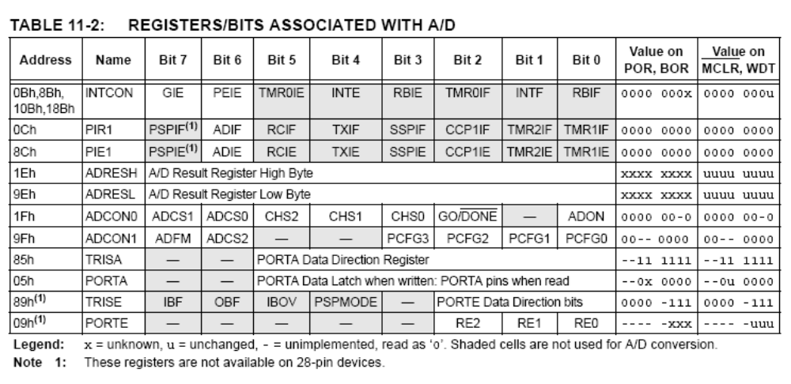

Los registros quedan se configuraron de la siguiente manera:
ADCON0=B'01000000'(channel 0, 8Tosc)
ADCON1=B'00001110' (todos pines digitales menos el PORTA[0])
TRISA=B'00xx xxx1'(pin 0 de puerto A como entrada)

El sensor tiene por salida 10 mV por grado centigrado y llega a medir 150 grados sin destruirse. Por lo tanto la tensión máxima que puede tener en su salida es 1,5 V. Por otro lado solo se medirá a partir de temperatura ambiente que en esta zona suele ser por arriba de cero. Así que la tensión mínima considerada que marcará el sensor es 0V.
sin embargo para no complicar la circuitería ni ocupar mas de un pin del puertoA se tomará la configuración que toma a V+=Vdd=5V y V-=Vss=0V. Por supuesto que se tendría mejor resolución si se bajara V+ pero ya que el sensor tiene un error de 0.5ºC y que el proceso no requiere tanta precisión simplemente aprovecho los 10 bits del conversor y con eso logro suficiente precisión.

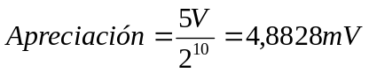 que equivale a 0,48828 grados centígrados en la escala del sensor.
La apreciación es de 0.488 grados y el error es de 0.5 grado. Por estos motivos se puede tener un error máximo de 1 grado.

La conversión se hace con los 8 bits mas significativos en el registro ADRESH y los otros en ADRESL.
La siguiente tabla muestra que valor puede aportar un bit de estos registros al valor total y que valor sumarle a cada variable auxiliar. Luego de haberse chequeado todos los bits y de haber cargado las variables auxiliares hay que acomodarlas.

TENSION A CONVERTIR (Vmax-Vmin) | 5
 | VALOR DE TENSION QUE APORTA CADA BIT | EJEMPLO CON BITS | APORTE PARA CADA CIFRA
BIT | VALOR DE TENSION QUE APORTA CADA BIT |  | UNIDAD | DECIMA | CENTESIMA | MILESIMA | DECMIL | CENMIL | BIT
ADRESH,7 | 2,5 | 0 | 2 | 5 | 0 | 0 | 0 | 0 | 9
ADRESH,6 | 1,25 | 1 | 1 | 2 | 5 | 0 | 0 | 0 | 8
ADRESH,5 | 0,625 | 0 | 0 | 6 | 2 | 5 | 0 | 0 | 7
ADRESH,4 | 0,3125 | 0 | 0 | 3 | 1 | 2 | 5 | 0 | 6
ADRESH,3 | 0,15625 | 1 | 0 | 1 | 5 | 6 | 2 | 5 | 5
ADRESH,2 | 0,078125 | 1 | 0 | 0 | 7 | 8 | 1 | 2 | 4
ADRESH,1 | 0,0390625 | 0 | 0 | 0 | 3 | 9 | 0 | 6 | 3
ADRESH,0 | 0,01953125 | 0 | 0 | 0 | 1 | 9 | 5 | 3 | 2
ADRESL,7 | 0,00976563 | 1 | 0 | 0 | 0 | 9 | 7 | 6 | 1
ADRESL,6 | 0,00488281 | 1 | 0 | 0 | 0 | 4 | 8 | 8 | 0
 | ADRESH: | 76
 | ADRESL: | 192
 | RESPUESTA: | 1,49902344
APRECIACION | 0,00488281

Como cada cifra es decimal, no pueden tener mas de un valor de 9, si la sumatoria total de todos los aportes dio más hay que pasar el exceso a la siguiente cifra mas significativa. Esto se hace agregando el resultado de la división entera por diez en la siguiente cifra y reemplazando la cifra actual por el resto de dicha división.

Utilizando registros auxiliares se guarda la unidad, décima, centésima y milésima de volt para que puedan ser mostrados directamente en los displays.
Como el líquido es a base de agua evapora aprox. a los 100ºC y el líquido no aumentará su temperatura mas que eso. Entonces solo se permitirá calentar hasta 99ºC o sea 0,99Volt pero no se recomienda llegar hasta esa temperatura ya que la máquina es solo un prototipo.
En consecuencia cuando se esté midiendo temperatura la unidad tendría que ser cero. La décima y la centésima de Volt representan respectivamente la decena y la unidad de grado centígrado.

Cuando se activa la conversión, esta no se hace constantemente, ya que no se requiere. Se ha elegido hacer 12 veces por segundo para que el usuario pueda ver la variación rápidamente.
Observando la variable CENTISEGUNDO se concluye que el bit 2 cambia de cero a uno 12 veces por segundo. Aprovechando esto se genera un pulso de referencia.

CENTISEGUNDO= 4= B’0000 0100’
=8= B’ 0000 1000’
=.12=B’0000 1100’
= .16=B’0001 0000’
El bit2 cambia cada 4 centésimas de segundo o sea tiene un ciclo de 80 mseg. Que equivaldría a 12.5 hz pero cuando CENTESIMA llega a .100 se tiran todos los bits a cero y el ciclo se trunca justo antes producirse un nuevo pulso. Por eso solo hay 12 pulsos cuadrados por segundo.

El registro ALARMA_T es utilizado para saber cuando el valor de Tensión leído por el conversor supera a un valor de tensión seleccionado previamente. Esto se hace inmediatamente después de la conversión si la alarma de tensión está activada

Promedio de la entrada:

En los registros ADRESH y ADRESL del micro se guarda la conversión. Esta no es directamente transformada a temperatura ya que es un valor que varía constantemente, especiamente en las cifras menos significativas. Si se transformara la lectura instantanea, se vería que los valores de los displays cambiarían constantemente, lo que es molesto para su lectura. Por otro lado, no es necesario que el proceso sense la temperatura instantánea. Lo que resulta mas útil es llevar un promedio de los últimos valores que se han sensado. Además el promedio es mas representativo que la lectura de un valor instantáneo que pudo haber sido el producto de algun ruido.

En un principio la idea es promediar los últimos 10 valores ingresados. Esto es:

Esto se puede escribir como:
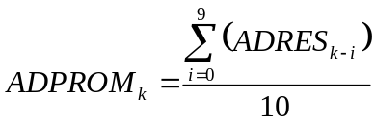

Esto tiene la desventaja de guardar y sumar 10 números de 10bits que fácilmente demanda 20 registros de 1byte.

Fácilmente se ve que el promedio es igual al promedio anterior mas el 10% del nuevo valor menos el 10% del valor ingresado hace 11 conversiones.

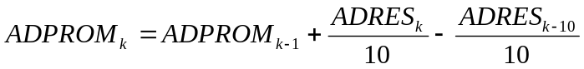
sin embargo aún necesitamos saber cual fue el valor hace 11 conversiones.
Aproximándolo se puede decir que ese valor es igual al promedio. De esta manera no hay que guardar ningún valor anterior mas que el promedio.
El promedio aproximado queda como:

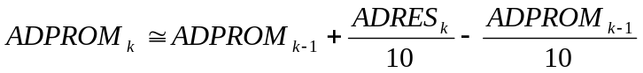
O sea al promedio se le saca un 1/10 y se le agrega el de la nueva lectura dividido 10.
He aquí una gráfica que muestra como trabajan el promedio de los últimos 10 números y el promedio aproximado.

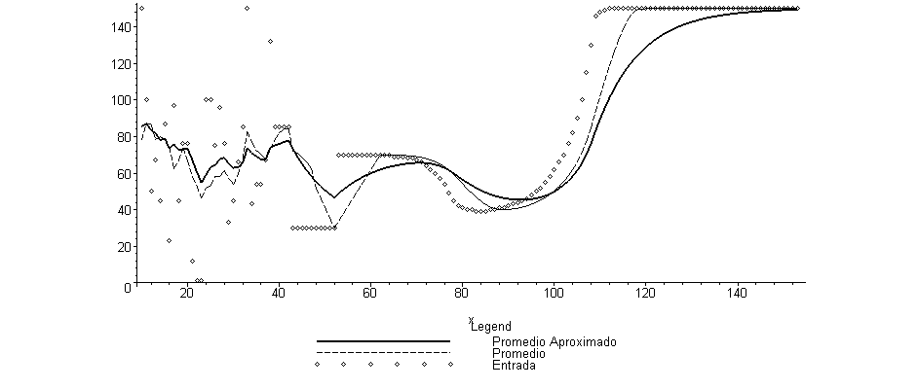
Si la entrada se estabiliza, ambos promedios convergen a ese valor. Como puede verse el promedio aproximado es mas suave que el promedio real. Esto resulta conveniente ya que lo que se pretende es que la lectura varíe con suavidad.

Para promediar los registros ADRESH:ADRESL se hará sumando, restando y dividiendo números de 16 bits.
Como son números de base binaria o incluso de base hexadecimal, en vez de dividir por 10 resulta mejor dividir por números múltiplos de 2. Ya que un número binario dividido 2^{n} solo debe correrse n bits a la derecha. Se elige entonces dividir por 16. De esta manera al dividir un número por 16 solo se corren 4 bits a la derecha o sea 1 nibble a la derecha. La fórmula de promedio aproximado queda así:
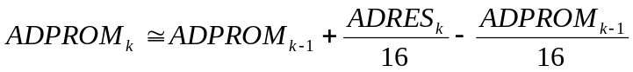
Tambien se pudo elegir “8” pero la idea es lograr suavidad en la convergencia. Además como existe la instrucción SWAPF que invierte los nibbles, es mas conveniente para programar dividir por 16.
Además de estas ventajas existe otra razón: dividir por .10 en el sistema hexadecimal trae problemas por ejemplo:
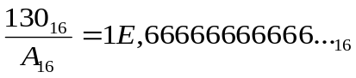 Se necesita guardar mas información para lograr exactitud
en cambio:
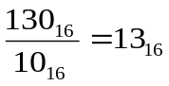
Como lo mas fácil es hacer divisiones enteras conviene tratar de evitar obtener cifras después de la coma.

Diagrama de flujo de “DIV_16”(división de número de 2 bytes por 16)

DIVD_16
Limpiar DIVDRTAH
Limpiar DIVDRTAH
DIVDRTAH=swapf (NUMDH)
DIVDRTAL=(DIVDRTAH) and(B'11110000')
DIVDRTAH=(DIVDRTAH) and(B'00001111')
DIVDRTAL=DIVDRTAL+[swapf(NUMDL)]and(B'00001111')
RETURN

Es notable lo sencillo que es dividir por 16.
Por ser una división entera, se perderá información. Esto se compensa por el hecho que usamos 10 de los 16 bits entonces. Los 10 bits mas significativos(a la izquierda) son los que traen información, el resto de los bits del promedio sirven para guardar la parte “no entera”.
Esto en números decimales sería algo así como en vez de trabajar con el 62,15, hacerlo con el 6215 y terminar usando solo las primeras dos cifras.

Errores de la medición
Experimentalmente con un multímetro y un termómetro se ve que:
- El valor de tensión que se obtienen con el programa es menor al del multímetro en 10mV.
- Cuando la temperatura se estabiliza. El valor de temperatura medido por el dispositivo es 2,5 grados menos que el termómetro cuando se mide temperaturas cercanas a 50 ºc y 1,5 grados menos cuando se mide temperaturas cercanas a los 10ºc.
º
De cualquier manera ninguno de los instrumentos utilizados ha sido calibrado. Ninguno está certificado. Con estas mediciones se puede estimar un error máximo de -3ºc.

Nota:Véase foto 12 en página 44

Diagrama de flujo del conversor

CONVERSION
BITFLAG[7]=0
¿BITFLAG[7]=1?
¿CENTISEGUNDO[2]=1?
¿ BITFLAG[7]=1?

GONE/DONE=1

BITFLAG[7]=1
NO
SI
SI
VERALARMA
NO
NO
Generador de pulso
PROMEDIARAD

UC=0
DCV=0
CC=0
MC=0
DMC=0
CMC=0
¿ ADPROMH[7]=1?

UC=UC+2
DCV=DCV+5

¿ ADPROMH[6]=1?

UC=UC+1
DCV=DCV+2
CC=CC+5

¿ ADPROMH[5]=1?

DCV=DCV+6
CC=CC+2
MC=MC+54

¿ ADPROMH[2]=1?

CC=CC+7
MC=MC+8
DMC=DMC+1
CMC=CMC+2

¿ ADPROMH[1]=1?

MC=MC+4
DMC=DMC+8
CMC=CMC+8

¿ ADPROMH[0]=1?

CC=CC+3
MC=MC+9
DMC=DMC+0
CMC=CMC+6

¿ ADPROML[7]=1?

CC=CC+1
MC=MC+9
DMC=DMC+5
CMC=CMC+3

¿ ADPROMH[4]=1?

DCV=DCV+3
CC=CC+1
MC=MC+2
DMC=DMC+5

¿ ADPROMH[3]=1?

DCV=DCV+1
CC=CC+5
MC=MC+6
DMC=DMC+2
CMC=CMC+5

¿ ADPROML[6]=1?

MC=MC+9
DMC=DMC+7
CMC=CMC+6

DIGITALIZAR
PROMEDIARAD
NUM2= .10
NUMDH=ADPROMH
NUMDL=ADPROML
Call DIVD_16
¿ADPROML<DIVDRTAL?
NO
SI
Decrementar ADPROMH
ADPROML=ADPROML-DIVDRTAL ADPROMH=ADPROMH-DIVDRTAH
¿ GONE/DONE=0?

NO
SI
NUMDH=ADRESH
NUMDL=(ADRESL) AND (B’11000000’)
Call DIVD_16
ADPROML=ADPROML+DIVDRTAL
¿hay CARRIER?
NO
SI
Incrementar ADPROMH
ADPROMH=ADPROMH+DIVDRTAH
Promediar entrada

DIGITALIZAR
¿UNIDAD>= UNIDAD_T?

¿UNIDAD= UNIDAD_T?

¿DECIMA>= DECIMA_T?

¿DECIMA=DECIMA_T?

¿CENTESIMA>= CENTESIMA_T?

NO
NO
NO
ALARMA_T[7]=1
SI
SI
SI
SI
SI
NO
NO
DMC= DMC + CMC /10(división entera)
CMC=resto(CMC/10)
MC= MC + DMC /10(división entera)
DMC=resto(DMC/10)
CC= CC + MC /10(división entera)
MC=resto(MC/10)
DCV= DCV + CC /10(división entera)
CC=resto(CC/10)
UC= UC + DCV /10(división entera)
DCV=resto(DCV/10)

UNIDAD=UC
DECIMA=DCV
CENTESIMA=CC
MILESIMA=MC
Comparar valor leído con el máximo
¿ALARMA_T[0]=1?

NO
SI
VERALARMA

Revisar alarma
Si la alarma está activada una de las misiones del bucle principal es comparar la hora con la hora de alarma. La alarma está activada si el bit 0 de ALARMAFLAG es 1
Entonces simplemente se hace lo siguiente:

Diagrama de flujo de Revisar Alarma
ALARMAFLAG[0]=0
UNIDAD_T = UNIDAD_A
DECIMA_T=DECIMA_A
CENTESIMA_T=CENTESIMA_A
FUNCION=26
¿DECAHORA=DECAHORA_A?

¿ HORA=HORA_A?

¿ DECAMINUTO=DECAMINUTO_A?

¿ MINUTO=MINUTO_A?

REVISARHORA
VERBOTON
SI
SI
SI
SI
NO
NO
NO
NO
VERFUNCION

Botones y Sensores:
Los 4 botones y 4 sensores han sido conectados al puerto C.
Para evitar el efecto rebote se lo hace mediante software. Los botones y sensores son chequeados en el programa principal, en el bucle principal.
El bit 7 corresponde al fotodiodo, el bit 6 al sensor de boya, 5 al sensor de válvula cerrada y el 4 al sensor de válvula abierta. El bit 3 es “ENTRAR”, el 2 es “ARRIBA”, el 1 es “ABAJO” y el 0 es “SALIR”.

Los sensores cargan una variable llamada SENSO que es requerida cuando se realiza el proceso.
Los botones cargan a la variable PETICION. El bit 7 de PETICION esta activado cuando se ha presionado un botón recientemente y se desactiva cuando una función del programa atiende a la petición.
Los botones necesitan ser soltados para que el programa los tome en cuenta

Se ha creado una función llamada WAIT que no hace otra cosa que perder tiempo en un retardo.
El puerto C es configurado como entrada con el registro TRISC=0xFF

Diagrama de flujo de botones y sensores (verificar on)
call WAIT
¿PETICION[6]=1?

VERIFICAR_ON
¿BOTON=B’11011111’?

call WAIT

VERFUNCION
SI
NO
BOTON=PORTC
¿BOTON=PORTC?

SENSO=11110000&BOTON
VERIFICAR_OFF
¿BOTON&00001111=00001111?

SI
NO
NO
NO
SI
SI
¿BOTON[1]=0?

¿BOTON[2]=0?

¿BOTON[3]=0?

¿BOTON[0]=0?

WREG=1
WREG=2
WREG=3
PETICION=WREG
PETICION[6]=1
WREG=0
SI
SI
SI
SI
NO
NO
NO
NO
¿PORTC&00001111=00001111?

call WAIT

¿PORTC&00001111=00001111?

PETICION[6]=0
PETICION[7]=1

VERFUNCION
NO
NO
SI
SI

EL BUCLE PRINCIPAL:
Este bucle siempre esta activado y es el encargado de llamar a realizar las tareas activadas.
BUCLE
PROCESO_ACTUAL
CONVERSION
REVISARHORA
VERBOTON
¿ADON=1?

VERCONVERSOR
¿ALARMAFLAG[0]=1?

VERRHORA
VERIFICAR_ON
¿PORTC=11011111?

SENSO=PORTC
¿PETICION[6]=1?

VERIFICAR_OFF
VERFUNCION
FUNCIONACTUAL
SI
SI
SI
SI
NO
NO
NO
NO

Las líneas punteadas indican a donde retornará una subfunción luego de haber realizado su tarea.
El estado base del puerto C es b’11011111’ (donde el 0 significa el sensor de válvula cerrada). Por lo tanto para optimizar el funcionamiento general, no se verifica el encendido de los botones o sensores si está en ese estado ya que la verificación tiene retardos inútiles.
Tampoco se hacen conversiones si no son necesarias y no se verifica la hora si la alarma no está activada.

FUNCION ACTUAL:
Por último queda explicar como funcionan las que he denominado “funciones de usuario”o “funciones para usuario”. A traves de las funciones de usuario el usuario puede acceder a las distintas pantallas y realizar las tareas programadas utilizando los botones.

Diagrama de flujo de Función Para Usuario
FUNCIONACTUAL
¿FUNCIÓN?

FUNCION0
FUNCION1
CAMBIARHORA
CAMBIARMIN
CAMBIARDECIMA
ALARMA
=0
=1
=15
=16
=25
=18
FUNCION_XX
¿OPCIONMOS=XX?

¿PETICION[7]=1?

SI
NO
…tarea de inicio de la función…
PARPADEOBIT=???
OPCIONMOS=XX
Call MOSTRAR
…chequeo de variables asociadas a la funcion actual…
NO
PETICION[7]=0
¿PETICION?

…tarea asociada con boton salir..
…tarea asociada con boton bajar..
…tarea asociada con boton subir..
…tarea asociada con boton entrar..
BUCLE
SI
=0
=1
=2
=3
La estructura general de la función de usuario es la siguiente:

En la primera etapa de una función de usuario se chequea si OPCIONMOS es lo que se tiene que mostrar. En caso que no sea significa que es el primera ciclo en que se entra a la función por lo tanto hay que configurar los vectores a mostrar, si hay que hacer parpadear algún display y si hay que encender algún proceso y/o el conversor.

Luego en caso que se esté realizando un proceso, se chequea si el proceso ha cambiado o en caso de la función ALARMATENSION se chequea si ALARMA_T[7]=1, para realizar una tarea.

Las tareas comunes que se pueden realizar con los botones son:
- Cambiar de función de usuario mediante el cambio del valor del registro FUNCION
- Cambiar el valor de algún registro como: HORA, MINUTO, CENTESIMA_T, etc.
- Realizar alguna parte del proceso mediante el cambio del valor del registro PROCESO

La función FUNCION3(ver tensión/temperatura) y ALARMATENSION activan el conversor. Por lo tanto al salir de estas funciones, deben asegurar apagarlo.

Fotos de la máquina:
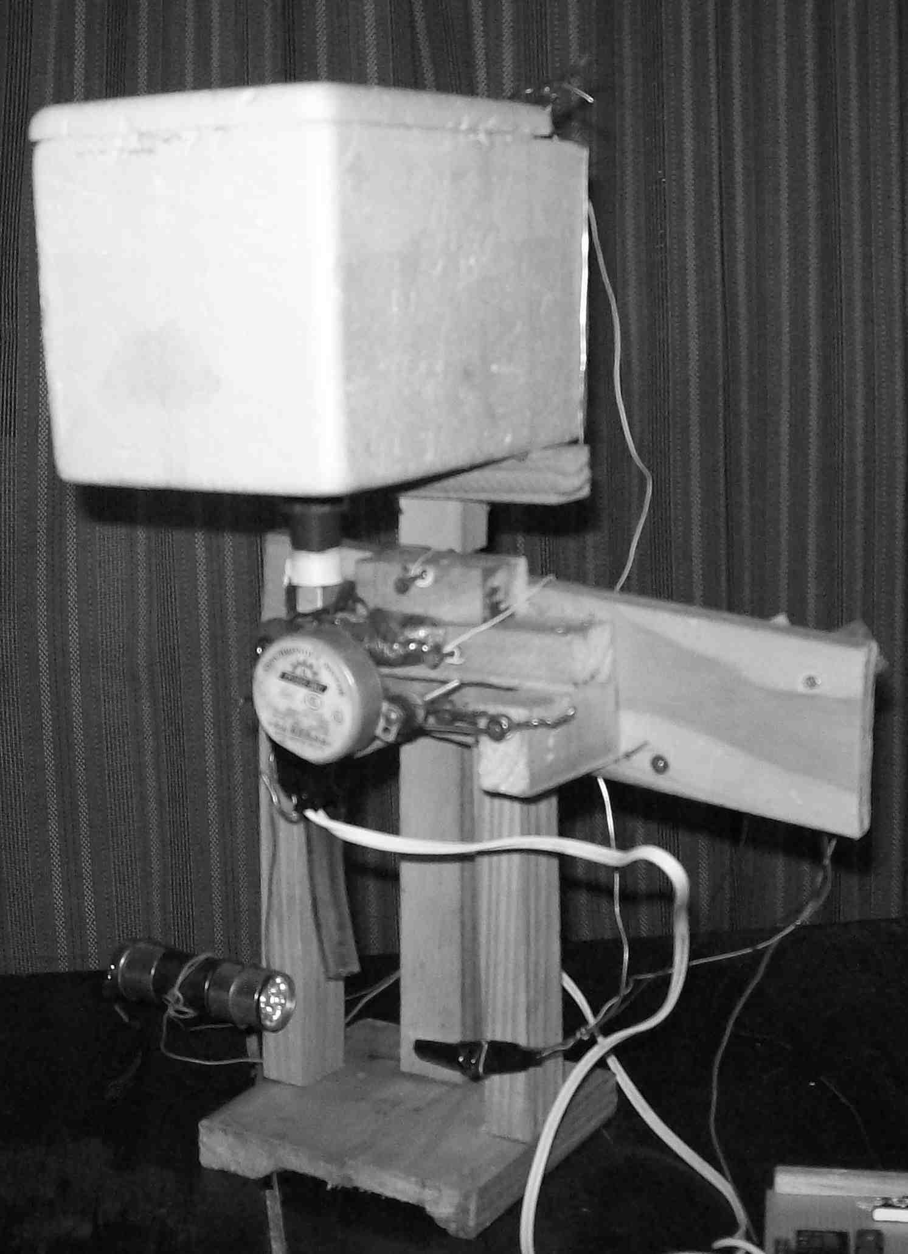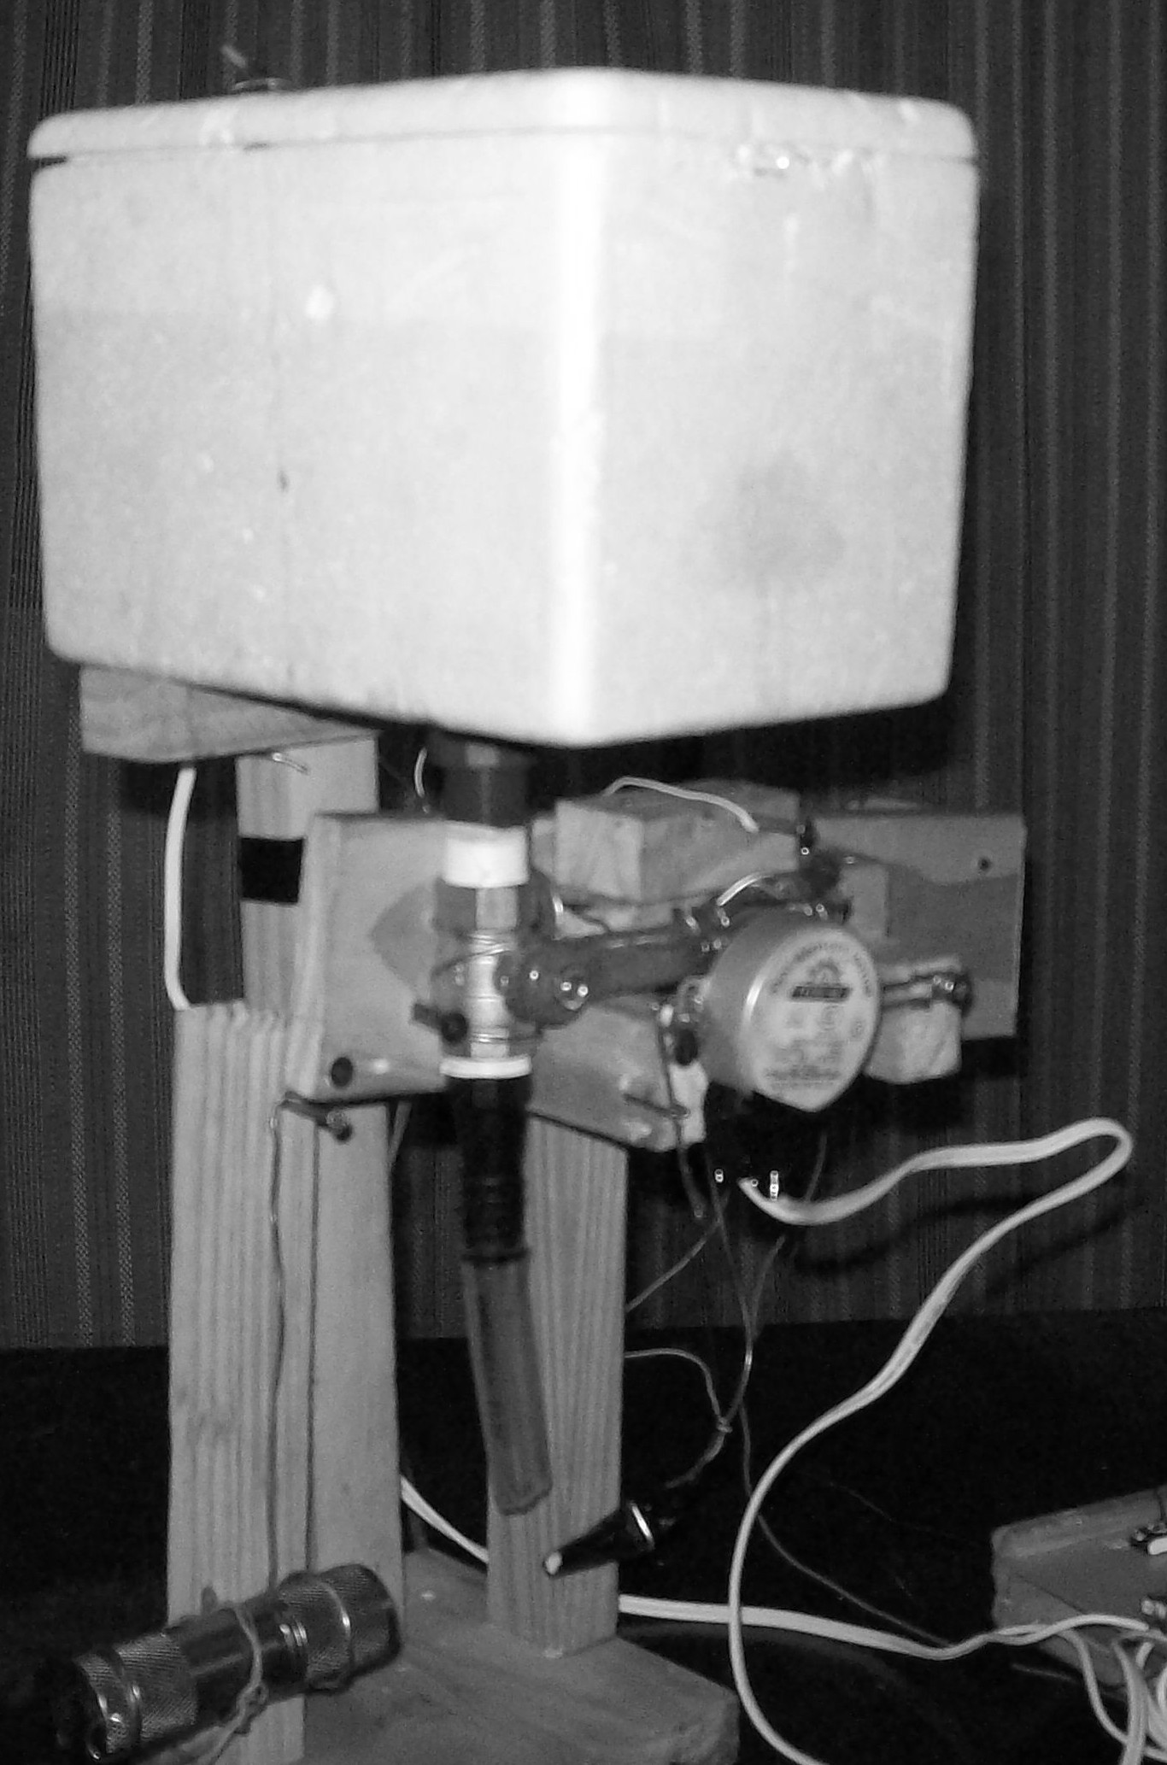
Foto1 y foto 2: Aquí se puede apreciar el tanque, el motor con la válvula y la linterna con el fotodiodo(recubierto)

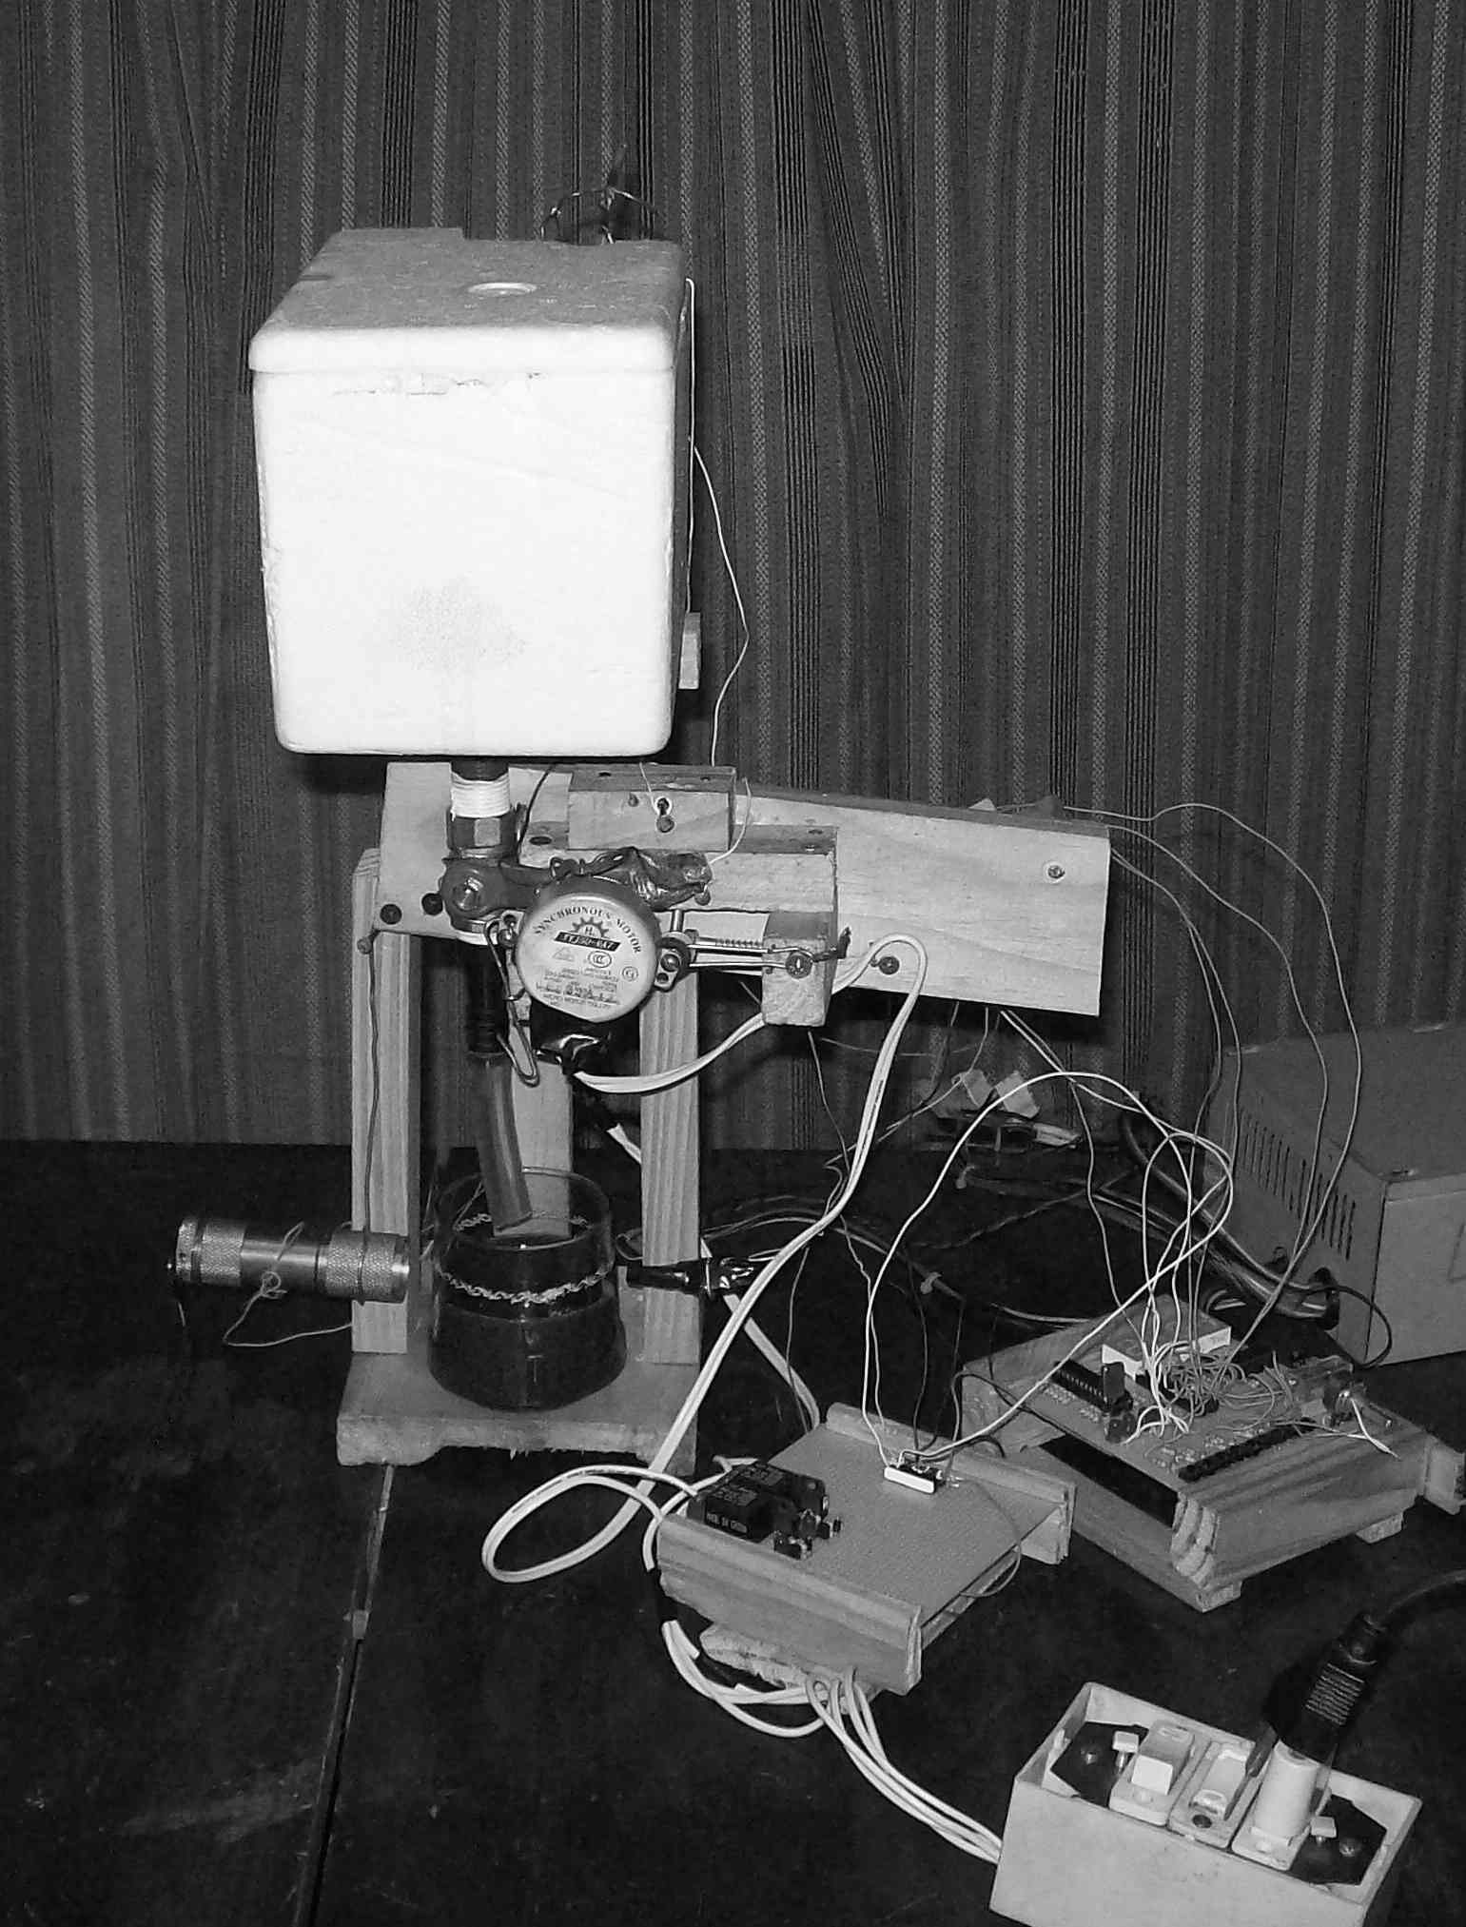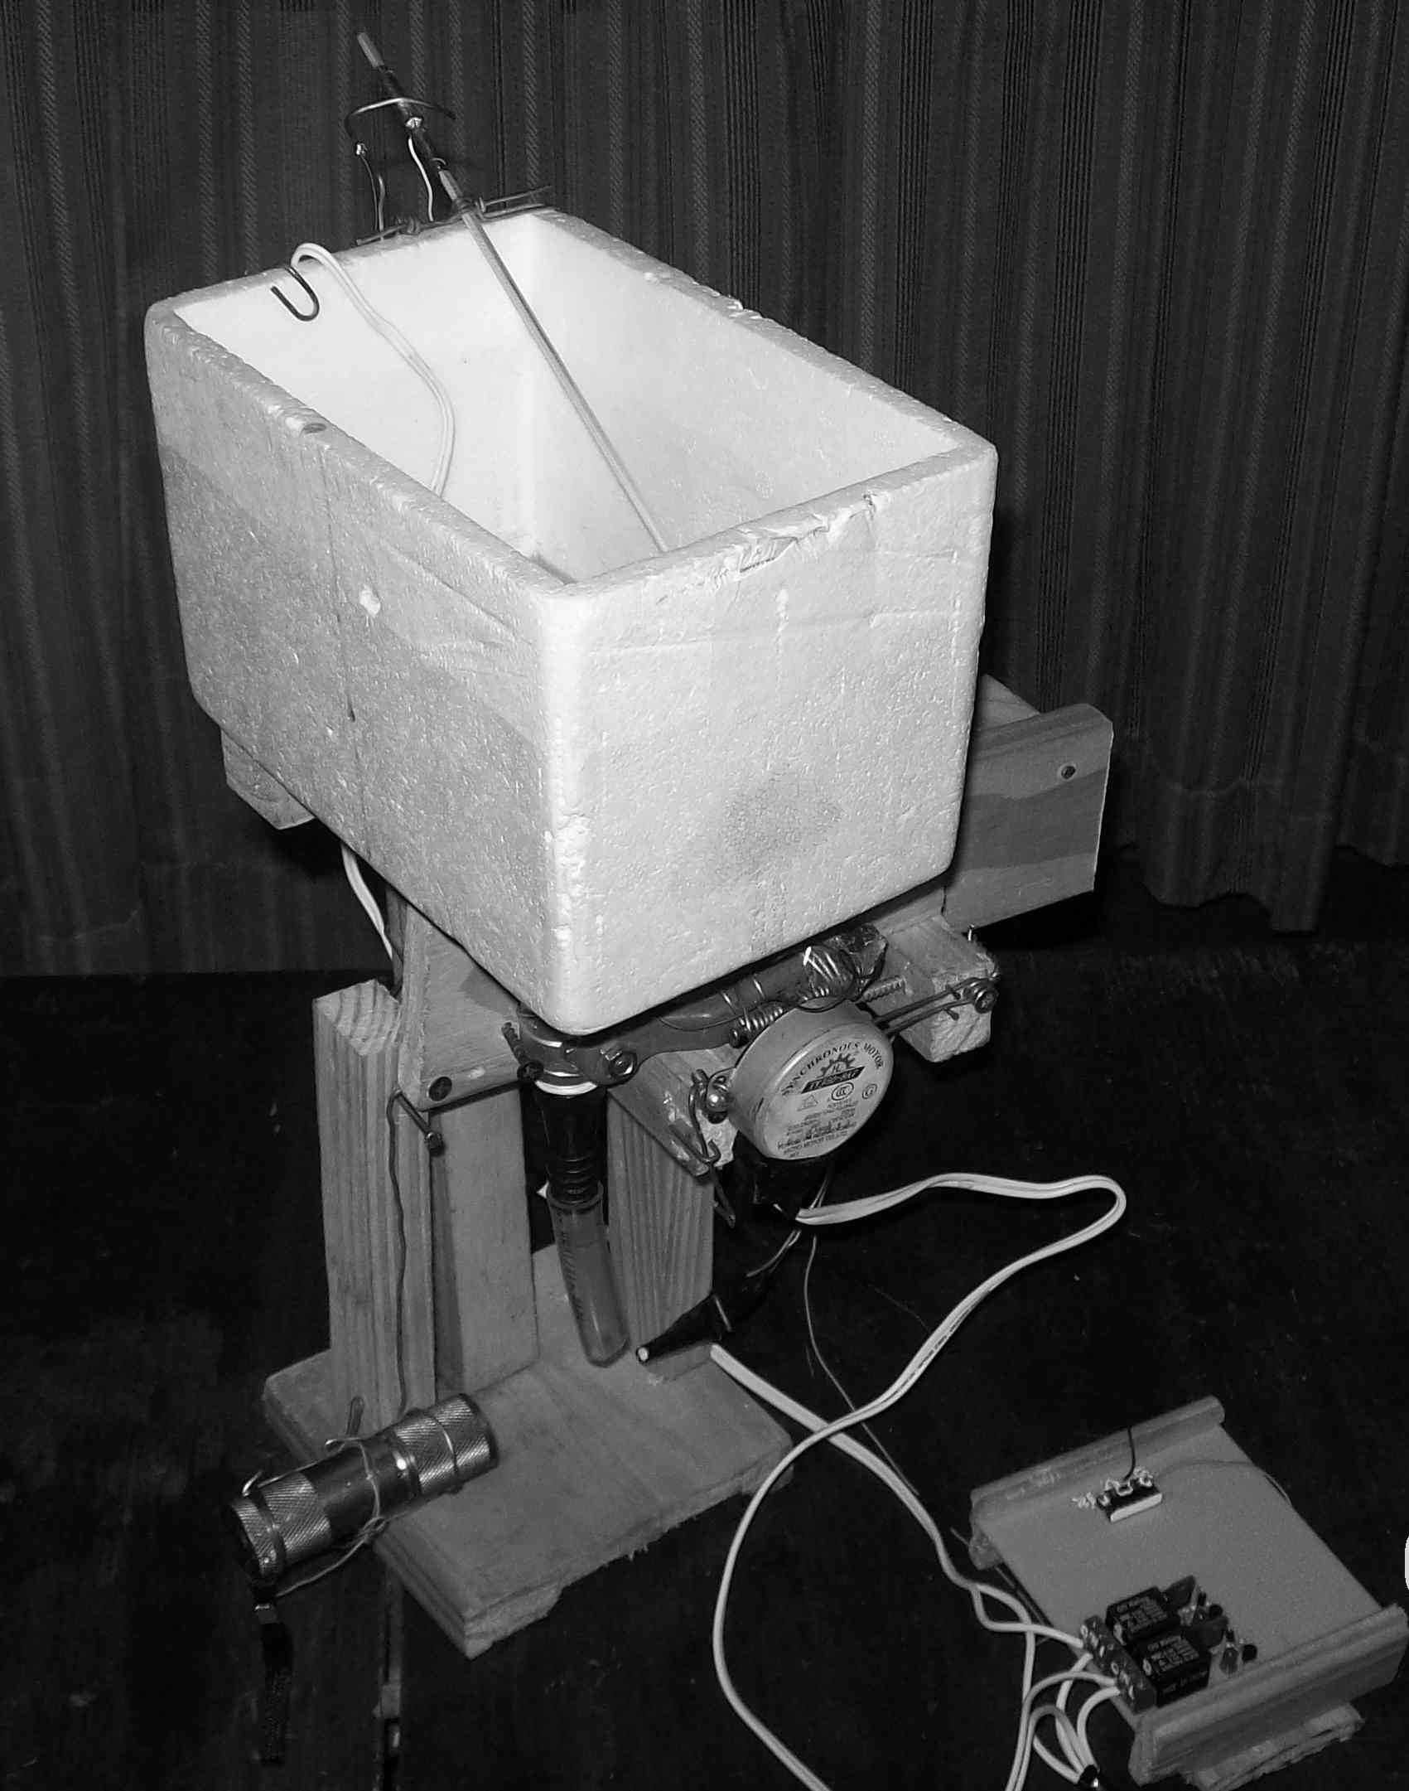
Foto3 y Foto4:
En la foto de la izquierda (foto 3) está la máquina completa con una tasa. En la foto de la derecha(foto 4) se ve el tánque sin la tapa.
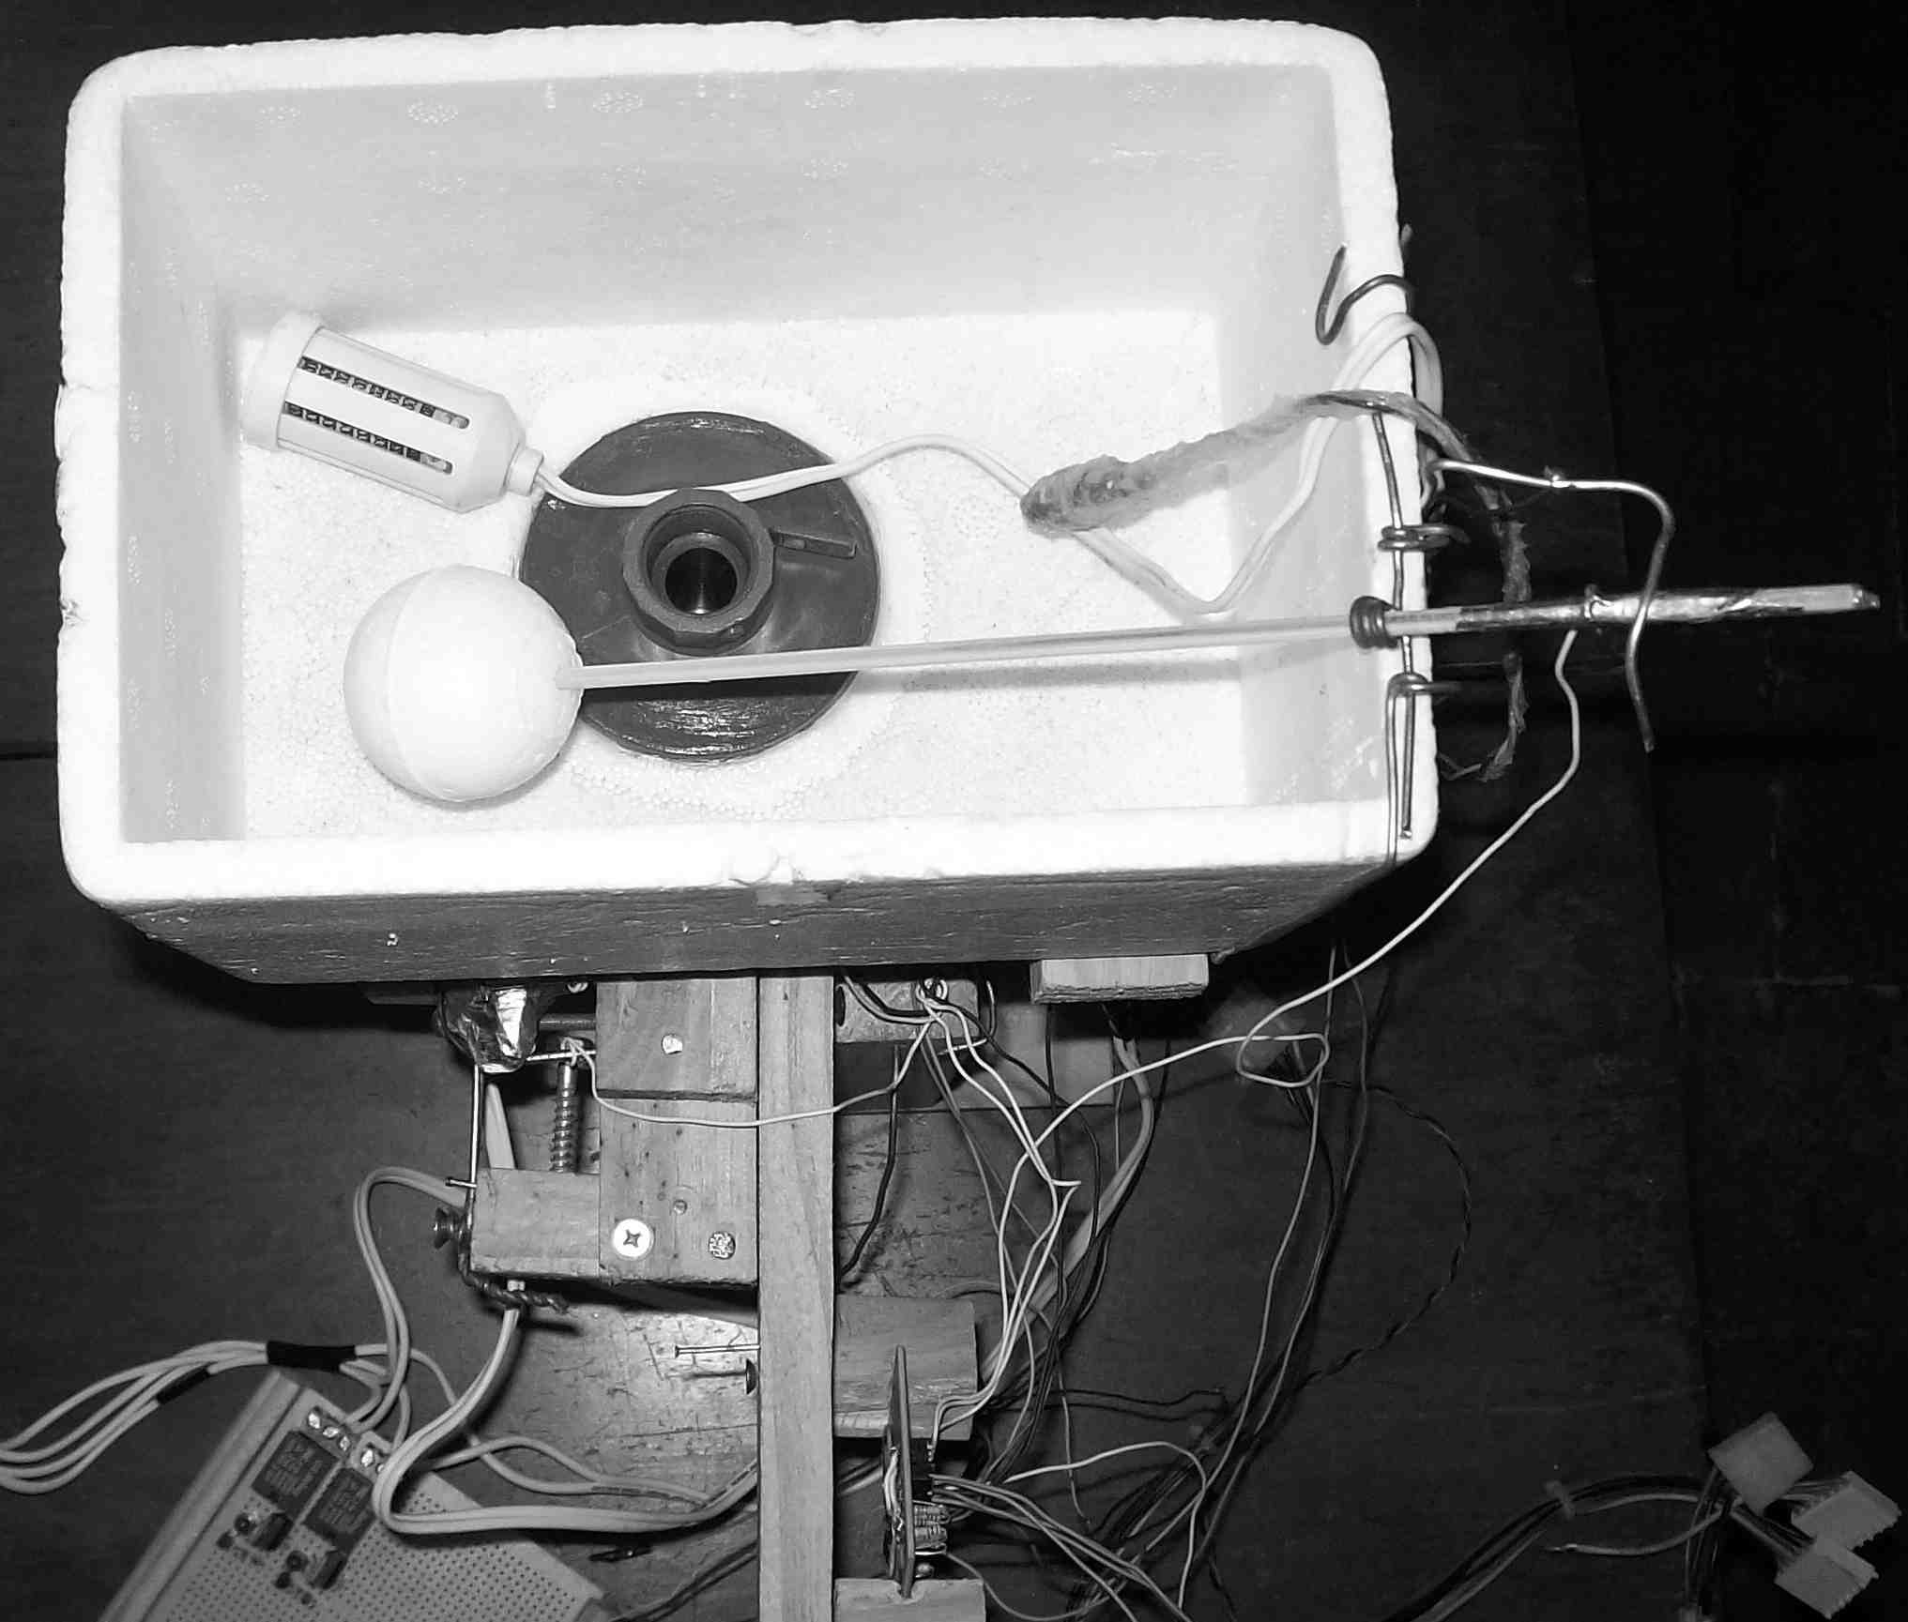

.

Foto5: Aquí se puede ver el interior del tanque: Adentro se ve el calentador, el sensor lm35 recubierto de fastix y la boya que activa un sensor

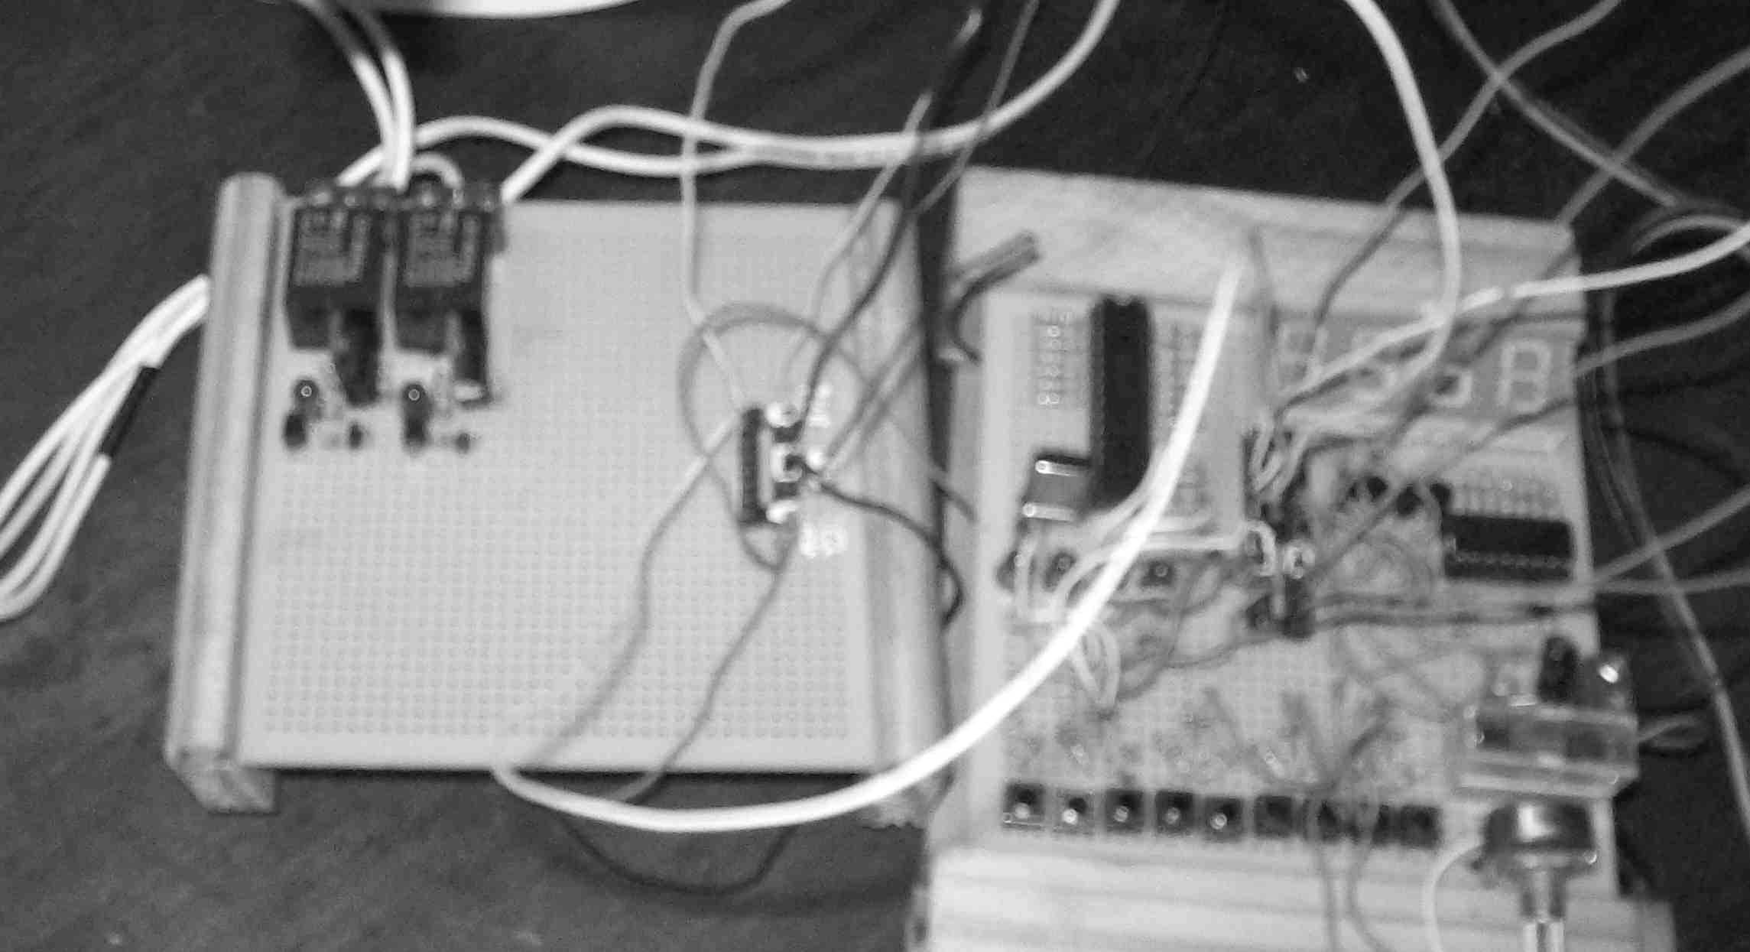
Foto6: Aquí se ven los 2 relés a la izquierda y el pic, displays y botones a la derecha

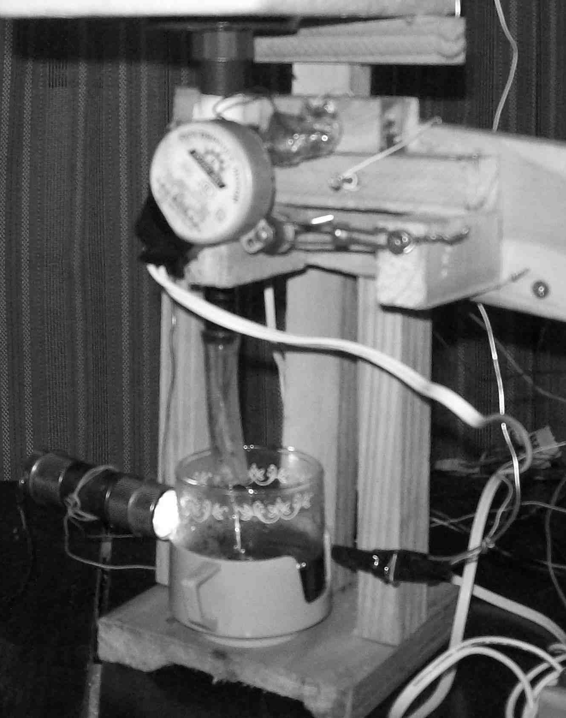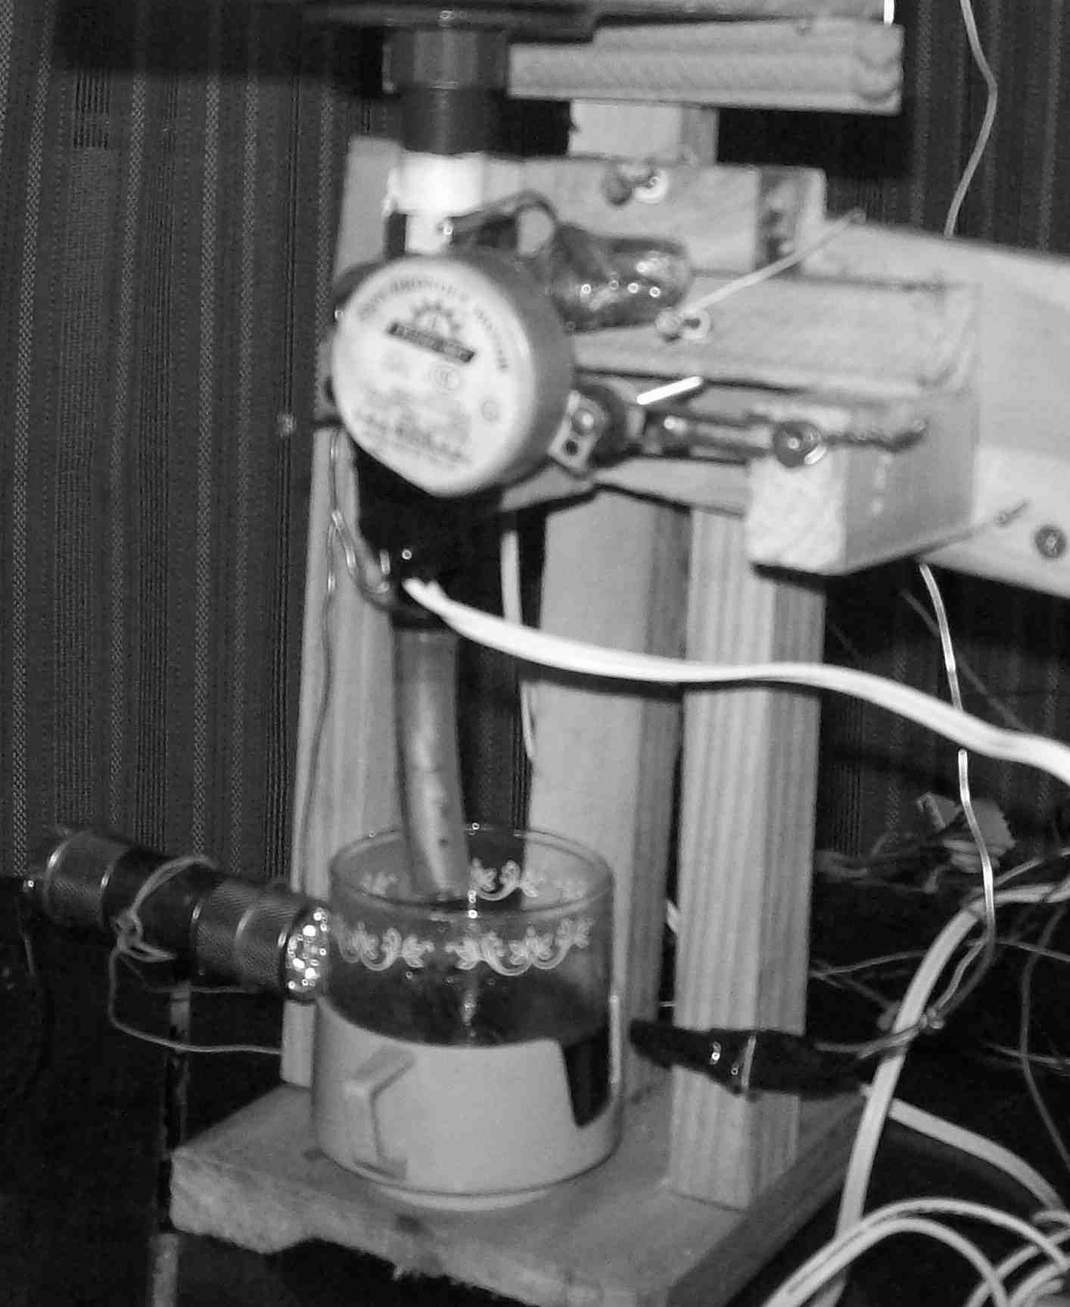
Foto 7 y foto 8:
A la izquierda se ve como se sirve el té a la derecha cuando terminó de servirlo. Nótese como se abre y cierra la válvula. Cuando esta sirviendo la linterna está prendida.

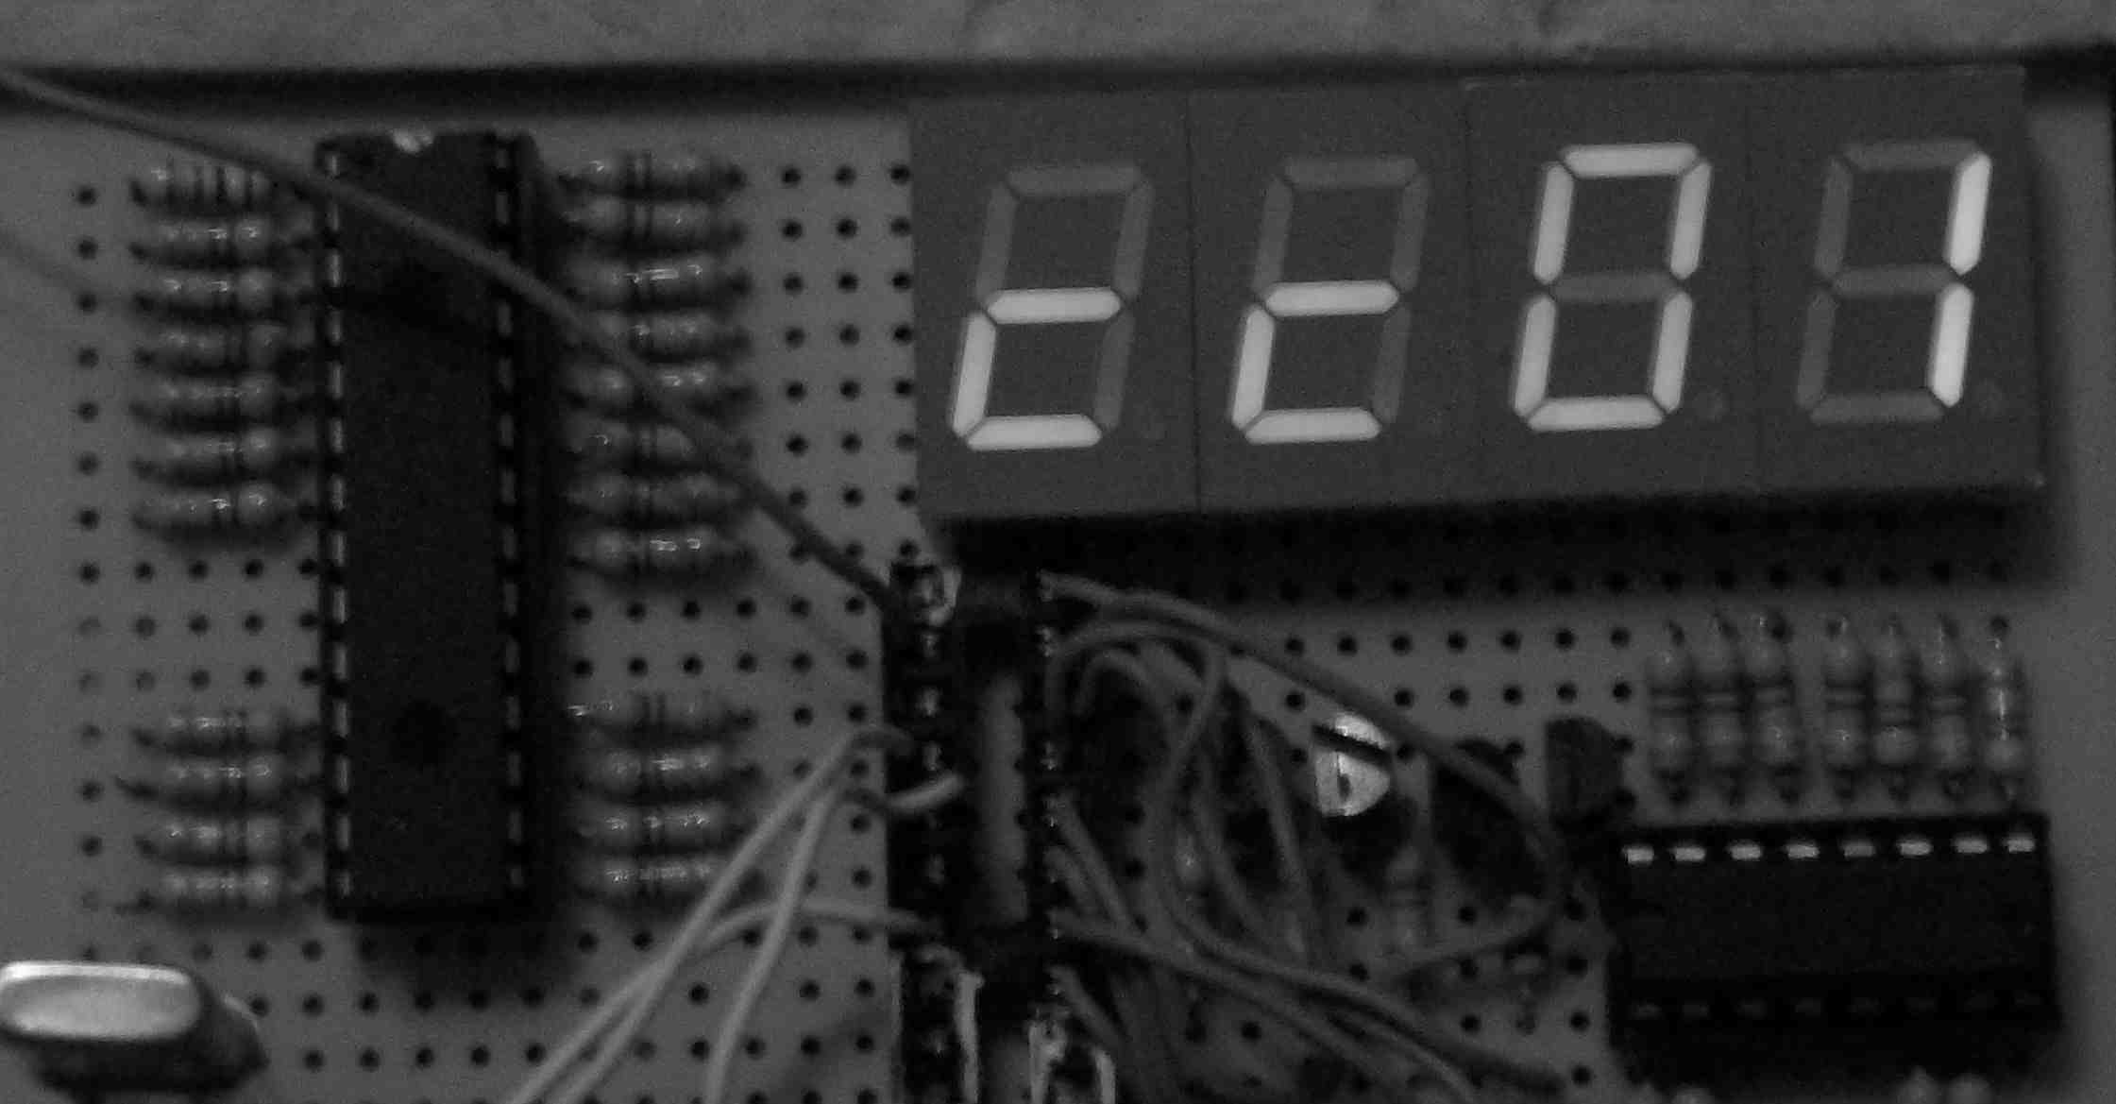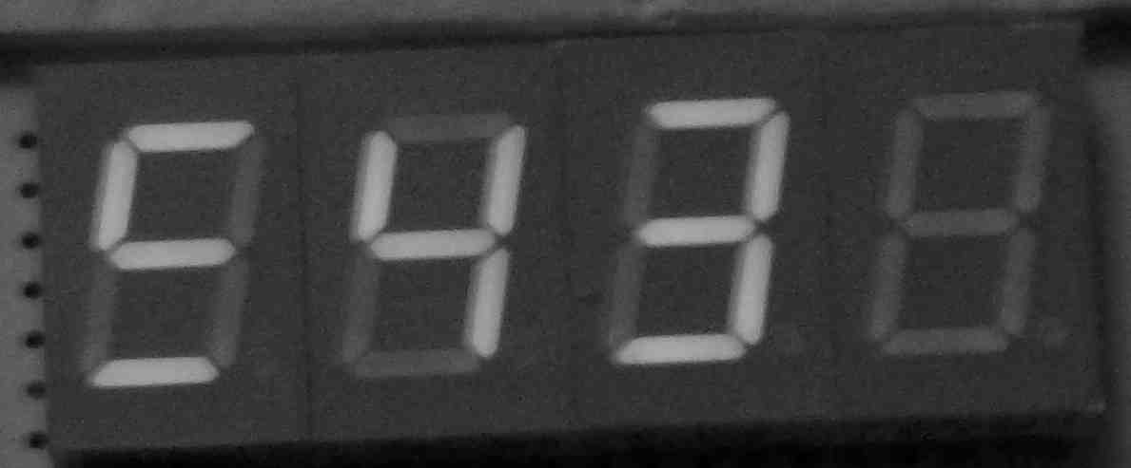
Foto 9 y foto 10
Foto 9(izquierda): Aquí se ve la pantalla de displays en el menú principal
Foto 10: La pantalla en el momento que se cambia la unidad de temperatura final de alarma (función 2)
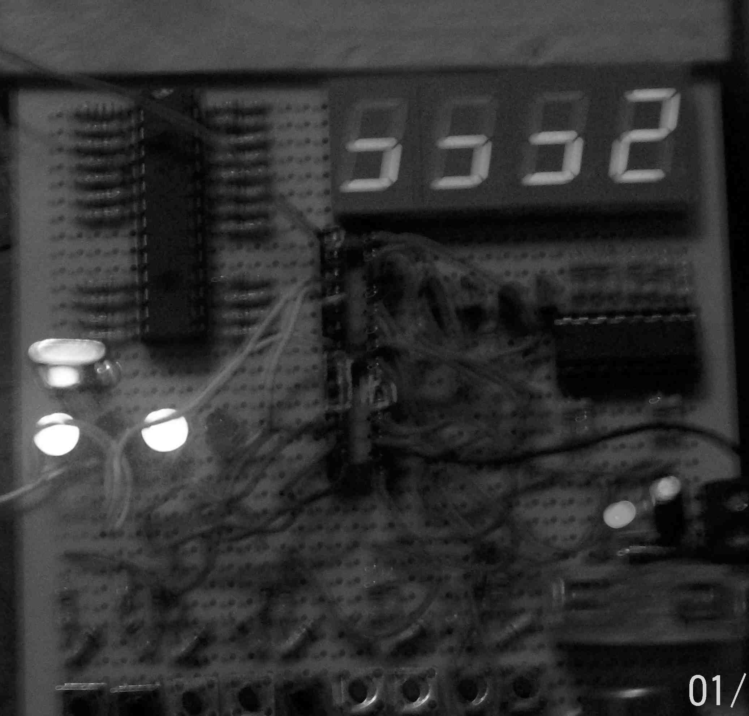

Foto 11: Pantalla que se ve cuando se abre la válvula en la función 5. Los leds encendidos simulan el relé del motor y la linterna

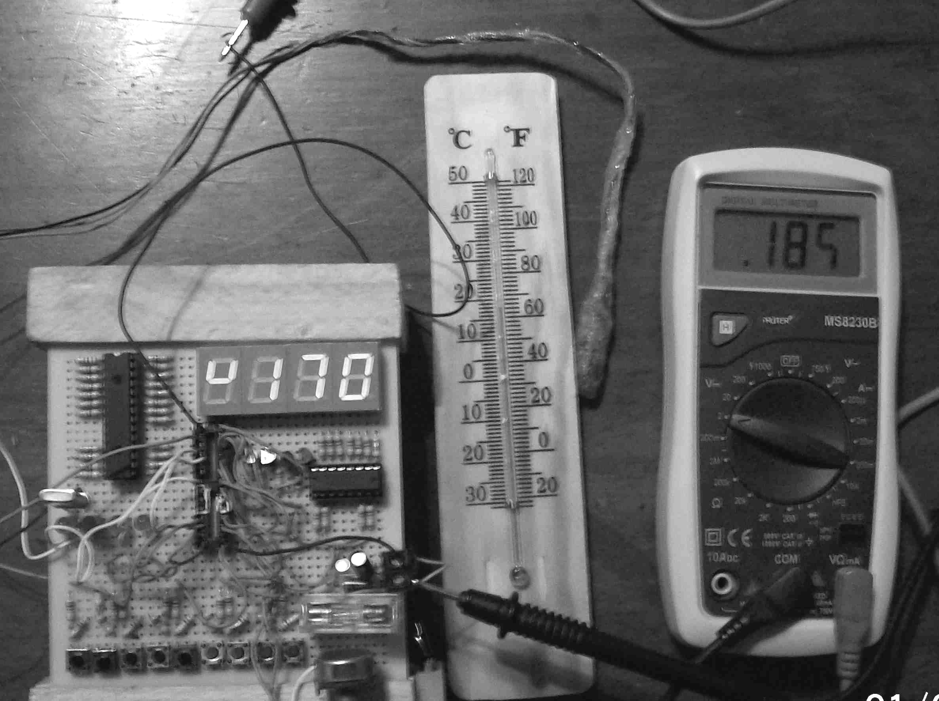

Foto 12:
Medición de la temperatura ambiente: En los displays se aprecia 17ºC esto es porque se está midiendo 170mV. La misma tensión medida con el multímetro muestra 185mV. El termómetro indica 18ºC. Entre el termómetro y el multímetro está el sensor LM35 (recubierto y fuera del tanque).

Código fuente en assembler( programado con MPLAB)
Los bits de

;
; Proyecto= Servir-T
; TÉCNICA DIGITALES II
; FRSN UTN
; 2011
;
; PROGRAMADOR: BERNÁRDEZ ANDRÉS HUGO

list p=16F873A
include "p16f873a.inc"
__CONFIG 0x3F39 ; OSCILADOR XT, SIN WDT

CENTISEGUNDO EQU 0x20; VARIABLES DE TIEMPO
SEGUNDO EQU 0x21
DECASEGUNDO EQU 0x22
MINUTO EQU 0X23
DECAMINUTO EQU 0X24
HORA EQU 0X25
DECAHORA EQU 0X26
DIA EQU 0X27
MINUTO_A EQU 0X28 ;VARIABLES DE ALARMA
DECAMINUTO_A EQU 0X29
HORA_A EQU 0X2A
DECAHORA_A EQU 0X2B
ALARMAFLAG EQU 0X2C ; INDICA CUANDO ESTA ACTIVADA LA ALARMA
BITFLAGS EQU 0X2D ; BITS DE PROPOSITOS GENERALES, 7:AUXILIAR PAR FREC.DE CONVERSION

MILESIMA EQU 0X2F; VARIABLES DE MEDICION
CENTESIMA EQU 0X30;
DESIMA EQU 0X31
UNIDAD EQU 0X32
DECENA EQU 0X33

OPCIONMOS EQU 0X35; VARIABLES DE MOSTRAR (4 DISPLAYS 7SEG CON BCD Y REFRESCO CON SOFTWARE)
CONTADORMOSTRAR EQU 0X36; CONTADOR EN FUNCION MOSTRAR
DISPLAYBIT EQU 0X37; ESTE BIT ACTIVA UN DISPLAY POR VEZ EN EL PUERTO B
PUNTERO_0 EQU 0X38 ; VALORES QUE APUNTAN LO QUE DEBEN MOSTRAR LOS DISPLAY
PUNTERO_1 EQU 0X39
PUNTERO_2 EQU 0X3A
PUNTERO_3 EQU 0X3B
RETARDOM EQU 0X3C; RETARDO QUE SE USA CUANDO SE PRENDE UN DISPLAY
PCLATHAUX1 EQU 0X3D; REGISTRO AUXILIAR DE PCLATHAUX USADO EN FUNCION MOSTRAR

RETARDO EQU 0x40; VARIABLE DE RETARDO SIN TIMER

;VARIABLES DE INTERFAZ
BOTON EQU 0X41; VARIABLE DE PRESION DE BOTON(GUARDA QUE SE APRETO)
PETICION EQU 0X42; VARIABLE QUE INTERACTUA CON LA FUNCION ACTUAL CUANDO EL USUARIO APRIETA UN BOTON
SENSO EQU 0X43; VARIABLE DE DETECCION DE ESTADO DE LOS SENSORES

MENU EQU 0X44; INDICA QUE FUNCION ESTA SELECCIONADA PARA SER USADA CON ENTER
DECAMENU EQU 0X45; // // //
FUNCION EQU 0X46; INDICA CUAL ES LA FUNCION ACTUAL QUE SE ESTA USANDO

PROCESO EQU 0X48; PROCESO ACTUAL QUE SE REALIZA
CRONOPROC EQU 0X49; AVISA QUE SE HA COMENZADO A CRONOMETRAR UN PROCESO
CRONO EQU 0X4A; CRONOMETRA EL TIEMPO DE ALGUN PROCESO (PRECISION DE +0.25 SEGUNDOS)
;CADA 4 UNIDADES ES UN SEGUNDO. CUENTA MAXIMA 63.75 SEGUNDOS
ERRORNUM EQU 0X4B; DESIGNA CON UN NUMERO A UN ERROR QUE HAYA OCURRIDO
;( POR DESBORDAMIENTO DE TIEMPO ESTIMADO PARA UN PROCESO)

WREGAUX EQU 0X50; VARIABLES AUXILIARES DE INTERRUPCION
STATUSAUX EQU 0X51
PCLATHAUX EQU 0X52

; VARIABLES PARA EL ANÁLISIS DE LA CONVERSION
UC EQU 0X53;
DCV EQU 0X54;
CC EQU 0X55;
MC EQU 0X56;
DMC EQU 0X57
CMC EQU 0X58
NUM1 EQU 0X59; PARA DIVIDIR
NUM2 EQU 0X5A
ARIT_AUX EQU 0X5B

LETRAMENU EQU 0X5C ;VARIABLES QUE SOLO SIRVE PARA MOSTRAR ALGO EN EL DISPLAY
LETRAIZQ EQU 0X5D
LETRADER EQU 0X5E
PARPADEOBIT EQU 0X5F ; //BIT7:ESTADO DE PARPADEO//2:PARPADEOIZQ//1:PARPADEODER//0:PARPADEO ON

UNIDAD_T EQU 0X60 ; VARIABLES DE TENSION FINAL
DESIMA_T EQU 0X61
CENTESIMA_T EQU 0X62
ALARMA_T EQU 0X63 ; ALARMA DE TENSION
UNIDAD_A EQU 0X64 ; VARIABLES DE TENSIÓN FINAL DE ALARMA
DESIMA_A EQU 0X65
CENTESIMA_A EQU 0X66
UNIDAD_C EQU 0X67 ; CONTROL DEL "ERROR_00"( NO SE DETECTA VARIACION POR MAS DE UN MINUTO)
DESIMA_C EQU 0X68
CENTESIMA_C EQU 0X69
CONTADOR_C EQU 0X70

ADPROMH EQU 0X71
ADPROML EQU 0X72

NUMDH EQU 0X73 ; VARIABLES PARA FUNCION "DIVDOBLE"
NUMDL EQU 0X74
DIVDRESTOH EQU 0X75
DIVDRTAH EQU 0X76
DIVDRTAL EQU 0X77

;**********************************************************

org 0X00
NOP
GOTO INICIO; EMPEZAR EL PROGRAMA
GOTO INICIO; REDUNDANCIA
;________________________________________________
;-----------------------------------------------¬|
ORG 0X04 ;INTERRUPCION ___<|

MOVWF WREGAUX ; GUARDAR REGISTROS IMPORTANTES: PCLATH STATUS Y WREG
MOVF STATUS,0
MOVWF STATUSAUX
MOVF PCLATH,0
MOVWF PCLATHAUX

BTFSS INTCON,2 ; ¿QUE INTERRUPCION? ¿POR TIMER0?
GOTO TIMER1INT ; NO
GOTO REFRESCAR ; SI

VOLVERREFRES: CLRF TMR0;
BCF INTCON,2; HABILITAR TIMER0
BTFSS PIR1,2
GOTO RETORNARINT

TIMER1INT: BCF PIR1,2;HABILITAR BANDERA COMPARADOR TIMER1

;-------------------------RUTINA DE INCREMENTAR TIEMPO Y LLENAR VARIABLES CON VALOR CORRESPONDIENTE.....
;---------------

INCF CENTISEGUNDO ; INCREMENTAR UN CENTISEGUNDO Y ACOMODAR HORA...

MOVLW .25
SUBWF CENTISEGUNDO,0 ; ¿ES CENTISEGUNDO=.25?
BTFSC STATUS,Z
INCF CRONO ; SI: INCREMENTAR CRONO (CRONO SIRVE PARA CRONOMETRAR CON ERROR MAX DE 0.25 SEGUNDOS,
; 4 UNIDADES DE CRONO ES UN SEGUNDO)

MOVLW .50
SUBWF CENTISEGUNDO,0 ; ¿ES CENTISEGUNDO=.50?
BTFSC STATUS,Z
INCF CRONO ;

MOVLW .75
SUBWF CENTISEGUNDO,0 ; ¿ES CENTISEGUNDO=.75?
BTFSC STATUS,Z
INCF CRONO ;

SIGUERELOJ: MOVLW .100
SUBWF CENTISEGUNDO,0 ; ¿ES CENISEGUNDO >=.100?
BTFSS STATUS,C
GOTO RETORNARINT ; NO: IR A RETORNARINT

CLRF CENTISEGUNDO ;SI: CENTISEGUNDO=0

INCF CRONO ; INCREMENTAR CRONO

INCF SEGUNDO ; INCREMENTAR SEGUNDO
MOVLW 0X0A ; ¿ES SEGUNDO >=0X0A?
SUBWF SEGUNDO,0
BTFSS STATUS,C
GOTO RETORNARINT ; NO: IR A RETORNARINT

CLRF SEGUNDO ;SI: SEGUNDO=0, INCREMENTAR DECASEGUNDO
INCF DECASEGUNDO
MOVLW 0X06
SUBWF DECASEGUNDO,0 ;¿ES DECASEGUNDO>= 6?
BTFSS STATUS,C
GOTO RETORNARINT ;NO: IR A RETORNARINT

CLRF DECASEGUNDO ;SI: DECASEGUNDO=0, INCREMENTAR MINUTO
INCF MINUTO
MOVLW 0X0A ;¿ES MINUTO>=10?
SUBWF MINUTO,0
BTFSS STATUS,C
GOTO RETORNARINT ;NO: IR A RETORNARINT

CLRF MINUTO
INCF DECAMINUTO ;SI: MINUTO=0, INCREMENTAR DECAMINUTO
MOVLW 0X06
SUBWF DECAMINUTO,0 ; ¿ES DECAMINUTO>= 6?
BTFSS STATUS,C
GOTO RETORNARINT ;NO: IR A RETORNARINT

CLRF DECAMINUTO ;SI...

;-------------------LLENAR LAS HORAS TIENE MAS COMPLICACION...
INCF HORA ; INCREMENTAR HORA...

MOVLW 0X02 ; ¿ DECAHORA>=2 ?
SUBWF DECAHORA,0
BTFSS STATUS,C
GOTO HORA1 ;NO: IR A HORA1

MOVLW 0X04 ; SI:¿ HORA>=4?
SUBWF HORA,0
BTFSS STATUS,C
GOTO RETORNARINT ;NO: IR A RETORNARINT

CLRF HORA ;ENTONCE DECAHORA,HORA= 00HS
CLRF DECAHORA
GOTO DIA1 ;IR A DIA

HORA1: MOVLW 0X0A ; VERIFICAR SI HORA= 0X0A??
SUBWF HORA,0
BTFSS STATUS,C
GOTO RETORNARINT ;NO: IR A RETORNARINT

CLRF HORA ;SI: HORA=00// DECAHORA++
INCF DECAHORA
GOTO RETORNARINT

;-----------------------------FIN LLENAR HORAS
DIA1:
INCF DIA ;¿DIA>=0X0A?
MOVLW 0X0A
SUBWF DIA,0
BTFSS STATUS,C
GOTO RETORNARINT ;NO: IR A RETORNARINT

CLRF DIA ;SI: DIA=0
GOTO RETORNARINT; IR A RETORNARINT
;------------------
;----------------------------------------FIN DE RUTINA DE LLENAR TIEMPO

RETORNARINT: MOVF STATUSAUX,0; RECUPERAR STATUS
MOVWF STATUS;
MOVF PCLATHAUX,0
MOVWF PCLATH; RECUPERAR REGISTRO PCLATH

MOVF WREGAUX,0; RECUPERAR REGISTRO W
RETFIE

;----------------------FIN INTERRUPCION ||
;___________________________________________||

;--------------------FUNCION REFRESCAR..........

REFRESCAR:
MOVLW 0X08
MOVWF CONTADORMOSTRAR ; CONTADORMOSTRAR=8

MOVLW B'10000000'
MOVWF DISPLAYBIT ; ;DISPLAYBIT=B'10000000'
CLRF PORTB; PORTB=0

CLRF PCLATH; ;PCLATH=0

BTFSC PARPADEOBIT,0 ; ¿¿ESTA ACTIVADO EL PARPADEO??
GOTO PARPADEO; SI ESTA ACITVADO IR A PARPADEO
CICLOMOSTRAR:
MOVF CONTADORMOSTRAR,0 ; NO

ADDWF PCL,1
NOP ; CONTADORMOSTRAR=??
NOP
MOVF PUNTERO_0,0 ; =2-> WREG=PUNTERO_0
GOTO CARGARPORTB
MOVF PUNTERO_1,0 ; =4-> WREG=PUNTERO_1
GOTO CARGARPORTB
MOVF PUNTERO_2,0 ; =6-> WREG=PUNTERO_2
GOTO CARGARPORTB
MOVF PUNTERO_3,0 ; =8-> WREG=PUNTERO_3

;DIRECCIONAMIENTO INDIRECTO!!!
CARGARPORTB: MOVWF FSR ; DIRECCION DONDE ESTA EL DATO A LEER
MOVF INDF,0; LEER DATO AL QUE APUNTA FSR

MOVWF PORTB; PORTB DEBE SER UN NÚMERO DEL 0X0 AL 0xF
MOVF DISPLAYBIT,0; EJEMPLO SI DISPLAYBIT=00010000=>W=00010000
IORWF PORTB,1 ; EJEMPLO PORTB=(00010000 OR 0000XXXX)=0001XXXX

MOVLW 0XFF; RETARDO PRENDIDO
MOVWF RETARDOM

ESPERA1: NOP
NOP
NOP; SON UN TOTAL DE RETARDO1*4 CICLOS NOP=1 CICLO GOTO=2CICLO DECFSZ=1 CICLO CUANDO NO SALTA
DECFSZ RETARDOM ;; 4DISPLAYS QUE ESTARAN 256*4 CICLOS SON UN TOTAL DE 6144 USEG QUE ES MENOR
; A LOS 10000 DEL TMR1 TODAVIA HAY TIEMPO ANTES DE SER NECESARIO ACTIVAR
;LA INTERRUPCION X TMR1
GOTO ESPERA1

CLRF PORTB ;SE APAGA EL PORTB
NOP
NOP ; SE ESPERA UN POCO PARA QUE SE APAGUE EL DISPLAY
NOP ;APROVECHANDO LAS INSTRUCCIONES DE ESTA FUNCION
NOP

RRF DISPLAYBIT,1; SE ROTA EL BIT A LA DER. DE DISPLAYBIT

DECF CONTADORMOSTRAR ; DECREMENTAR CONTADORMOSTRAR
DECFSZ CONTADORMOSTRAR ; VOLVER A DECREMENTAR ¿ES CERO?
GOTO CICLOMOSTRAR ; AUN NO
GOTO VOLVERREFRES ; SI
;-----------------------------------FIN FUNCION RESFRESCAR

PARPADEO:
BTFSC CENTISEGUNDO,6; ESTE BIT SE PRENDE A LOS 640 MSEG Y SE APAGA CUANDO SE CUMPLE EL SEGUNDO
GOTO PARPADEAR ; SI BIT6 DE CENTISEGUNDO ESTA PRENDIDO IR A PARPADEAR

BTFSS PARPADEOBIT,7 ; ¿¿BIT 7=ON?? BIT 7 DE PARPADEO BIT SE PRENDE CUANDO EMPIEZA EL PARPADEO
;Y SE APAGA CUANDO TERMINA
GOTO CICLOMOSTRAR ;NO: VOLVER...

; FIN DE PARPADEO
CALL MOSTRAR; ; LA FUNCIÓN MOSTRAR ACTUALIZA LOS VECTORES SEGÚN OPCIONMOS
; EXCEPTO FUNCION0 QUE NO PARPADEA ASI QUE NO HAY PROBLEMA
BCF PARPADEOBIT,7 ; LIMPIAR BIT 7 DE PARPADEOBIT: FIN DE PARPADEO
GOTO CICLOMOSTRAR ; VOLVER

PARPADEAR: BTFSC PARPADEOBIT,7 ; BIT7=OFF
GOTO CICLOMOSTRAR ; SI ESTA PRENDIDO ES PORQUE YA EMPEZO EL PARPADEO ENTONCES SE VUELVE

BSF PARPADEOBIT,7 ; SI ESTA APAGADO HAY QUE PRENDERLO E INICIAR EL PARPADEO

PARPADEO_DER: BTFSS PARPADEOBIT,1; SI ESTA PRENDIDO EL BIT 1 PARPADEAR DERECHO: PARPADEO DERECHO SIGNIFICA
; QUE LOS DOS DISPLAYS DE LA DERECHA INTERCAMBIA CICLICAMENTE SU VALOR POR OTRO
GOTO PARPADEO_IZQ

MOVLW LETRADER ;LETRADER (Y LETRAIZQ)DEBERÍA SER UN NUMERO DEL 0X0 AL 0XF
MOVWF PUNTERO_0
MOVLW LETRADER
MOVWF PUNTERO_1

PARPADEO_IZQ: BTFSS PARPADEOBIT,2; SI ESTA PRENDIDO EL BIT 2 PARPADEAR IZQUIERDO: SIGNIFICA QUE LOS DOS DISPLAYS
; DE LA IZQUIERDA INTERCAMBIA CICLICAMENTE SU VALOR POR OTRO
GOTO CICLOMOSTRAR

MOVLW LETRAIZQ
MOVWF PUNTERO_2 ; NÓTESE QUE SI SE PRENDE EL BIT 1 Y 2 PARPADEAN LOS 4 DISPLAYS AL MISMO TIEMPO
MOVLW LETRAIZQ
MOVWF PUNTERO_3

GOTO CICLOMOSTRAR

;**********************************************************************************************
;**********************************************************************************************
;>>>>>>>>>>>>>>INICIO DEL PROGRAMA AQUI!!!<<<<<<<<<<<<<<<<<<<<<<<<_____________________________
;----------------------------------------------------------------------------------------------

INICIO: CLRF INTCON; DESACTIVAR INTERRUPCIONES

BCF STATUS, IRP; LOS DATOS SUELEN ESTAR EN BANCO OO Ó O1 POR ESO SE ELIGE IRP=0 PARA DIRECCIONAMIENTO INDIRECTO
BCF STATUS, RP1;
BSF STATUS, RP0; BANCO 01
;---------CONFIGURACION PORTA EN BANCO 1
MOVLW B'00010011' ;---CONVERSOR A/D
MOVWF TRISA; PORTA,5; PORTA,2 Y PORTA,3 COMO SALIDAS EL RESTO ENTRADAS PORTA,0 SERA ENTRADA ANALÓGICA
MOVLW B'00001110';
MOVWF ADCON1; ADCON1:LEFT JUSTIFIED// RA0 ES ANALOGICO EL RESTO DIGITAL// RELOJ FOSC/16

CLRF TRISB; PORTB COMO SALIDA ;----------CONFIGURACION PORTB Y PORTC EN BANCO 1
MOVLW 0XFF;
MOVWF TRISC; PORTC COMO ENTRADA

;-----------CONFIGURACION TIMERS EN BANCO 1
BCF OPTION_REG,5; TIMER0 ACTIVADO CON FUENTE INTERNA SIN PRESCALER
CLRF PIE1;
BSF PIE1,2; HABILITAR INTERRUPCION POR CCP DE TIMER1

BCF STATUS, RP0; BANCO 00

;---------CONFIGURACION PORTA EN BANCO 0
MOVLW B'01000000' ; ADCON0: 8TOSC--- CHANNEL 0--- SIN OPERACION--- CONVERSOR MODO: APAGADO!
MOVWF ADCON0;

;----------CONFIGURACION DE PORTB EN BANCO 0
CLRF PORTB; SALIDA PORTB=0

; CONFIGURACION DEL CCP PARA TIMER1

MOVLW B'00001011'
MOVWF CCP1CON; ; MODO SPECIAL EVENT TRIGGER:CUANDO TMR1 LLEGA A CCPR1 RESETEA E INTERRUMPE
MOVLW 0X10; 0X2710 CICLOS=10000US=0.01SEG
MOVWF CCPR1L; CARGAR CCPR1 PARA QUE INTERRUMPA CADA 0.01 SEGUNDO
MOVLW 0X27;
MOVWF CCPR1H;
CLRF T1CON;
BSF T1CON,0; SIN PRESCALER-> TME1 1:1, TIMER1 PRENDIDO, CLOCK INTERNO
CLRF PIR1; TODAS LAS BANDERAS INTERRUPCION PIR1 APAGADAS

CLRF CENTISEGUNDO ; LIMPIAR VARIABLES TIEMPO
CLRF SEGUNDO
CLRF DECASEGUNDO
CLRF MINUTO
CLRF DECAMINUTO
CLRF HORA
CLRF DECAHORA
CLRF DIA
CLRF MINUTO_A
CLRF DECAMINUTO_A
CLRF HORA_A
CLRF DECAHORA_A
CLRF BITFLAGS
CLRF ALARMAFLAG

MOVLW 0X07
MOVWF DESIMA_T; X DEFECTO 700mV PARA EL MAXIMA TEMPERATURA REPRESENTA 70 GRADOS
CLRF CENTESIMA_T
CLRF UNIDAD_T
CLRF ALARMA_T
CLRF DESIMA_A
CLRF CENTESIMA_A
CLRF UNIDAD_A

MOVLW 0X01 ; PROCESO 1= NOPROCESO
MOVWF CRONOPROC
MOVWF PROCESO

BCF PORTA,2
BCF PORTA,3 ; CALENTADOR, LINTERNA Y MOTOR APAGADOS
BCF PORTA,5

CLRF PETICION ; PREPARANDO VARIABLES DE LA INTERFAZ
CLRF FUNCION
CLRF MENU
BSF MENU,0 ; MENU=1
CLRF DECAMENU
CLRF OPCIONMOS; OPCIONMOS=0
CLRF PARPADEOBIT;
MOVLW 0X0A
MOVWF LETRAMENU; CODIGOS PARA MOSTRAR EN EL DISPLAY

MOVLW 0XFF ; SENSO Y BOTON SE ASUMEN QUE EMPIEZAN EN ESTADOS NEUTROS
MOVWF SENSO
BCF SENSO,5
MOVWF BOTON

CALL MOSTRAR

CLRF TMR1H ; LIMPIAR TIMERS
CLRF TMR1L
CLRF TMR0

MOVLW B'11100000' ;ACTIVACION INTERRUPCIONES (TIMER 1 Y TIMER0)
MOVWF INTCON
;-----------------------------------------------------------
;-----------------------------------------------------------

;>>>>>>>>>>>>>>>>>>>>>>>>>>>>>>>>>>>>>>>>>>BUCLE PRINCIPAL<<<<<<<<<<<<<<<<<<<<<<<<<>>>>>>>>>>>>>>>>>>>

BUCLE: GOTO PROCESO_ACTUAL; EN DIRECCION FLASH 0X0700

VERCONVERSOR: BTFSC ADCON0,0; VER SI ESTA ENCENDIDO EL CONVERSOR
GOTO CONVERSION;

VERALARMA: BTFSC ALARMAFLAG,0; VER SI ESTA ENCENDIDA LA ALARMA
GOTO REVISARHORA;

VERBOTON: MOVF PORTC,0
MOVWF SENSO; DEBE ESTAR CONSTANTEMENTE ACTUALIZADO
SUBLW B'11011111';CHEQUEAR SI PORTC ES DISTINTO DE 11011111
BTFSS STATUS,Z
GOTO VERIFICAR_ON; SI ES DISTINTO ES PORQUE SE APRETO UN BOTON O SE SENSO ALGO DISTINTO AL ESTADO DE REPOSO

BTFSC PETICION,6;
GOTO VERIFICAR_OFF ; HASTA QUE EL BOTÓN NO SE SUELTE NO HABRÁ PETICIÓN

VERFUNCION: GOTO FUNCIONACTUAL; EN FUNCIONACTUAL SE PREGUNTA QUE TAREA SE DEBE REALIZAR EN ESE MOMENTO

;---------------------------------------------
;---------------------------------------------

;------------------------------FUNCION DE RETARDO GENERAL
WAIT: MOVLW 0X7F; W=0X7F

WAIT_PARAMETRO: MOVWF RETARDO; RETARDO=W SI SE CARGA PREVIAMENTE A W SE HARAN W CICLOS

ESPERA: NOP ;SE HARAN 4*CICLOS DE INSTRUCCIÓN POR CICLO DE RETARDO
DECFSZ RETARDO
GOTO ESPERA

RETURN
;---------------------------FUNCION DE ENTRADAS EN PUERTOC

VERIFICAR_ON: CALL WAIT ;ESPERAR
; NOTA: NO OLVIDAR QUE LOS BOTONES SON TIPO PULL UP
; CUANDO ESTA APRETADO ES CERO Y CUANDO ESTA SUELTO ES UNO

MOVF PORTC,0 ; VER PORTC
MOVWF BOTON ; GUARDAR EL VALOR EN "BOTON"
SUBLW B'11011111'
BTFSC STATUS,Z ; VERIFICAR QUE ESTE FUERA DEL ESTADO DE REPOSO
GOTO VERFUNCION

CALL WAIT ; ESPERAR

MOVF PORTC,0
SUBWF BOTON,0
BTFSS STATUS,Z ;VERIFICAR QUE SE MANTIENE EL VALOR DE PORTC CON LO GUARDADO
GOTO VERFUNCION

MOVLW B'11110000' ; AQUI SE GUARDAN LOS 4 VALORES DE LOS SENSORES. 1:DESACTIVADO//0:ACTIVADO
ANDWF BOTON,0
MOVWF SENSO

BTFSC PETICION,6;
GOTO VERIFICAR_OFF ; HASTA QUE EL BOTÓN NO SE SUELTE NO HARÁ EFECTO

MOVLW B'00001111'
ANDWF BOTON,0
SUBLW B'00001111'
BTFSC STATUS,Z ; ¿HAY CAMBIO EN LOS PRIMEROS 4 BITS?
GOTO VERFUNCION; ; NO: IR A BUCLE

BTFSS BOTON,1 ; SEGUN EL BOTON QUE SE APRIETE SE LLENA OPCION
MOVLW 0X01 ; SI SE APRIETA MAS DE UNO. SOLO UNO ES REGISTRADO
BTFSS BOTON,2 ; LA PRIORIDAD ES RC0, RC3, RC2, RC1
MOVLW 0X02
BTFSS BOTON,3
MOVLW 0X03
BTFSS BOTON,0
MOVLW 0X00
MOVWF PETICION;

BSF PETICION,6; ACTIVAR BIT DE VERIFICACION DE APAGADO(OFF) DE BOTON.
GOTO VERFUNCION;

;--------------------------------------------------------------------------

VERIFICAR_OFF: MOVLW B'00001111' ;VERIFICAR QUE PORTC ESTE SIN APRETAR
ANDWF PORTC,0
SUBLW B'00001111'
BTFSS STATUS,Z
GOTO VERFUNCION ; HASTA QUE NO SE SUELTEN LOS BOTONES LA PETICIÓN NO ES REALIZADA

CALL WAIT

MOVLW B'00001111' ;VERIFICAR QUE PORTC SIGA SIN APRETAR
ANDWF PORTC,0
SUBLW B'00001111'
BTFSS STATUS,Z
GOTO VERFUNCION ; SINO VOLVER AL BUCLE PRINCIPAL

BCF PETICION,6; DESACTIVAR BIT DE VERIFICAR OFF
BSF PETICION,7; ACTIVAR BIT DE PETICIÓN
GOTO VERFUNCION ; EL BOTON HA SIDO APRETADO CORRECTAMENTE, HAY UNA PETICION PENDIENTE!
;--------------------------------------------

REVISARHORA: MOVF DECAHORA_A,0
SUBWF DECAHORA,0 ; ¿DECAHORA=DECAHORA_A?
BTFSS STATUS,Z
GOTO VERBOTON ; NO:

MOVF HORA_A,0 ;SI
SUBWF HORA,0
BTFSS STATUS,Z; ¿HORA=HORA_A?
GOTO VERBOTON ;NO

MOVF DECAMINUTO_A,0 ;SI
SUBWF DECAMINUTO,0 ;¿DECAMINUTO=DECAMINUTO_A?
BTFSS STATUS,Z
GOTO VERBOTON ;NO

MOVF MINUTO_A,0 ;SI
SUBWF MINUTO,0 ;¿DECAMINUTO=DECAMINUTO_A?
BTFSS STATUS,Z
GOTO VERBOTON ;NO

;SI

BCF ALARMAFLAG,0; SE APAGA LA ALARMA

MOVF UNIDAD_A,0 ; UNIDAD_T=UNIDAD_A// DEIMA_T=DESIMA_A//CENTESIMA_T=CENTESIMA_A
MOVWF UNIDAD_T
MOVF DESIMA_A,0
MOVWF DESIMA_T
MOVF CENTESIMA_A,0
MOVWF CENTESIMA_T

MOVLW .26 ; FUNCION = ALARMA TENSION
MOVWF FUNCION
GOTO VERFUNCION
;--------------------------------------

;----------------DIVIDIR

DIV: CLRF ARIT_AUX; WREG= NUM1 /NUM2(DIVISION ENTERA)..Resto en NUM1
MOVF NUM2,0;

BUCLEDIV: INCF ARIT_AUX
SUBWF NUM1,1
BTFSC STATUS,C;
GOTO BUCLEDIV

ADDWF NUM1,1
DECF ARIT_AUX
MOVF ARIT_AUX,0

RETURN

;-------------------------------------------------------------------------*************************************************************************************************************************FUNCION MOSTRAR
;-----------MOSTRAR: FUNCION QUE DEBE ADAPTARSE AL DISPOSITIVO A USAR PARA VISUALIZAR LAS SALIDAS----
;ESTE CASO ES PARA 4 DISPLAYS 7 SEGMENTOS

ORG 0X0150 ;
MOSTRAR:
MOVF PCLATH,0
MOVWF PCLATHAUX1; SE ALMACENA EL PCLATH ACTUAL

CLRF PCLATH;
BSF PCLATH,0; PCLATH=1

MOVF OPCIONMOS,0 ; WREG=OPCIONMOS.. OPCIONMOS ES LA VARIABLE QUE INDICA QUE DEBE APARECER EN PANTALLA

ADDWF PCL,1 ; SEGUN LO QUE SEA OPCIONMOS SE ELIGE
GOTO MOSTRAR0
GOTO MOSTRAR1
GOTO MOSTRAR2
GOTO MOSTRAR3
GOTO MOSTRAR4
GOTO MOSTRAR5
GOTO MOSTRAR6
GOTO MOSTRAR7
GOTO MOSTRAR8
GOTO MOSTRAR9

;CARGAR PUNTERO_0, PUNTERO_1, PUNTERO_2, PUNTERO_3 QUE SON LOS QUE UTILIZA EL REFRESCO DEL DISPLAY

;ATENCION!!: ES IMPORTANTE QUE LOS VALORES SEAN DEL 0X00 AL 0X0F YA QUE NO HAY NINGUN FILTRO,
; OTRO VALOR PUEDE HACER QUE SE PRENDA MAS DE UN DISPLAY POR VEZ

MOSTRAR0: MOVLW MENU ; OPCIONMOS=0 MOSTRAR MENU
MOVWF PUNTERO_0
MOVLW DECAMENU
MOVWF PUNTERO_1
MOVLW LETRAMENU
MOVWF PUNTERO_2
MOVLW LETRAMENU
MOVWF PUNTERO_3
GOTO FINMOSTRAR

MOSTRAR1: MOVLW MINUTO ; OPCIONMOS=1 MOSTRAR HORAS Y MINUTOS
MOVWF PUNTERO_0
MOVLW DECAMINUTO
MOVWF PUNTERO_1
MOVLW HORA
MOVWF PUNTERO_2
MOVLW DECAHORA
MOVWF PUNTERO_3
GOTO FINMOSTRAR

MOSTRAR2: MOVLW SEGUNDO ; OPCIONMOS=2 MOSTRAR MINUTOS Y SEGUNDOS
MOVWF PUNTERO_0
MOVLW DECASEGUNDO
MOVWF PUNTERO_1
MOVLW MINUTO
MOVWF PUNTERO_2
MOVLW DECAMINUTO
MOVWF PUNTERO_3
GOTO FINMOSTRAR

MOSTRAR3: MOVLW MINUTO_A ; OPCIONMOS=3 MOSTRAR HORA DE ALARMA
MOVWF PUNTERO_0
MOVLW DECAMINUTO_A
MOVWF PUNTERO_1
MOVLW HORA_A
MOVWF PUNTERO_2
MOVLW DECAHORA_A
MOVWF PUNTERO_3
GOTO FINMOSTRAR
;---------------------------------------
MOSTRAR4: MOVLW ALARMAFLAG
MOVWF PUNTERO_0
MOVLW LETRAIZQ
MOVWF PUNTERO_1 ; ACTIVAR ALARMA SI/NO
MOVLW LETRAIZQ
MOVWF PUNTERO_2
MOVLW LETRAIZQ
MOVWF PUNTERO_3
GOTO FINMOSTRAR

MOSTRAR5: MOVLW PROCESO
MOVWF PUNTERO_0
MOVLW LETRADER ; ALARMA SONANDO!!
MOVWF PUNTERO_1
MOVLW LETRADER
MOVWF PUNTERO_2
MOVLW LETRADER
MOVWF PUNTERO_3
GOTO FINMOSTRAR

MOSTRAR6: MOVLW MILESIMA ; MOSTRAR TENSION
MOVWF PUNTERO_0
MOVLW CENTESIMA
MOVWF PUNTERO_1
MOVLW DESIMA
MOVWF PUNTERO_2
MOVLW LETRAIZQ
MOVWF PUNTERO_3
GOTO FINMOSTRAR;

MOSTRAR7: MOVLW LETRADER ; MOSTRAR TENSION FINAL
MOVWF PUNTERO_0
MOVLW CENTESIMA_T
MOVWF PUNTERO_1
MOVLW DESIMA_T
MOVWF PUNTERO_2
MOVLW LETRADER
MOVWF PUNTERO_3
GOTO FINMOSTRAR;

MOSTRAR8: MOVLW LETRADER ; MOSTRAR TENSION FINAL PARA ALARMA RELOJ
MOVWF PUNTERO_0
MOVLW CENTESIMA_A
MOVWF PUNTERO_1
MOVLW DESIMA_A
MOVWF PUNTERO_2
MOVLW LETRAIZQ
MOVWF PUNTERO_3
GOTO FINMOSTRAR;

MOSTRAR9: MOVLW LETRADER ; ERRORES DE PROCESO
MOVWF PUNTERO_0
MOVLW LETRADER
MOVWF PUNTERO_1
MOVLW ERRORNUM
MOVWF PUNTERO_2
MOVLW LETRADER
MOVWF PUNTERO_3
GOTO FINMOSTRAR;

FINMOSTRAR: MOVF PCLATHAUX1,0
MOVWF PCLATH
RETURN

;-------------------------------

;------------------------------------------------********************************************************************
;**************************************************************************************FUNCIONES PRINCIPALES
ORG 0X01FE
FUNCIONACTUAL: ; LAS FUNCIONES DE USUARIO (FUNCIONES PARA EL USUARIO) QUE ESTEN ENTRE LA MEMORIA 0X0200 HASTA 0X02FF
; NO NECESITAN MODIFICAR EL PCLATH.
; LAS SUBFUNCIONES DE LAS FUNCIONES SE ENCUENTRAN A PARTIR DE LA MEMORIA 0X0400.
; EL REGISTRO PCLATH COMPLEMENTA AL PCL.

MOVLW 0X02
MOVWF PCLATH ; PCLATH ES 0X02

MOVF FUNCION,0;
ADDWF PCL,1

GOTO FUNCION0; MENU INICIAL
GOTO FUNCION1; HORA
GOTO FUNCION2; ALARMA (CABIAR HORA DE ALARMA)
GOTO FUNCION3; TENSION ACTUAL/
GOTO FUNCION4; SETEAR TENSION FINAL Y LUEGO ACTIVAR ALARMATENSION
GOTO FUNCION5; ABRIR/CERRAR
NOP;6
NOP;7 RESERVADAS PARA FUTURAS FUNCIONES
NOP;8
NOP;9
NOP;10
NOP;11
NOP;12
NOP;13
NOP;14
;-------------------SUBFUNCIONES
GOTO CAMBIARHORA;15 ; DE FUNCION1
GOTO CAMBIARMIN;16
GOTO CAMBIARMINALARM;17 DE FUNCION2
GOTO CAMBDESIMA_A;18
GOTO CAMBCENTESIMA_A;19
GOTO ACTIVARALARMA;20
GOTO CAMBCENTESIMA_T;21 DE FUNCION4
NOP;GOTO ACTIVAR_T;22 (OBSOLETA)
NOP;23
NOP;24
GOTO ALARMA;25 DE FUNCION4 Y ALARMA PRINCIPAL
GOTO ALARMATENSION;26 DE FUNCION4
NOP;27
NOP;28
NOP;29
GOTO ERRORDEPROCESO;30 GENERAL DE PROCESO

CLRF FUNCION;
GOTO BUCLE

;-------------------------------FUNCION=0 MENU INICIAL

FUNCION0:
MOVLW 0X00
SUBWF OPCIONMOS,0; VERIFICAR QUE OPCIONMOS SEA EL CORRESPONDIENTE AL DE LA FUNCION ACTUAL
BTFSC STATUS,Z
GOTO F0PETICION

CLRF PARPADEOBIT
CLRF OPCIONMOS ; OPCIONMOS=0 (MOSTRAR MENU)
CALL MOSTRAR

F0PETICION: BTFSS PETICION,7; VER SI HAY PETICION
GOTO BUCLE; VOLVER AL BUCLE PRINCIPAL

BCF PETICION,7; LIMPIAR BIT DE PETICION

MOVF PETICION,0

ADDWF PCL,1 ; ¿¿¿QUE HACER???>>>>>>

GOTO BUCLE; PETICION=0 NO HACE NADA
GOTO RESTARMENU ;PETICION=1 SUBE OPCION DEL MENU
GOTO SUMARMENU ;PETICION=2 BAJA OPCION DEL MENU
MOVF MENU,0; PETICION=3 IR A LA FUNCION MOSTRADA POR EL MENU
MOVWF FUNCION ; FUNCION=MENU
GOTO BUCLE

;------------------------------FUNCION=1 VER HORA
FUNCION1: MOVLW 0X01
SUBWF OPCIONMOS,0; CHEQUEAR SI OPCIONMOS ES 0X01 (MOSTRAR HORA Y MINUTOS)
BTFSC STATUS,Z
GOTO F1PETICION

CLRF PARPADEOBIT
MOVLW 0X02
SUBWF OPCIONMOS,0; CHEQUEAR SI OPCIONMOS ES 0X02 (MOSTRAR MINUTOS Y SEGUNDOS)
BTFSC STATUS,Z
GOTO F1PETICION
GOTO F1_1

F1PETICION: BTFSS PETICION,7; VER SI HAY PETICION
GOTO BUCLE

BCF PETICION,7; LIMPIAR BIT DE PETICION

MOVF PETICION,0 ; ¿PETICION?
ADDWF PCL, 1

GOTO F1_0 ;=0: VOLVER A LA FUNCION0(VOLVER AL MENU PRINCIPAL)
GOTO F1_1 ;=1: VER HORAS Y MINUTOS
GOTO F1_2 ;=2: VER MINUTOS Y SEGUNDOS

MOVLW .15 ;=3: IR A FUNCION15 (CAMBIAR HORA)/ FUNCION=.15
CLRF OPCIONMOS; BORRAR OPCIONMOS PARA QUE LA SIGUIENTE FUNCION TENGA QUE ACTUALIZARLA
MOVWF FUNCION
GOTO BUCLE

;---------------------------- FUNCION=15 CAMBIAR HORA
CAMBIARHORA:
MOVLW 0X01
SUBWF OPCIONMOS,0; CHEQUEAR SI OPCIONMOS ES 0X01
BTFSC STATUS,Z
GOTO F15PETICION

MOVLW 0X0F
MOVWF LETRAIZQ
MOVLW B'00000101'; ACTIVAR PARPADEO IZQUIERDO
MOVWF PARPADEOBIT

GOTO F1_1

F15PETICION: BTFSS PETICION,7; VER SI HAY PETICION
GOTO BUCLE

BCF INTCON,7; DESHABILITAR INTERRUCIONES

BCF PETICION,7; LIMPIAR BIT DE PETICION

MOVF PETICION,0

ADDWF PCL, 1
GOTO F15VOLVER;VOLVER A FUNCION1
GOTO RESTAHOR; DECREMENTAR HORA
GOTO SUMAHOR; INCREMENTAR HORA

MOVLW .16 ; IIR A FUNCION CAMBIAR MINUTO (FUNCION=16)
MOVWF FUNCION
BSF INTCON,7 ;HABILITAR INTERRUPCION
CLRF OPCIONMOS; BORRAR OPCIONMOS PARA QUE LA SIGUIENTE FUNCION TENGA QUE ACTUALIZARLA
GOTO BUCLE

;------------------------- FUNCION=16 CAMBIAR MINUTOS
CAMBIARMIN:
MOVLW 0X01
SUBWF OPCIONMOS,0; CHEQUEAR SI OPCIONMOS ES 0X01
BTFSC STATUS,Z
GOTO F16PETICION

MOVLW 0X0F
MOVWF LETRADER
MOVLW B'00000011'; ACTIVAR PARPADEO DERECHO
MOVWF PARPADEOBIT
GOTO F1_1

F16PETICION: BTFSS PETICION,7; VER SI HAY PETICION
GOTO BUCLE

BCF INTCON,7; DESHABILITAR INTERRUCIONES

BCF PETICION,7; LIMPIAR BIT DE PETICION

MOVF PETICION,0

ADDWF PCL, 1

GOTO F15VOLVER;VOLVER A FUNCION1
GOTO RESTAMIN; DECREMENTAR MINUTO
GOTO SUMAMIN; INCREMENTAR MINUTO
MOVLW .15 ;IR A FUNCION CAMBIAR HORA (FUNCION=15)
MOVWF FUNCION
CLRF OPCIONMOS; BORRAR OPCIONMOS PARA QUE LA SIGUIENTE FUNCION TENGA QUE ACTUALIZARLA
BSF INTCON,7 ;HABILITAR INTERRUPCION
GOTO BUCLE

;----------------------FUNCION=2 CAMBIAR HORA DE ALARMA

FUNCION2: MOVLW 0X03
SUBWF OPCIONMOS,0; CHEQUEAR SI OPCIONMOS ES 0X03
BTFSC STATUS,Z
GOTO F2PETICION

MOVLW 0X0D
MOVWF LETRADER
MOVLW 0X0F
MOVWF LETRAIZQ

MOVLW B'00000111'; ACTIVAR PARPADEO DERECHA
MOVWF PARPADEOBIT
GOTO F2_A

F2PETICION: BTFSS PETICION,7; VER SI HAY PETICION
GOTO BUCLE

BCF PETICION,7; LIMPIAR BIT DE PETICION

MOVF PETICION,0

ADDWF PCL, 1
GOTO F2VOLVER_A;VOLVER A FUNCION0
GOTO RESTAHOR_A; DECREMENTAR HORA
GOTO SUMAHOR_A; INCREMENTAR HORA

MOVLW .17 ; IR A FUNCION CAMBIAR MINUTO ALARMA (FUNCION=17)
MOVWF FUNCION
CLRF OPCIONMOS; BORRAR OPCIONMOS PARA QUE LA SIGUIENTE FUNCION TENGA QUE ACTUALIZARLA
GOTO BUCLE

;----------------------FUNCION=17 CAMBIAR MINUTOS DE ALARMA
CAMBIARMINALARM:
MOVLW 0X03
SUBWF OPCIONMOS,0; CHEQUEAR SI OPCIONMOS ES 0X03
BTFSC STATUS,Z
GOTO F17PETICION

MOVLW 0X0D
MOVWF LETRAIZQ
MOVLW 0X0F
MOVWF LETRADER
MOVLW B'00000111'; ACTIVAR PARPADEO IZQUIERDO
MOVWF PARPADEOBIT
GOTO F2_A

F17PETICION: BTFSS PETICION,7; VER SI HAY PETICION
GOTO BUCLE

BCF PETICION,7; LIMPIAR BIT DE PETICION

MOVF PETICION,0

ADDWF PCL, 1

GOTO F18VOLVER;VOLVER A FUNCION2(CAMBIAR HORA ALARMA)
GOTO RESTAMIN_A; DECREMENTAR MINUTO
GOTO SUMAMIN_A; INCREMENTAR MINUTO
MOVLW .18 ;IR A FUNCION CAMBIAR TENSION_A TENSION PARA LA ALARMA (FUNCION= 18)
MOVWF FUNCION
CLRF OPCIONMOS; BORRAR OPCIONMOS PARA QUE LA SIGUIENTE FUNCION TENGA QUE ACTUALIZARLA

GOTO BUCLE

;--------------------------FUNCION=20 ACTIVAR ALARMA
ACTIVARALARMA:

MOVLW 0X04
SUBWF OPCIONMOS,0; ¿eS OPCIONMOS=4?
BTFSC STATUS,Z
GOTO F20PETICION ;SI: IR A F20PETICION

CLRF PARPADEOBIT
MOVLW 0X0D
MOVWF LETRAIZQ
MOVLW 0X04
MOVWF OPCIONMOS ;NO: OPCIONMOS=04 (MOSTRAR ACTIVACION ALARMA)
CALL MOSTRAR

F20PETICION: BTFSS PETICION,7; VER SI HAY PETICION
GOTO BUCLE; VOLVER AL BUCLE PRINCIPAL

BCF PETICION,7; LIMPIAR BIT DE PETICION

MOVF PETICION,0
ADDWF PETICION,0

ADDWF PCL,1 ; ¿¿¿QUE HACER???>>>>>>

CLRF FUNCION; ;PETICION=0 VOLVER A MENU
GOTO BUCLE;

BCF ALARMAFLAG,0 ;PETICION=1 APAGA ALARMAFLAG
GOTO BUCLE

BSF ALARMAFLAG,0 ;PETICION=2 PRENDE ALARMAFLAG
GOTO BUCLE

MOVLW 0X02 ;PETICION=3 IR A LA FUNCION2
MOVWF FUNCION ; FUNCION=MENU
GOTO BUCLE

;-------------------------------------------

;--------------------------FUNCION=3: VERSION ANALOGICA A DIGITAL:

FUNCION3:
MOVLW 0X06
SUBWF OPCIONMOS,0; CHEQUEAR SI OPCIONMOS ES 0X06
BTFSC STATUS,Z
GOTO F3PETICION

BSF ADCON0,0; HABILITAR CONVERSIONES
CLRF ADPROMH
CLRF ADPROML

MOVLW 0X0C
MOVWF LETRAIZQ
CLRF PARPADEOBIT
MOVLW 0X06
MOVWF OPCIONMOS ;NO: OPCIONMOS=06 (MOSTRAR TENSION ACTUAL)
CALL MOSTRAR

F3PETICION: BTFSS PETICION,7; VER SI HAY PETICION
GOTO BUCLE

BCF PETICION,7; LIMPIAR BIT DE PETICION
MOVF PETICION,0
ADDWF PCL,1 ; ¿¿¿QUE HACER???>>>>>>

NOP; 0:VOLVER AL MENU
NOP; 1:VOLVER AL MENU
GOTO F3VOLVER; 2:VOLVER AL MENU
GOTO F3COMPLETO; 3: VER LA PANTALLA COMPLETA

F3VOLVER: CLRF FUNCION; IR A MENU

BCF ADCON0,0; DESHABILITAR CONVERSIONES
GOTO BUCLE

;---------------------------FUNCION=4 TENSION PARA ALARMATENSION CAMBIAR UNIDAD Y DESIMA
FUNCION4:
MOVLW 0X07
SUBWF OPCIONMOS,0; CHEQUEAR SI OPCIONMOS ES 0X07
BTFSC STATUS,Z
GOTO F4PETICION ; SI: IR A F4PETICION

MOVLW 0X0F ;NO: LETRAIZQ=LETRADER=0XF, PARPADEOBIT=00000101, OPCIONMOS=7,
MOVWF LETRAIZQ
MOVWF LETRADER
MOVLW B'00000101'
MOVWF PARPADEOBIT
MOVLW 0X07
MOVWF OPCIONMOS ;NO: OPCIONMOS=07 (MOSTRAR TENSION PARA ALARMATENSION)
CALL MOSTRAR

F4PETICION: BTFSS PETICION,7; VER SI HAY PETICION
GOTO BUCLE

BCF PETICION,7; LIMPIAR BIT DE PETICION

MOVF PETICION,0
ADDWF PCL,1 ; ¿¿¿QUE HACER???>>>>>>

GOTO F4VOLVER; 0:VOLVER AL MENU
GOTO RESTARDEC_T; 1:INCREMENTAR DESIMA_T
GOTO SUMARDEC_T; 2:DECREMENTAR DESIMA_T

MOVLW .21
MOVWF FUNCION ;3:FUNCIÓN=21
CLRF OPCIONMOS ; LIMPIAR OPCIONMOS PARA QUE LA SIGUIENTE FUNCION DEBA ACTUALIZARLA
GOTO BUCLE
;---------------------------

;--------------------------------FUNCION=21 CAMBIAR CENTESIMA PARA ALARMATENSION
CAMBCENTESIMA_T:
MOVLW 0X07
SUBWF OPCIONMOS,0; CHEQUEAR SI OPCIONMOS ES 0X07
BTFSC STATUS,Z
GOTO F21PETICION

MOVLW 0X0F ;NO: LETRAIZQ=LETRADER=0XF, PARPADEOBIT=00000011, OPCIONMOS=7,
MOVWF LETRADER
MOVLW B'00000011'
MOVWF PARPADEOBIT
MOVLW 0X07
MOVWF OPCIONMOS ;NO: OPCIONMOS=07 (MOSTRAR TENSION PARA ALARMATENSION)
CALL MOSTRAR

F21PETICION: BTFSS PETICION,7; VER SI HAY PETICION
GOTO BUCLE

BCF PETICION,7; LIMPIAR BIT DE PETICION

MOVLW 0X03
MOVWF PCLATH

MOVF PETICION,0
ADDWF PCL,1 ; ¿¿¿QUE HACER???>>>>>>

GOTO F4VOLVER; 0:VOLVER AL MENU
GOTO RESTARCEN_T; 1:DECREMENTAR CENTESIMA_T
GOTO SUMARCEN_T; 2:INCREMENTAR CENTESIMA_T

MOVLW .26
MOVWF FUNCION ;3: VOLVER A FUNCION=26
GOTO BUCLE

;--------------------------FUNCION=26 VER ALARMA DE TENSION

ALARMATENSION:
MOVLW 0X06
SUBWF OPCIONMOS,0; CHEQUEAR SI OPCIONMOS ES 0X06
BTFSC STATUS,Z
GOTO F26CHECK

BSF ADCON0,0; HABILITAR CONVERSIONES
BSF ALARMA_T,0; PRENDER BIT DE ALARMA POR TENSION
CLRF ADPROMH
CLRF ADPROML; BORRAR ADPROML YA QUE GUARDA EL PROMEDIO DE LA ULTIMA CONVERSION

MOVLW 0X03
MOVWF PROCESO; CALENTAR

MOVLW 0X0F
MOVWF LETRAIZQ
CLRF PARPADEOBIT
MOVLW 0X06
MOVWF OPCIONMOS ;NO: OPCIONMOS=06 (MOSTRAR TENSION/TEMPERATURA ACTUAL)
CALL MOSTRAR

F26CHECK: BTFSS ALARMA_T,7; ESTE BIT SE ACTIVA CUANDO EL VALOR DE TENSION ES SUPERIOR O IGUAL AL DEL SETEADO
GOTO F26PETICION

BCF ADCON0,0; DESHABILITAR CONVERSIONES
BCF PORTA,3; APAGAR CALENTADOR
MOVLW 0X01;
MOVWF PROCESO; TERMINAR PROCESO

MOVLW .25
MOVWF FUNCION
CLRF ALARMA_T; APARGAR BITS DE ALARMA POR TENSION

GOTO BUCLE

F26PETICION BTFSS PETICION,7; VER SI HAY PETICION
GOTO BUCLE

BCF PETICION,7; LIMPIAR BIT DE PETICION

BCF ADCON0,0; DESHABILITAR CONVERSIONES

BCF PORTA,3; APAGAR CALENTADOR
MOVLW 0X01;
MOVWF PROCESO; TERMINAR PROCESO

MOVLW 0X04
MOVWF FUNCION ; FUNCION=4
CLRF ALARMA_T
GOTO BUCLE

;-------------------------FUNCION=25 ALARMA ACTIVADA!!!!!<<<<<<<<<<<<<<<<<<<<<<<<<<<<<
ALARMA: MOVLW 0X05
SUBWF OPCIONMOS,0; CHEQUEAR SI OPCIONMOS ES 0X05
BTFSC STATUS,Z
GOTO F25PETICION

MOVLW 0X0C
MOVWF LETRADER
CLRF PARPADEOBIT
MOVLW 0X05
MOVWF OPCIONMOS
CALL MOSTRAR
MOVLW 0X04
MOVWF PROCESO; PROCESO=4 PRENDER LINTERNA PARA LUEGO ABRIR VALVULA

F25PETICION: MOVLW 0X00
SUBWF PROCESO,0
BTFSC STATUS,Z; ¿(PROCESO=0)?
CLRF FUNCION ;SI => FUNCION=00 (SALIR DE ALARMA)

;NO:....
BTFSS PETICION,7; VER SI HAY PETICION
GOTO BUCLE

BCF PETICION,7; LIMPIAR PETICION

CLRF PROCESO; PROCESO=0

CLRF FUNCION

GOTO BUCLE

;---------------------------------FUNCION=18 CAMBIAR DESIMA Y UNIDAD PARA ALARMA TENSION CON ALARMA RELOJ
CAMBDESIMA_A:
MOVLW 0X08
SUBWF OPCIONMOS,0; CHEQUEAR SI OPCIONMOS ES 0X08
BTFSC STATUS,Z
GOTO F18PETICION ; SI: IR A F18PETICION

MOVLW 0X0D
MOVWF LETRADER
MOVLW 0X0F
MOVWF LETRAIZQ
MOVLW B'00000101'
MOVWF PARPADEOBIT
MOVLW 0X08
MOVWF OPCIONMOS ;NO: OPCIONMOS=08 (MOSTRAR TENSION PARA ALARMATENSION)
CALL MOSTRAR

F18PETICION: BTFSS PETICION,7; VER SI HAY PETICION
GOTO BUCLE

BCF PETICION,7; LIMPIAR BIT DE PETICION

MOVLW 0X03
MOVWF PCLATH

MOVF PETICION,0
ADDWF PCL,1 ; ¿¿¿QUE HACER???>>>>>>

GOTO F18VOLVER; VOLVER A FUNCION2
GOTO RESTARDEC_A;
GOTO SUMARDEC_A;

MOVLW .19 ;IR A CAMBCENTESIMA_A
MOVWF FUNCION
CLRF OPCIONMOS
GOTO BUCLE
;---------------------------

;--------------------------------FUNCION=19 CAMBIAR CENTESIMA PARA ALARMATENSION CON ALARMA RELOJ!!
CAMBCENTESIMA_A:
MOVLW 0X08
SUBWF OPCIONMOS,0; CHEQUEAR SI OPCIONMOS ES 0X08
BTFSC STATUS,Z
GOTO F19PETICION

MOVLW 0X0F
MOVWF LETRADER
MOVLW 0X0D
MOVWF LETRAIZQ

MOVLW B'00000011'
MOVWF PARPADEOBIT
MOVLW 0X08
MOVWF OPCIONMOS ;NO: OPCIONMOS=08 (MOSTRAR TENSION PARA ALARMATENSION)
CALL MOSTRAR

F19PETICION: BTFSS PETICION,7; VER SI HAY PETICION
GOTO BUCLE

BCF PETICION,7; LIMPIAR BIT DE PETICION

MOVLW 0X03
MOVWF PCLATH

MOVF PETICION,0
ADDWF PCL,1 ; ¿¿¿QUE HACER???>>>>>>

GOTO F18VOLVER; VOLVER A FUNCION2
GOTO RESTARCEN_A;
GOTO SUMARCEN_A;

MOVLW .20; IR A ACTIVAR ALARMA RELOJ
MOVWF FUNCION
GOTO BUCLE

;-----------------------------------FUNCION=5 ABRIR/CERRAR VALVULA

FUNCION5: MOVLW 0X05
SUBWF OPCIONMOS,0; CHEQUEAR SI OPCIONMOS ES 0X05
BTFSC STATUS,Z
GOTO F5PETICION

MOVLW 0X0B
MOVWF LETRADER
CLRF PARPADEOBIT
MOVLW 0X05
MOVWF OPCIONMOS
CALL MOSTRAR

F5PETICION: BTFSS PETICION,7; VER SI HAY PETICION
GOTO BUCLE

BCF PETICION,7; LIMPIAR BIT DE PETICION

MOVLW 0X03 ; MEMORIA A LA ALTURA DEL 0X0300
MOVWF PCLATH

MOVF PETICION,0
ADDWF PETICION,0 ; SALTAR DE ADOS

ADDWF PCL,1 ; ¿¿¿QUE HACER???>>>>>>

CLRF FUNCION
GOTO BUCLE; PETICON=0: VOLVER A MENU

CLRF PROCESO; PETICON=1: PROCESO=0 (CERRAR VALVULA)
GOTO BUCLE;

CLRF PROCESO; PETICON=2: PROCESO=0 (CERRAR VALVULA)
GOTO BUCLE;

MOVLW 0X04; PETICION=3: PROCESO=4 (PREPARAR LINTERNA PARA ABRIR Y LUEGO HACERLO )
MOVWF PROCESO

GOTO BUCLE

;-------------------------------FUNCION=30 ERROR DE PROCESO
ERRORDEPROCESO: MOVLW 0X09
SUBWF OPCIONMOS,0; CHEQUEAR SI OPCIONMOS ES 0X01
BTFSC STATUS,Z
GOTO F30PETICION

BCF ADCON0,0; DESHABILITAR CONVERSIONES

MOVLW 0XE
MOVWF LETRADER
CLRF PARPADEOBIT
MOVLW 0X09
MOVWF OPCIONMOS
CALL MOSTRAR

F30PETICION: BTFSS PETICION,7; VER SI HAY PETICION
GOTO BUCLE
BCF PETICION,7; LIMPIAR PETICION

CLRF FUNCION
GOTO BUCLE

;.............***************************************...................................................**

;----...........**************************************************...................................
;*************************************************************************************FUNCIONES AUXILIARES

;-----------------------------------------------------.
;---------------------- CODIGOS AUXILIARES DE LAS FUNCIONES
ORG 0X400

;---------------------FUNCION=0 FUNCION0 AUXILIAR (MENU)
SUMARMENU: INCF MENU ;SUMAR 1 AL MENU
MOVLW 0X06
SUBWF MENU,0 ; COMPARAR CON 0X06
BTFSS STATUS,Z
GOTO DECAMENU1 ; SI LLEGO A 0X06 VOLVER A 0X01
CLRF MENU
BSF MENU,0
GOTO DECAMENU1

RESTARMENU: DECF MENU ;RESTAR 1 AL MENU
MOVLW 0X00
SUBWF MENU,0 ; COMPARAR CON 0
BTFSS STATUS,Z
GOTO DECAMENU1 ; SI ES CERO LLEVARLO A 0X05

MOVLW 0X05
MOVWF MENU

DECAMENU1: CLRF DECAMENU; ; DECAMENU ES CERO YA QUE SOLO HAY 3 OPCIONES
GOTO BUCLE;

;------------------------FUNCION=1 AUXILIARES FUNCION1 (VER HORA)
F1_0: CLRF FUNCION; FUNCION=0
GOTO BUCLE

F1_1: CLRF OPCIONMOS
BSF OPCIONMOS,0; OPCIONMOS=1 MOSTRAR HORAS Y MINUTOS
CALL MOSTRAR
GOTO BUCLE

F1_2: CLRF OPCIONMOS
BSF OPCIONMOS,1 ; OPCIONMOS=2 MOSTRAR MINUTOS Y SEGUNDOS
CALL MOSTRAR
GOTO BUCLE

;-----------------------FUNCION=15 CAMBIARHOR AUXILIAR (CAMBIAR HORA)

F15VOLVER CLRF OPCIONMOS;
MOVLW 0X01
MOVWF FUNCION ; FUNCION=1
BSF INTCON,7 ; SE HABILITAN LAS INTERRUPCIONES
GOTO BUCLE ;VOLVER AL BUCLE PRINCIPAL

SUMAHOR: INCF HORA; ; INCREMENTAR HORA
MOVLW 0X02
SUBWF DECAHORA,0 ; SI DECAHORA ES 2 ENTONCES VERIFICAR QUE NO SE HAYA LLEGADO A LA HORA 24
BTFSC STATUS,Z
GOTO SUMAHOR1 ; SI ES 2 IR A SUMAHOR1

MOVLW 0X0A ; SI DECAHORA NO ES 2 ENTONCES VEMOS SI HORA LLEGO A 0X0A
SUBWF HORA,0
BTFSS STATUS,Z
GOTO FINHOR ; SI NO ES DIEZ NO HAY PROBLEMA

CLRF HORA ; SI ES DIEZ SE INCREMENTA DECAHORA Y SE LIMPIA HORA(=0)
INCF DECAHORA
BSF INTCON,7
GOTO BUCLE

SUMAHOR1: MOVLW 0X04 ; VERIFICAR QUE HORA NO SEA 4
SUBWF HORA,0
BTFSS STATUS,Z
GOTO FINHOR

CLRF HORA ; SI ES 4 ENTONCES SON LAS 24 O SEA LAS 00HS
CLRF DECAHORA ; LIMPIAR DECAHORA Y LIMPIAR HORA
BSF INTCON,7 ; HABILITAR INTERRUPCIONES Y VOLVER A BUCLE
GOTO BUCLE

RESTAHOR: DECF HORA ; SE DECREMENTA HORA
MOVLW 0XFF ; SI HORA ES= 0XFF ES PORQUE YA DIO LA VUELTA HAY QUE MOSTRAR 9
SUBWF HORA,0
BTFSS STATUS,Z
GOTO FINHOR ; SI NO ES 0XFF NO HAY PROBLEMA

DECF DECAHORA ; SI ES 0XFF HAY QUE PONER 9 EN HORA Y DECREMENTAR DECAHORA
MOVLW 0X09
MOVWF HORA

MOVLW 0XFF ; ¿DECAHORA PASO A SER 0XFF?
SUBWF DECAHORA,0
BTFSS STATUS,Z
GOTO FINHOR ;NO ENTONCES VOLVER

MOVLW 0X03 ;SI ENTONCES MOSTRAR 23HS=> DECAHORA=2 HORA=3
MOVWF HORA
MOVWF DECAHORA
DECF DECAHORA

FINHOR: BSF INTCON,7; HABILITAR INTERRUPCIONES
GOTO BUCLE

;--------------------FUNCION=16 CAMBIARMIN AUXILIAR (CAMBIAR MINUTOS)
SUMAMIN: INCF MINUTO ;INCREMENTAR HORA
MOVLW 0X0A ; ¿ HORA ES 0XA?
SUBWF MINUTO,0
BTFSS STATUS,Z
GOTO FINMIN ;NO: NO HAY PROBLEMA VOLVER A BUCLE

CLRF MINUTO ;SI: MINUTO=0 INCREMENTAR DECAMINUTO
INCF DECAMINUTO

MOVLW 0X06 ; ¿DECAMINUTO ES 6?
SUBWF DECAMINUTO,0
BTFSS STATUS,Z
GOTO FINMIN ;NO: VOLVER
CLRF DECAMINUTO ;SI: LIMPIAR DECAMINUTO
GOTO FINMIN

RESTAMIN: DECF MINUTO ;DECREMENTAR MINUTO
MOVLW 0XFF
SUBWF MINUTO,0 ;ES MINUTO 0XFF? (DIO VUELTA??)
BTFSS STATUS,Z
GOTO FINMIN ;NO: VOLVER

MOVLW 0X09 ;SI: MINUTO=9 DECREMENTAR DECAMINUTO
MOVWF MINUTO
DECF DECAMINUTO

MOVLW 0XFF
SUBWF DECAMINUTO,0 ;¿ES DECAMINUTO 0XFF?
BTFSS STATUS,Z
GOTO FINMIN ; NO: VOLVER
MOVLW 0X05 ; SI: DECAMINUTO=5
MOVWF DECAMINUTO

FINMIN: BSF INTCON,7
GOTO BUCLE
;---------------------------------------------

;----------------------FUNCION2: (CAMBIAR HORA ALARMA)
;----- NOTA: ESTE TRAMO ES IGUAL AL DE CAMBIARHOR CON MODIFICACIONES EN LAS VARIBLES Y LOS LABELS
F2_A:

MOVLW 0X03
MOVWF OPCIONMOS; OPCIONMOS=3 MOSTRAR HORAS Y MINUTOS ALARMA
CALL MOSTRAR
GOTO BUCLE

F2VOLVER_A
CLRF FUNCION ; FUNCION=0
GOTO BUCLE ;VOLVER AL BUCLE PRINCIPAL

SUMAHOR_A: INCF HORA_A; ; INCREMENTAR HORA
MOVLW 0X02
SUBWF DECAHORA_A,0 ; SI DECAHORA_A ES 2 ENTONCES VERIFICAR QUE NO SE HAYA LLEGADO A LA HORA 24
BTFSC STATUS,Z
GOTO SUMAHOR1_A ; SI ES 2 IR A SUMAHOR1

MOVLW 0X0A ; SI DECAHORA_A NO ES 2 ENTONCES VEMOS SI HORA LLEGO A 0X0A
SUBWF HORA_A,0
BTFSS STATUS,Z
GOTO FINHOR_A ; SI NO ES DIEZ NO HAY PROBLEMA

CLRF HORA_A ; SI ES DIEZ SE INCREMENTA DECAHORA Y SE LIMPIA HORA_A(=0)
INCF DECAHORA_A
GOTO BUCLE

SUMAHOR1_A: MOVLW 0X04 ; VERIFICAR QUE HORA_A NO SEA 4
SUBWF HORA_A,0
BTFSS STATUS,Z
GOTO FINHOR_A

CLRF HORA_A ; SI ES 4 ENTONCES SON LAS 24 O SEA LAS 00HS
CLRF DECAHORA_A ; LIMPIAR DECAHORA_A Y LIMPIAR HORA_A
GOTO BUCLE

RESTAHOR_A: DECF HORA_A ; SE DECREMENTA HORA_A
MOVLW 0XFF ; SI HORA ES= 0XFF ES PORQUE YA DIO LA VUELTA HAY QUE MOSTRAR 9
SUBWF HORA_A,0
BTFSS STATUS,Z
GOTO FINHOR_A ; SI NO ES 0XFF NO HAY PROBLEMA

DECF DECAHORA_A ; SI ES 0XFF HAY QUE PONER 9 EN HORA Y DECREMENTAR DECAHORA_A
MOVLW 0X09
MOVWF HORA_A

MOVLW 0XFF ; ¿DECAHORA_A PASO A SER 0XFF?
SUBWF DECAHORA_A,0
BTFSS STATUS,Z
GOTO FINHOR_A ;NO ENTONCES VOLVER

MOVLW 0X03 ;SI ENTONCES MOSTRAR 23HS=> DECAHORA_A=2 HORA_A=3
MOVWF HORA_A
MOVWF DECAHORA_A
DECF DECAHORA_A

FINHOR_A: GOTO BUCLE
;--------------------FUNCION=17 (CAMBIARMIN_A PARA ALARMA) AUXILIAR (CAMBIAR MINUTO ALARMA)
SUMAMIN_A: INCF MINUTO_A ;INCREMENTAR MINUTO
MOVLW 0X0A ; ¿ MINUTO ES 0XA?
SUBWF MINUTO_A,0
BTFSS STATUS,Z
GOTO FINMIN_A ;NO: NO HAY PROBLEMA VOLVER A BUCLE

CLRF MINUTO_A ;SI: MINUTO_A=0 INCREMENTAR DECAMINUTO
INCF DECAMINUTO_A

MOVLW 0X06 ; ¿DECAMINUTO_A ES 6?
SUBWF DECAMINUTO_A,0
BTFSS STATUS,Z
GOTO FINMIN_A ;NO: VOLVER
CLRF DECAMINUTO_A ;SI: LIMPIAR DECAMINUTO_A
GOTO FINMIN_A

RESTAMIN_A: DECF MINUTO_A ;DECREMENTAR MINUTO_A
MOVLW 0XFF
SUBWF MINUTO_A,0 ;ES MINUTO_A 0XFF? (DIO VUELTA??)
BTFSS STATUS,Z
GOTO FINMIN_A ;NO: VOLVER

MOVLW 0X09 ;SI: MINUTO_A=9 DECREMENTAR DECAMINUTO_A
MOVWF MINUTO_A
DECF DECAMINUTO_A

MOVLW 0XFF
SUBWF DECAMINUTO_A,0 ;¿ES DECAMINUTO_A 0XFF?
BTFSS STATUS,Z
GOTO FINMIN_A ; NO: VOLVER
MOVLW 0X05 ; SI: DECAMINUTO_A=5
MOVWF DECAMINUTO_A

FINMIN_A: GOTO BUCLE
;---------------------------------------------

;----------------------------AUXILIAR FUNCION3 (MOSTRAR TENSION)

F3COMPLETO: MOVLW UNIDAD
MOVWF PUNTERO_3
GOTO BUCLE;

;----------------------------AUXILIAR FUNCION4 (CAMBIAR DESIMA_T Y UNIDAD_T)

F4VOLVER: CLRF FUNCION
GOTO BUCLE

RESTARDEC_T: DECF DESIMA_T ; DECREMENTAR DESIMA_T

MOVLW 0XFF
SUBWF DESIMA_T,0 ; CUANDO DESIMA_T LLEGUE A 0XFF
BTFSS STATUS,Z ; HAY QUE PONER 9 EN DESIMA_T Y DECREMENTAR UNIDAD_T
GOTO BUCLE
MOVLW 0X09
MOVWF DESIMA_T

;DECF UNIDAD_T
;MOVLW 0XFF
;SUBWF UNIDAD_T,0
;BTFSS STATUS,Z
;GOTO BUCLE ; CUANDO UNIDAD_T LLEGUE A 0XFF HAY QUE PONER 4 EN UNIDAD_T
;MOVLW 0X04
;MOVWF UNIDAD_T
GOTO BUCLE

SUMARDEC_T: INCF DESIMA_T ; DECREMENTAR DESIMA_T

MOVLW 0X0A
SUBWF DESIMA_T,0 ; CUANDO DESIMA_T LLEGUE A 0X0A
BTFSS STATUS,Z ; HAY QUE PONER 0 EN DESIMA_T E INCREMENTAR UNIDAD_T
GOTO BUCLE
CLRF DESIMA_T

;DESHABILITADO YA QUE SE PUSO MÁXIMO DE 0,99 mV EQUIVALENTE A 99ºC
;INCF UNIDAD_T
;MOVLW 0X05
;SUBWF UNIDAD_T,0
;BTFSS STATUS,Z
;GOTO BUCLE ; CUANDO UNIDAD_T LLEGUE A 0X05 HAY QUE PONER 0 EN UNIDAD_T
;CLRF UNIDAD_T

; UNIDAD_T NO INCREMENTA YA QUE SE MEDIRÁ DE 0 A 99 ADEMÁS LA TEMPERATURA MAXIMA DEBERÍA MANTENERSE A 100ºC
GOTO BUCLE
;-----------------------------------AUXILIAR FUNCION 21 (CAMBIAR CENTESIMA_T)
RESTARCEN_T: DECF CENTESIMA_T ; DECREMENTAR DESIMA_T

MOVLW 0XFF
SUBWF CENTESIMA_T,0 ; CUANDO DESIMA_T LLEGUE A 0XFF
BTFSS STATUS,Z ; HAY QUE PONER 9 EN DESIMA_T Y DECREMENTAR UNIDAD_T
GOTO BUCLE
MOVLW 0X09
MOVWF CENTESIMA_T
GOTO BUCLE

SUMARCEN_T: INCF CENTESIMA_T ; DECREMENTAR DESIMA_T

MOVLW 0X0A
SUBWF CENTESIMA_T,0 ; CUANDO DESIMA_T LLEGUE A 0X0A
BTFSS STATUS,Z ; HAY QUE PONER 0 EN DESIMA_T E INCREMENTAR UNIDAD_T
GOTO BUCLE
CLRF CENTESIMA_T
GOTO BUCLE

;----------------------------AUXILIAR FUNCION18 (CAMBIAR DESIMA_A Y UNIDAD_A) PARA ALARMA RELOJ

F18VOLVER:
MOVLW .2
MOVWF FUNCION
CLRF OPCIONMOS
GOTO BUCLE

RESTARDEC_A: DECF DESIMA_A ; DECREMENTAR DESIMA_T

MOVLW 0XFF
SUBWF DESIMA_A,0 ; CUANDO DESIMA_T LLEGUE A 0XFF
BTFSS STATUS,Z ; HAY QUE PONER 9 EN DESIMA_T Y DECREMENTAR UNIDAD_T
GOTO BUCLE
MOVLW 0X09
MOVWF DESIMA_A

;DESHABILITADO YA QUE SE PUSO MÁXIMO DE 0,99 mV EQUIVALENTE A 99ºC
;DECF UNIDAD_A
;MOVLW 0XFF
;SUBWF UNIDAD_A,0
;BTFSS STATUS,Z
;GOTO BUCLE ; CUANDO UNIDAD_T LLEGUE A 0XFF HAY QUE PONER 4 EN UNIDAD_T
;MOVLW 0X04
;MOVWF UNIDAD_A
; UNIDAD_T NO INCREMENTA YA QUE SE MEDIRÁ DE 0 A 99 ADEMÁS LA TEMPERATURA MAXIMA DEBERÍA MANTENERSE A 100ºC
GOTO BUCLE

SUMARDEC_A: INCF DESIMA_A ; DECREMENTAR DESIMA_T

MOVLW 0X0A
SUBWF DESIMA_A,0 ; CUANDO DESIMA_T LLEGUE A 0X0A
BTFSS STATUS,Z ; HAY QUE PONER 0 EN DESIMA_T E INCREMENTAR UNIDAD_T
GOTO BUCLE
CLRF DESIMA_A

;INCF UNIDAD_A
;MOVLW 0X05
;SUBWF UNIDAD_A,0
;BTFSS STATUS,Z
;GOTO BUCLE ; CUANDO UNIDAD_T LLEGUE A 0X05 HAY QUE PONER 0 EN UNIDAD_T
;CLRF UNIDAD_A
GOTO BUCLE
;-----------------------------------AUXILIAR FUNCION 19 (CAMBIAR CENTESIMA_A) PARA ALARMA RELOJ
RESTARCEN_A: DECF CENTESIMA_A ; DECREMENTAR DESIMA_T

MOVLW 0XFF
SUBWF CENTESIMA_A,0 ; CUANDO DESIMA_T LLEGUE A 0XFF
BTFSS STATUS,Z ; HAY QUE PONER 9 EN DESIMA_T Y DECREMENTAR UNIDAD_T
GOTO BUCLE
MOVLW 0X09
MOVWF CENTESIMA_A
GOTO BUCLE

SUMARCEN_A: INCF CENTESIMA_A ; DECREMENTAR DESIMA_T

MOVLW 0X0A
SUBWF CENTESIMA_A,0 ; CUANDO DESIMA_T LLEGUE A 0X0A
BTFSS STATUS,Z ; HAY QUE PONER 0 EN DESIMA_T E INCREMENTAR UNIDAD_T
GOTO BUCLE
CLRF CENTESIMA_A
GOTO BUCLE

;---------------------------------------------------------------------------

GOTO BUCLE;

;------------------FUNCION DIVD_16
; ESTA FUNCIÓN DIVIDE UN NÚMERO DE 2 BYTES POR .16 QUE EN HEXADECIAMAL SE ESCRIBE 0X10.
; AL IGUAL QUE EN EL SISTEMA DECIMAL, DIVIDIR POR LA BASE OCACIONA EL CORRIMIENTO DE LOS DÍGITOS A LA DERECHA.

DIVD_16: CLRF DIVDRTAH
CLRF DIVDRTAL
MOVF NUMDL,0
SWAPF NUMDH,0
MOVWF DIVDRTAH ; DIVDRTAH=SWAPF (NUMDH)
ANDLW B'11110000'
MOVWF DIVDRTAL ; DIVDRTAL=(DIVDRTAH) AND(B'11110000')
MOVLW B'00001111'
ANDWF DIVDRTAH,1; DIVDRTAH=(DIVDRTAH) AND(B'00001111')
SWAPF NUMDL,0
ANDLW B'00001111'
ADDWF DIVDRTAL ; DIVDRTAL=DIVDRTAL+[SWAPF(NUMDL)] AND(B'00001111')
RETURN

;****************************UNA ACCION IMPORTANTE!!!! CONVERSION ANALÓGICA A DIGITAL*******************************
CONVERSION:
BTFSC CENTISEGUNDO,2; ESTE BIT SE PRENDE Y SE APAGA UNA VEZ CADA 8 MSEG ESTO SERÍA UNA FRECUENCIA DE 12.5 HZ
;( EN REALIDAD SOLO HAY 12 CONVERSIONES POR SEGUNDO)
GOTO CONVERTIR ; SI BIT 2 DE CENTISEGUNDO ESTA PRENDIDO IR A CONVERTIR

BTFSC BITFLAGS,7 ; ¿¿BIT 7=OFF??
BCF BITFLAGS,7 ; NO: APAGAR BITFLAGS,7
GOTO VERALARMA ; SI:VOLVER

CONVERTIR: BTFSC BITFLAGS,7 ; ¿BIT7=OFF?
GOTO VERALARMA ; NO: ESTA PRENDIDO SI YA SE REALIZO LA CONVERSION ENTONCES SE VUELVE

BSF BITFLAGS,7 ; SI: HAY QUE PRENDERLO Y REALIZAR LA CONVERSION

BSF ADCON0,2; PEDIR CONVERSION!!!!!!<<<<<<<<<<<<<<<<<<<<

PROMEDIARAD:
;AL PROMEDIO TOTAL SE LE SACA UN 10% Y SE LE AGREGA LA NUEVA LECTURA DIVIDIDA 10
; O SEA:
; ADPROM[K]=ADPROM[K-1]-ADPROM[K-1]/10 +ADRES[K]/10

;PASO1: RESTARLE 1/16 AL PROMEDIO

MOVLW 0X0A ; NUM2=.10 QUE ES USADO COMO DIVISOR DE 1 BYTE
MOVWF NUM2
MOVF ADPROMH,0
MOVWF NUMDH
MOVF ADPROML,0
MOVWF NUMDL

CALL DIVD_16
; (RESTA DE DOBLE-BYTE)
MOVF DIVDRTAL,0;
SUBWF ADPROML,1; ADPROML=ADPROML-DIVDRTAL
BTFSS STATUS,C; SI CARRIER ES 0 ES PORQUE ADPROML<DIVDRTAL HAY QUE SACARLE 1 A ADPROMH
DECF ADPROMH;
MOVF DIVDRTAH,0;
SUBWF ADPROMH,1; ADPROMH= ADPROMH-DIVDRTAH
; POR SER DIVRTA(H:L) EL 10% DE ADPROM(H:L) LA RESTA DA UN NUMERO POSITIVO

ESPERAR_AD: BTFSC ADCON0,2; LA CONVERSION FUE PEDIDA CON ANTERIORIDAD YA DEBERÍA HABERSE LOGRADO.
GOTO ESPERAR_AD

;PASO2: LEER REGISTROS DE CONVERSION Y DIVIDIRLOS EN 16

BSF STATUS, RP0 ; (IR AL BANCO 1)
MOVF ADRESL,0;
BCF STATUS, RP0 ; (VOLVER AL BANCO 0)

ANDLW B'11000000'; SE FILTRA POR LAS DUDAS, SOLO SON UTILES LOS BITS 7 Y 6
MOVWF NUMDL

MOVF ADRESH,0
MOVWF NUMDH

CALL DIVD_16

;PASO3: SUMARSELO AL PROMEDIO
;(SUMA DOBLE-BYTE)
MOVF DIVDRTAL,0;
ADDWF ADPROML,1; ADPROML= ADPROML+DIVDRTAL
BTFSC STATUS,C; SI HAY CARRIER HAY QUE SUMARLE 1 A
INCF ADPROMH;
MOVF DIVDRTAH,0;
ADDWF ADPROMH,1; ADPROMH= ADPROMH+DIVDRTAH

LEER_AD:

CLRF UC; LIMPIAR UNIDAD DE CONVERSOR
CLRF DCV; LIMPIAR DECIMA DE CONVERSOR
CLRF CC; LIMPIAR CENTESIMA DE CONVERSOR
CLRF MC; LIMPIAR MILESIMA DE CONVERSOR
CLRF DMC; LIMPIAR DECIMA DE MILESIMA DE CONVERSOR
CLRF CMC; LIMPIAR CENTESIMA DE MILESIMA DE CONVERSOR

BIT9: BTFSS ADPROMH,7
GOTO BIT8

MOVLW .2
ADDWF UC,1

MOVLW .5
ADDWF DCV,1

BIT8: BTFSS ADPROMH,6
GOTO BIT7

MOVLW .1
ADDWF UC,1

MOVLW .2
ADDWF DCV,1

MOVLW .5
ADDWF CC

BIT7:
BTFSS ADPROMH,5
GOTO BIT6

MOVLW .6
ADDWF DCV,1

MOVLW .2
ADDWF CC

MOVLW .5
ADDWF MC,1

BIT6:
BTFSS ADPROMH,4
GOTO BIT5

MOVLW .3
ADDWF DCV,1

MOVLW .1
ADDWF CC

MOVLW .2
ADDWF MC,1

MOVLW .5
ADDWF DMC,1

BIT5: BTFSS ADPROMH,3
GOTO BIT4

MOVLW .1
ADDWF DCV,1

MOVLW .5
ADDWF CC

MOVLW .6
ADDWF MC,1

MOVLW .2
ADDWF DMC,1

MOVLW .5
ADDWF CMC,1

BIT4: BTFSS ADPROMH,2
GOTO BIT3

MOVLW .7
ADDWF CC

MOVLW .8
ADDWF MC,1

MOVLW .1
ADDWF DMC,1

MOVLW .2
ADDWF CMC,1

BIT3: BTFSS ADPROMH,1
GOTO BIT2

MOVLW .3
ADDWF CC

MOVLW .9
ADDWF MC,1

MOVLW .0
ADDWF DMC,1

MOVLW .6
ADDWF CMC,1

BIT2: BTFSS ADPROMH,0
GOTO BIT1

MOVLW .1
ADDWF CC

MOVLW .9
ADDWF MC,1

MOVLW .5
ADDWF DMC,1

MOVLW .3
ADDWF CMC,1

BIT1: BTFSS ADPROML,7
GOTO BIT0

MOVLW .9
ADDWF MC,1

MOVLW .7
ADDWF DMC,1

MOVLW .7; (SE HA REDONDEADO PARA ARRIBA)
ADDWF CMC,1

BIT0: BTFSS ADPROML,6
GOTO DIGITALIZAR

MOVLW .4
ADDWF MC,1

MOVLW .8
ADDWF DMC,1

MOVLW .8
ADDWF CMC,1

DIGITALIZAR: ; EL DIVISOR ES NUM2 QUE FUE PREVIAMENTE CARGADO CON .10
MOVF CMC,0
MOVWF NUM1; NUM1=CMC
CALL DIV ; NUM1/NUM2=W O SEA W=CMC/10 NUM1=RESTO
ADDWF DMC,1 ; DMC= DMC+CMC/10
MOVF NUM1,0
MOVWF CMC ; CMC=RESTO

MOVF DMC,0
MOVWF NUM1; NUM1=DMC
CALL DIV ; NUM1/NUM2=W O SEA W=DMC/10 NUM1=RESTO
ADDWF MC,1 ; MC= MC+DMC/10
MOVF NUM1,0
MOVWF DMC ; DMC=RESTO

MOVF MC,0
MOVWF NUM1; NUM1=CMC
CALL DIV ; NUM1/NUM2=W O SEA W=MC/10 NUM1=RESTO
ADDWF CC,1 ; CC= CC+MC/10
MOVF NUM1,0
MOVWF MC ; MC=RESTO

MOVF CC,0
MOVWF NUM1; NUM1=CMC
CALL DIV ; NUM1/NUM2=W O SEA W=CC/10 NUM1=RESTO
ADDWF DCV,1 ; DCV= DCV+CC/10
MOVF NUM1,0
MOVWF CC ; CC=RESTO

MOVF DCV,0
MOVWF NUM1; NUM1=CMC
CALL DIV ; NUM1/NUM2=W O SEA W=DCV/10 NUM1=RESTO
ADDWF UC,1 ; UC= UC+DCV/10
MOVF NUM1,0
MOVWF DCV ; DCV=RESTO

TRANSFERIR:
MOVF UC,0; UNIDAD=UC //DESIMA=DCV // CENTESIMA=CC // MILESIMA=MC
MOVWF UNIDAD;
MOVF DCV,0;
MOVWF DESIMA;
MOVF CC,0;
MOVWF CENTESIMA;
MOVF MC,0;
MOVWF MILESIMA;

TEST_T: BTFSS ALARMA_T,0 ;¿ALARMA_T = 1?
GOTO VERALARMA ; NO

MOVF UNIDAD_T,0 ;SI
SUBWF UNIDAD,0
BTFSS STATUS,C; ¿UNIDAD>=UNIDAD_T?
GOTO VERALARMA ; NO
BTFSS STATUS,Z; ¿UNIDAD=UNIDAD_T?
GOTO ACT_ALARMA_T ;NO: ENTONCES UNIDAD>UNIDAD_T ACTIVAR ALARMA

MOVF DESIMA_T,0 ;SI: UNIDAD=UNIDAD_T
SUBWF DESIMA,0
BTFSS STATUS,C; ¿DESIMA>=CENTESIMA_T?
GOTO VERALARMA
BTFSS STATUS,Z; ¿DESIMA =DESIMA_T?
GOTO ACT_ALARMA_T ;NO

MOVF CENTESIMA_T,0 ;SI
SUBWF CENTESIMA,0
BTFSS STATUS,C; ¿CENTESIMA>=CENTESIMA_T?
GOTO VERALARMA; NO
ACT_ALARMA_T:
BSF ALARMA_T,7 ;SI

GOTO VERALARMA

;************************************
;************************************ACCIONES DE COMANDO DE DISPOSITIVOS EXTERNOS******************
; **FUNCIONES RELACIONADAS:
; "BUCLE"//"ALARMA_TENSION"(FUNCION=26)//"ALARMA"(FUNCION=25)//ERRORESPROC

; **VARIABLES USADAS:
;ENTRADAS:
; SENSO/ BIT7= LUZ NIVEL //BIT6= SENSOR BOYA//BIT5=SENSOR CERRADO //BIT4=SENSOR ABIERTO
;SALIDAS:
; PORTA: BIT5=MOTOR VALVULA// BIT3=CALENTADOR//BIT2=LINTERNA// ADCON0,0
;ENTRADAS/SALIDAS:
; PROCESO//CRONO//CRONOPROC//ERRORNUM//FUNCION//UNIDAD_C//DESIMA_C//CENTESIMA_C
;CONTADOR_C//AUXILIAR_C

;**POSIBILIDAD A SALTOS EXTERNOS:
; "VERCONVERSOR"(EN BUCLE PRINCIPAL)

;COMENTARIO: ES UNA FUNCION IMPORTANTE POR ESO ES LLAMADA EN CADA BUCLE DEL BUCLE PRINCIPAL

ORG 0X700
PROCESO_ACTUAL:

MOVLW 0X07
MOVWF PCLATH

MOVF PROCESO,0

ADDWF PCL,1
GOTO CERRARVALVULA; PROCESO=0
GOTO NOPROCESO; PROCESO=1 (SI NO HAY QUE REALIZAR PROCESO DEBE ESTAR EN "1")
GOTO ABRIRVALVULA; PROCESO=2
GOTO CALENTAR; PROCESO=3
GOTO PRENDERLAMP; PROCESO=4
;GOTO APAGARCALOR EL APAGADO SE HACE DIRECTAMENTE AL SELECCIONAR OTRO PROCESO O EN UNA FUNCION
NOP
NOP
NOP
NOP
NOP
NOP
NOP
NOP

GOTO CERRARVALVULA; DEFAULT

;-----------------------------------PROCESO=0 CERRAR VALVULA

CERRARVALVULA:
BCF ADCON0,0; APAGAR CONVERSIONES
BCF PORTA,2; APAGAR LINTERNA
BCF PORTA,3; FORZAR EL CIERRE DEL CALENTADOR (SI TODO ESTA BIEN EL CALENTADOR YA DEBERÍA HABERSE APAGADO ANTES)

MOVLW 0X00
SUBWF CRONOPROC,0 ; ¿CRONOPROCESO=0X00?
BTFSC STATUS,Z
GOTO CONTAR0; SI

CLRF CRONO; ;N0: RESETEAR CRONOMETRO PARA PROCESO ACTUAL
CLRF CRONOPROC; CRONOPROCESO= NUMERO DE PROCESO ACTUAL

CONTAR0: MOVLW .40; 40/4= 10 SEGUNDOS
SUBWF CRONO,0
BTFSC STATUS,C; ¿CRONO>=.40?
GOTO ERROR_01 ; SI

;NO...

BTFSC SENSO,5; ¿SENSO[BIT5]?
GOTO CERRARYA; BIT 5=1 => NO SE DETECTA QUE LA VALVULA ESTE CERRADA. SE ASUME QUE ESTA ABIERTA
; BIT5=0 LA VALVULA ESTA CERRADA...
BCF PORTA,5; APAGAR MOTOR DE VALVULAS O FORZAR APAGADO. NO SE DEBE ABRIR LA VALVULA SI EL VASO ESTA LLENO!!
MOVLW 0X01;
MOVWF PROCESO; TERMINAR PROCESO

MOVLW 0XFF ; PONIENDO UN NUMERO NO USADO EN OPCIONMOS HACE QUE CUALQUIER FUNCIÓN INICIALICE X PRIMERA VEZ
MOVWF OPCIONMOS; ACTUALIZAR FUNCION ACTUAL PARA QUE VUELVA A ACTIVAR ADCON0,0 POR EJEMPLO
GOTO VERCONVERSOR; VOLVER

CERRARYA: BSF PORTA,5; ENCENDER MOTOR DE VALVULA(ES UN MOTOR SINCRONICO QUE GIRA EN ALGUNA SENTIDO HASTA CHOCAR
;CON ALGUN TOPE A LO QUE INVIERTE SU SENTIDO)
GOTO VERCONVERSOR

;----------------------------------PROCESO=1 NO HAY PROCESO ACTIVO

NOPROCESO: CLRF CRONOPROC;
INCF CRONOPROC;
BCF PORTA,3; FORZAR EL CIERRE DEL CALENTADOR

BTFSS SENSO,5; ¿SENSO[BIT5]?
GOTO VERCONVERSOR; BIT5=0 LA VALVULA ESTA CERRADA...

CLRF PROCESO; PROCESO=0 CERRAR VALVULA
GOTO VERCONVERSOR;

;-----------------------------------PROCESO=2 ABRIR VALVULA

ABRIRVALVULA:
BTFSC SENSO,7; SI EL RECIPIENTE ESTA LLENO HAY QUE CERRAR LA VALVULA.
GOTO VERCRONO02 ; AÚN ESTA VACÍO
CLRF PROCESO; ESTA LLENO HAY QUE CERRAR VALVULA
GOTO VERCONVERSOR

VERCRONO02: MOVLW 0X02
SUBWF CRONOPROC,0 ; ¿CRONOPROCESO=0X02?
BTFSC STATUS,Z
GOTO CONTAR2; SI

CLRF CRONO; ;N0: RESETEAR CRONOMETRO PARA PROCESO ACTUAL
MOVLW 0X02
MOVWF CRONOPROC; CRONOPROCESO= NUMERO DE PROCESO ACTUAL

CONTAR2: MOVLW .180; 180/4= 45 SEGUNDOS
SUBWF CRONO,0
BTFSC STATUS,C; ¿CRONO>=.100?
GOTO ERROR_02 ; SI

;NO...

BTFSC SENSO,4; ¿SENSO[BIT4]?
GOTO ABRIRYA; BIT 4=1 => NO SE DETECTA QUE LA VALVULA ESTE ABIERTA. SE ASUME QUE ESTA CERRADA
; BIT4=0 LA VALVULA ESTA ABIERTA...
BCF PORTA,5; APAGAR MOTOR DE VALVULAS O FORZAR APAGADO. NO SE DEBE ABRIR LA VALVULA SI EL VASO ESTA LLENO!!

GOTO VERCONVERSOR; VOLVER

ABRIRYA:
BTFSC SENSO,5; ¿SENSO[BIT5]?
GOTO ABRIRYA1 ;BIT=1//NO

;SI:BIT=0
MOVLW .16; 16/4= 4 SEGUNDOS
SUBWF CRONO,0
BTFSC STATUS,C; ¿CRONO>=.12?
GOTO ERROR_03 ; SI
;NO
ABRIRYA1: BSF PORTA,5; ENCENDER MOTOR DE VALVULA(ES UN MOTOR SINCRONICO QUE GIRA EN ALGUNA SENTIDO
;HASTA CHOCAR CON ALGUN TOPE A LO QUE INVIERTE SU SENTIDO)
GOTO VERCONVERSOR

;-----------------------------PROCESO=3 CALENTAR

CALENTAR: BTFSC SENSO,5 ; SI LA VALVULA *NO ESTA CERRADA*(ABIERTA) NO TIENE QUE CALENTAR
GOTO ERROR_04
BTFSS SENSO,6 ; SI EL CONTENEDOR PRINCIPAL ESTA VACÍO, SE ACTIVA EL SENSOR Y NO SE DEBE CALENTAR
GOTO ERROR_06

MOVLW 0X03
SUBWF CRONOPROC,0 ; ¿CRONOPROCESO=0X00?
BTFSC STATUS,Z
GOTO CONTAR3; SI

MOVLW .60; N0: RESETEAR VARIABLES PARA PROCESO ACTUAL (se da 180-60=120 => 120/4=30segundos de precalentamiento
; por experimento se ve que al principio cuesta mas variar la temperatura)
MOVWF CRONO; SE PREPARA CRONO 30 SEGUNDOS ANTES DE QUE HAGA PASAR A CONTADOR_C A CERO Y HAGA
;REFRESCAR LAS VARIABLES POR PRIMERA VEZ

CLRF CONTADOR_C; RESETEAR CONTADOR_C
DECF CONTADOR_C;

CLRF UNIDAD_C
CLRF DESIMA_C
CLRF CENTESIMA_C
MOVLW 0X03
MOVWF CRONOPROC; CRONOPROCESO= NUMERO DE PROCESO ACTUAL

CONTAR3: MOVLW .180; (.180; 180/4= 45 SEGUNDO)
SUBWF CRONO,0
BTFSS STATUS,C; ¿CRONO>=CUMPLIO .45 SEG
GOTO CALENTAR_YA;NO
INCF CONTADOR_C;SI
CLRF CRONO;

;HA PASADO 45 SEGUNDOS SI TODO MARCHA BIEN ENTONCES EL VALOR FORMADO CON UNIDAD,
; DESIMA Y CENTESIMA TENDRÍA QUE HABER INCREMENTADO
MOVF UNIDAD_C,0
SUBWF UNIDAD,0; ¿UNIDAD>=UNIDAD_C ?
BTFSS STATUS,C;
GOTO ERROR_00 ; NO: ERROR
BTFSS STATUS,Z; ¿UNIDAD=UNIDAD_C?
GOTO REFRESCAR_C; : entonces si no es menor ni es igual: es mayor

MOVF DESIMA_C,0 ; SI
SUBWF DESIMA,0; ¿DESIMA>=DESIMA_C ?
BTFSS STATUS,C;
GOTO ERROR_00; NO
BTFSS STATUS,Z; ¿DESIMA=DESIMA_C?
GOTO REFRESCAR_C ; NO: entonces es mayor

MOVF CENTESIMA,0
SUBWF CENTESIMA_C,0; ¿CENTESIMA=<CENTESIMA_C?
BTFSC STATUS,C;
GOTO ERROR_00 ; SI

REFRESCAR_C: MOVF UNIDAD,0
MOVWF UNIDAD_C; UNIDAD_C=UNIDAD
MOVF DESIMA,0
MOVWF DESIMA_C; DESIMA_C= DESIMA
MOVF CENTESIMA,0
MOVWF CENTESIMA_C; CENTESIMA_C= CENTESIMA

INCF CENTESIMA_C; SE SUMA 1 A CENTESIMA_C PARA QUE EL PROXIMO VALOR TENGA QUE SER SI O SI MAYOR AL ACTUAL
MOVLW 0X0A
SUBWF CENTESIMA_C,0; CENTESIMA_C>=0X0A??
BTFSS STATUS, C
GOTO CALENTAR_YA; NO

CLRF CENTESIMA_C ;SI...
INCF DESIMA_C;
MOVLW 0X0A
SUBWF DESIMA_C,0; DESIMA_C>=0X0A??
BTFSS STATUS, C
GOTO CALENTAR_YA; NO

MOVLW 0X09 ; SI: SI LLEGA A 99 SE DEBE MANTENERSE, YA QUE ES EL MÁXIMO VALOR
MOVWF DESIMA_C
MOVWF CENTESIMA_C

CALENTAR_YA: MOVLW 0XFF;
SUBWF CONTADOR_C,0;
BTFSC STATUS,Z;¿CONTADOR_C=0XFF?(CONDICION INICIAL)
GOTO FIN_C ; SI
;NO
MOVLW .12;
SUBWF CONTADOR_C,0; CUANDO EL CONTADOR LLEGA A .12 HABRÁN PASADO 9 MINUTOS
BTFSC STATUS,C; ¿CONTADOR_C>=.12?
GOTO ERROR_05

FIN_C: BSF PORTA,3; ENCENDER CALENTADOR
GOTO VERCONVERSOR

; NOTA: PARA CALENTAR SE UTILIZA LA FUNCION ALARMATENSION(FUNCION=26)

;-----------------------------------PROCESO=4 PRENDER LAMPARA PARA DETECTAR NIVEL DE LÍQUIDO EN RECIPIENTE MEDIANTE FOTODIODO

PRENDERLAMP:
BCF PORTA,3; FORZAR EL CIERRE DEL CALENTADOR (SI TODO ESTA BIEN EL CALENTADOR YA DEBERÍA HABERSE APAGADO ANTES)
BSF PORTA,2; PRENDER LINTERNA!!

MOVLW 0X04
SUBWF CRONOPROC,0 ; ¿CRONOPROCESO=0X04?
BTFSC STATUS,Z
GOTO CONTAR4; SI

CLRF CRONO; ;N0: RESETEAR CRONOMETRO PARA PROCESO ACTUAL

MOVLW 0X04
MOVWF CRONOPROC; CRONOPROC= PROCESO ACTUAL

CONTAR4: MOVLW .1; 1/4= 1/4 SEGUNDO (SE DA UN TIEMPO ANTES DE ABRIR PARA QUE EL FOTODIODO DETECTE LA LUZ CORRECTAMENTE)
SUBWF CRONO,0
BTFSS STATUS,C; ¿CRONO>=.2?
GOTO VERCONVERSOR; NO: ESPERAR

MOVLW 0X02; SI: PROCESO=2 (LISTO PARA ABRIR VALVULA ENTONCES IR A ABRIR VALVULA)
MOVWF PROCESO;
GOTO VERCONVERSOR;

;***************************************ERRORES
ERROR_00: ; ERROR FATAL!! SE ESTA CALENTANDO Y NO HAY VARIACION DE TEMPERATURA POR MAS DE 45 SEGUNDOS;

BCF PORTA,3; PARAR DE CALENTAR
CLRF PROCESO; PROCESO=0X00 CERRARVALVULA
; ANTE CUALQUIER ERROR SE BUSCA QUE LA VALVULA ESTE CERRADA Y EL CALENTADOR APAGADO
MOVLW 0X00
MOVWF ERRORNUM
MOVLW .30
MOVWF FUNCION
GOTO VERCONVERSOR

ERROR_01: MOVLW 0X01; ERROR FATAL!! LA VALVULA ESTA SIN CERRAR POR MAS DE 10 SEGUNDOS Y EL NIVEL LLEGO A SU LIMITE
MOVWF ERRORNUM
MOVLW .30
MOVWF FUNCION
CLRF CRONO
GOTO VERCONVERSOR; VOLVER AL BUCLE PRINCIPAL

ERROR_02: ; ERROR!!! EL PROCESO DE ABRIR VALVULA SIGUIÓ ACTIVADO POR MAS DE 45 SEGUNDOS; ES POSIBLE QUE NO HAYA RECIPIENTE
BCF PORTA,5; PARAR MOTOR
CLRF PROCESO; PROCESO=0X00 CERRARVALVULA
MOVLW 0X02
MOVWF ERRORNUM
MOVLW .30
MOVWF FUNCION
GOTO VERCONVERSOR

ERROR_03: ; ERROR !!! SE HA ENERGIZADO EL MOTOR PERO LA VALVULA ESTA SIN ABRIR POR MAS DE 4 SEGUNDOS
BCF PORTA,5; PARAR MOTOR
CLRF PROCESO; PROCESO=0X00 CERRARVALVULA
MOVLW 0X03
MOVWF ERRORNUM
MOVLW .30
MOVWF FUNCION
GOTO VERCONVERSOR

ERROR_04 ;PELIGRO!!! SE HA INTENTADO CALENTAR CON LA VALVULA ABIERTA
BCF PORTA,3; FORZAR LA PARADA DEL CALENTADOR
CLRF PROCESO; PROCESO=0X00 CERRARVALVULA
MOVLW 0X04
MOVWF ERRORNUM
MOVLW .30
MOVWF FUNCION
GOTO VERCONVERSOR

ERROR_05 ; ERROR GRAVE!! HA PASADO MAS DE 9 MINUTOS Y EL PROCESO DE CALENTAR NO HA TERMINADO
BCF PORTA,3; PARAR DE CALENTAR
CLRF PROCESO; PROCESO=0X00 CERRARVALVULA ;
MOVLW 0X05
MOVWF ERRORNUM
MOVLW .30
MOVWF FUNCION
GOTO VERCONVERSOR

ERROR_06 ; PELIGRO!!! SE HA INTENTADO CALENTAR SIN LÍQUIDO
BCF PORTA,3; FORZAR LA PARADA DEL CALENTADOR
CLRF PROCESO; PROCESO=0X00 CERRARVALVULA
MOVLW 0X06
MOVWF ERRORNUM
MOVLW .30
MOVWF FUNCION
GOTO VERCONVERSOR

ORG 0X00F00;
; ERROR DEL PROGRAMA, POR ALGUNA EXTRAÑA RAZON PCL HA LLEGADO A UNA DIRECCIÓN PROHIBIDA

BCF STATUS,IRP; BANCO 0 PARA DIRECCIONAMIENTO INDIRECTO
BCF STATUS,RP1; IR AL BANCO 0
BCF STATUS,RP0;
CLRF PCLATH;

MOVLW 0X09
MOVWF ERRORNUM
MOVLW .30
MOVWF FUNCION
GOTO BUCLE;
END

